CÔNG TY ĐẦU TƯ CÔNG NGHỆ TECHBYTE


BÁO CÁO ĐÁNH GIÁ NĂNG LỰC HỌC VIÊN
ĐỀ TÀI
XÂY DỰNG ỨNG DỤNG MẠNG XÃ HỘI
Thực tập sinh | : Hoàng Văn Tài
Lớp | : DEV_T8
Người hướng dẫn | : Nguyễn Đăng Tú (Team Lead)
Người đánh giá năng lực | : Lê Xuân Hưng (Tổng giám đốc)

Hà Nội, 2026
PHIẾU NHIỆM VỤ ĐỀ ÁN
Tên đề tài | Xây dựng ứng dụng mạng xã hội
Học viên / Thực tập sinh | Hoàng Văn Tài
Người hướng dẫn | Nguyễn Đăng Tú (Team Lead)
Người đánh giá năng lực | Lê Xuân Hưng (Tổng giám đốc)
Ngày giao nhiệm vụ | 10/08/2026
Ngày hoàn thành | 07/09/2026
Sản phẩm đầu ra | Ứng dụng mạng xã hội web; mã nguồn hệ thống; cơ sở dữ liệu MySQL và Redis; báo cáo kỹ thuật và bằng chứng kiểm thử.
1. Mục tiêu
Xây dựng một ứng dụng mạng xã hội có các nghiệp vụ cốt lõi, đồng thời triển khai và kiểm chứng theo chiều sâu module Reliable Realtime Chat. Hệ thống cần phản ánh đúng các luồng xác thực, quản lý dữ liệu nghiệp vụ, giao tiếp thời gian thực và các cơ chế bảo đảm độ tin cậy của tin nhắn.
2. Nội dung chính
• Phân tích và hiện thực các module Social Core gồm tài khoản, hồ sơ cá nhân, quan hệ bạn bè, bài viết, Feed, reaction, bình luận, chia sẻ, Story, thông báo, report/moderation và chức năng quản trị.
• Xây dựng backend bằng Java 17 và Spring Boot; xác thực và phân quyền bằng Spring Security/JWT; lưu dữ liệu nghiệp vụ bằng MySQL; sử dụng Redis cho presence; giao tiếp realtime bằng WebSocket/STOMP; frontend sử dụng React/Vite.
• Thiết kế Reliable Realtime Chat với các cơ chế WebSocket Authentication, sent – delivered – seen, offline persistence, reconnect/sync, duplicate message, message ordering và online/offline presence.
• Thiết kế kịch bản kiểm thử và thu thập bằng chứng từ mã nguồn, log backend, MySQL/Redis và giao diện để đối chiếu với yêu cầu của đề án.
HỌC VIÊN | NGƯỜI HƯỚNG DẪN | ĐẠI DIỆN ĐƠN VỊ / NGƯỜI ĐÁNH GIÁ
Hoàng Văn Tài | Nguyễn Đăng Tú | Lê Xuân Hưng
LỜI CAM ĐOAN
Tôi xin cam đoan báo cáo đánh giá năng lực với đề tài “Xây dựng ứng dụng mạng xã hội” là kết quả của quá trình học tập, nghiên cứu và trực tiếp thực hiện dự án trong thời gian thực tập tại Công ty Đầu tư Công nghệ TechByte. Các nội dung mô tả chức năng, kiến trúc, luồng xử lý, cơ sở dữ liệu và kết quả triển khai được trình bày theo phạm vi công việc mà tôi đã thực hiện và tổng hợp.
Các tài liệu, công nghệ, thư viện và nguồn tham khảo được sử dụng trong quá trình tìm hiểu và phát triển dự án sẽ được ghi nhận và trích dẫn phù hợp trong báo cáo. Tôi không sử dụng kết quả của cá nhân hoặc tổ chức khác để trình bày như sản phẩm do mình thực hiện; các framework, thư viện mã nguồn mở và dịch vụ bên thứ ba chỉ được sử dụng như công cụ hỗ trợ cho quá trình xây dựng hệ thống.
Tôi cam kết các số liệu, log, hình ảnh và kết quả kiểm thử được sử dụng làm bằng chứng kỹ thuật phải phản ánh đúng hệ thống và môi trường kiểm thử thực tế trong phạm vi đề án; không tự tạo dữ liệu minh chứng để thay thế kết quả thực nghiệm. Tôi chịu trách nhiệm về tính trung thực của nội dung báo cáo và về sự phù hợp giữa báo cáo với sản phẩm đã thực hiện.
Hà Nội, năm 2026
Học viên
Hoàng Văn Tài
LỜI CẢM ƠN
Trong quá trình thực tập và thực hiện đề tài “Xây dựng ứng dụng mạng xã hội”, tôi đã nhận được sự hướng dẫn, hỗ trợ và tạo điều kiện từ Công ty Đầu tư Công nghệ TechByte. Tôi xin trân trọng cảm ơn Ban lãnh đạo công ty cùng các anh/chị trong đơn vị đã tạo môi trường để tôi tiếp cận quy trình phát triển phần mềm thực tế, rèn luyện tư duy phân tích nghiệp vụ và nâng cao kỹ năng xây dựng hệ thống backend.
Tôi xin cảm ơn anh Nguyễn Đăng Tú (Team Lead) đã trực tiếp hướng dẫn, góp ý về phạm vi sản phẩm và định hướng phần Chat Realtime theo chiều sâu kỹ thuật; đồng thời cảm ơn anh Lê Xuân Hưng (Tổng giám đốc), người đánh giá năng lực, cùng các anh/chị đồng nghiệp đã hỗ trợ tôi trong quá trình trao đổi, kiểm thử và hoàn thiện sản phẩm.
Thông qua dự án, tôi có cơ hội củng cố và vận dụng các kiến thức về Java, Spring Boot, Spring Security, JWT, WebSocket/STOMP, Redis, MySQL và các kỹ thuật liên quan đến xây dựng ứng dụng mạng xã hội có khả năng giao tiếp thời gian thực. Những kinh nghiệm thu nhận được trong thời gian thực tập là nền tảng quan trọng để tôi tiếp tục phát triển kiến thức và kỹ năng chuyên môn.
Do thời gian thực hiện và kinh nghiệm thực tế còn hạn chế, báo cáo khó tránh khỏi thiếu sót. Tôi mong nhận được các ý kiến đóng góp để tiếp tục hoàn thiện dự án và nâng cao năng lực của bản thân.
Học viên
Hoàng Văn Tài
TÓM TẮT ĐỀ ÁN
Đề án “Xây dựng ứng dụng mạng xã hội” được thực hiện nhằm xây dựng một hệ thống web có các nghiệp vụ cốt lõi của mạng xã hội và đồng thời phân tích sâu bài toán nhắn tin thời gian thực đáng tin cậy. Hệ thống sử dụng Java 17 và Spring Boot cho backend, Spring Security kết hợp JWT cho xác thực và phân quyền, MySQL để lưu dữ liệu nghiệp vụ, Redis cho trạng thái presence, WebSocket/STOMP cho giao tiếp realtime và React/Vite cho frontend.
Phạm vi chức năng gồm quản lý tài khoản và hồ sơ, quan hệ bạn bè, bài viết và Feed, reaction, bình luận, chia sẻ, Story, thông báo, báo cáo vi phạm và các chức năng quản trị. Trọng tâm kỹ thuật của đề án là Reliable Realtime Chat với các cơ chế WebSocket Authentication, vòng đời sent – delivered – seen, lưu tin nhắn khi người nhận offline, reconnect và đồng bộ tin nhắn bị bỏ lỡ, chống duplicate bằng clientMessageId, bảo đảm thứ tự tin nhắn bằng sequenceNumber và quản lý online/offline presence bằng Redis.
Việc kiểm chứng kỹ thuật sử dụng các bằng chứng từ mã nguồn, dữ liệu MySQL/Redis, log backend và kết quả quan sát trên frontend. Phạm vi triển khai tập trung vào kiến trúc backend đơn khối theo module; các nội dung mở rộng nhiều instance, message broker chuyên dụng và kiểm thử tải quy mô lớn được xác định là hướng phát triển tiếp theo.
Trong workload REST 20 VU, hệ thống ghi nhận throughput trung vị 53.61 RPS, p95 104.09 ms, p99 133.03 ms và error rate 0%. TTR Redis đạt 0.83 s, trong khi TTR WebSocket đạt 5.06 s, vượt nhẹ ngưỡng mục tiêu dưới 5 s.
MỤC LỤC
CHƯƠNG 1: TỔNG QUAN VÀ CƠ SỞ LÝ THUYẾT 12
1.1. Đặt vấn đề và tính cấp thiết 12
1.2. Mục tiêu đề tài 13
1.2.1. Mục tiêu tổng quát 13
1.2.2. Mục tiêu cụ thể và tiêu chí kiểm chứng 13
1.3. Đối tượng và phạm vi 15
1.3.1. Đối tượng nghiên cứu 15
1.3.2. Phạm vi chức năng và kỹ thuật 15
1.3.3. Giới hạn của phạm vi triển khai 16
1.4. Công nghệ và cơ sở lý thuyết nền tảng 16
1.4.1. Kiến trúc backend và giao tiếp REST 17
1.4.2. Xác thực JWT và WebSocket/STOMP 18
1.4.3. Lưu trữ bền vững, đồng bộ và trạng thái tin nhắn 18
1.4.4. Idempotency, ordering và presence 19
1.4.5. Quan sát hệ thống và dữ liệu đa phương tiện 19
1.5. Giải pháp liên quan và khoảng trống kỹ thuật 20
CHƯƠNG 2: PHÂN TÍCH VÀ THIẾT KẾ HỆ THỐNG 21
2.1. Phân tích yêu cầu chức năng và phi chức năng 21
2.1.1. Tác nhân và phạm vi tương tác 21
2.1.2. Yêu cầu chức năng 22
2.1.3. Yêu cầu phi chức năng và tiêu chí kiểm chứng 25
2.2. Kiến trúc tổng thể 27
2.2.1. Mô hình kiến trúc và phân lớp 27
2.2.2. Luồng REST và luồng realtime 30
2.2.3. Quyết định thiết kế và ràng buộc kiến trúc 30
2.3. Mô hình dữ liệu và ràng buộc nghiệp vụ 31
2.3.1. Phân nhóm dữ liệu 31
2.3.2. Khóa, unique constraint và index trọng tâm 32
2.3.3. Mô hình trạng thái dữ liệu chat 33
2.4. Luồng nghiệp vụ và trạng thái 34
2.4.1. Đăng nhập, nhận diện thiết bị và challenge theo risk score 34
2.4.2. Vòng đời Sent – Delivered – Seen 36
2.4.3. Offline persistence và reconnect/sync 38
2.4.4. Trạng thái report và moderation 40
2.5. Thiết kế các cơ chế cốt lõi 42
2.5.1. WebSocket Authentication và ràng buộc danh tính 42
2.5.2. Chống duplicate bằng idempotency key 42
2.5.3. Ordering và kiểm soát cạnh tranh 42
2.5.4. Multi-session presence trên Redis 42
2.5.5. Risk score đăng nhập và phiên người dùng 43
2.6. Threat model và ranh giới an toàn 44
2.6.1. Tài sản và trust boundary 44
2.6.2. Kịch bản đe dọa và kiểm soát 46
2.6.3. Nguyên tắc bảo vệ dữ liệu và quyền truy cập 49
CHƯƠNG 3: HIỆN THỰC, TRIỂN KHAI VÀ THỰC NGHIỆM 51
3.1. Môi trường và cấu hình triển khai 51
3.1.1. Phiên bản mã nguồn và phạm vi runtime 51
3.1.2. Cấu hình WebSocket, broker và dữ liệu hỗ trợ realtime 55
3.2. Hiện thực thành phần cốt lõi 56
3.2.1. WebSocket Authentication và ràng buộc danh tính 56
3.2.2. Vòng đời Sent – Delivered – Seen 59
3.2.3. Offline persistence và reconnect/sync 61
3.2.4. Duplicate protection và message ordering 64
3.2.5. Multi-session presence trên Redis 67
3.2.6. Xử lý lỗi và rate limiting 69
3.3. CI/CD, reverse proxy và container/orchestration 70
3.4. Monitoring, logging và cảnh báo 71
3.4.1. Metric và application log phục vụ truy vết 71
3.4.2. Phạm vi cảnh báo 75
3.5. Thiết kế kịch bản kiểm thử 76
3.5.1. Nguyên tắc và kênh bằng chứng 76
3.5.2. Ma trận kiểm thử Reliable Realtime Chat 76
3.5.3. Thiết kế workload và kiểm thử hiệu năng 79
3.6. Kết quả định lượng 80
3.6.1. Các ngưỡng định lượng xác định từ implementation 80
3.6.2. Trạng thái số liệu runtime và benchmark 82
3.7. Đối chứng và thảo luận 85
3.7.1. Đối chứng giữa WebSocket thuần và Reliable Realtime Chat 85
3.7.2. Thảo luận về giới hạn và trade-off 86
CHƯƠNG 4: GIAO DIỆN SẢN PHẨM 88
4.1. Giao diện đăng ký/đăng nhập 88
4.2. Trang chủ / Bảng tin 88
4.3. Hồ sơ cá nhân và tìm kiếm 89
4.4. Quan hệ bạn bè 89
4.5. Danh sách hội thoại 90
4.6. Chat 1-1 91
4.7. Sent / Delivered / Seen 92
4.8. Online / Offline Presence 93
4.9. Reconnect / Sync 94
4.10. Giao diện quản trị 95
4.11. Nhận xét về giao diện và phạm vi minh chứng 96
CHƯƠNG 5: KẾT LUẬN VÀ HƯỚNG PHÁT TRIỂN 97
5.1. Kết quả đạt được 97
5.2. Hạn chế 98
5.3. Điều kiện áp dụng 98
5.4. Hướng phát triển 99
TÀI LIỆU THAM KHẢO 99
PHỤ LỤC A. CẤU TRÚC MÃ NGUỒN BACKEND 103
PHỤ LỤC B. ENDPOINT VÀ DESTINATION REALTIME TRỌNG TÂM 104
PHỤ LỤC C. KỊCH BẢN KIỂM THỬ RELIABLE REALTIME CHAT 106
PHỤ LỤC D. DANH MỤC BẰNG CHỨNG THỰC NGHIỆM 108
PHỤ LỤC E. CẤU HÌNH REALTIME VÀ OBSERVABILITY ĐÃ CHE SECRET 109
PHỤ LỤC F. CẤU TRÚC MÃ NGUỒN FRONTEND PHỤC VỤ REALTIME CHAT 111

DANH MỤC HÌNH
Hình 1.1. Phạm vi đề tài và trọng tâm kỹ thuật 13
Hình 2.1. Use Case tổng quan của hệ thống 22
Hình 2.2. Kiến trúc tổng thể của hệ thống 28
Hình 2.3. ERD các thực thể và ràng buộc dữ liệu trọng tâm 31
Hình 2.4. Sequence đăng nhập và xác minh thiết bị có rủi ro 35
Hình 2.5. Sequence Sent – Delivered – Seen 37
Hình 2.6. Sequence reconnect và đồng bộ tin nhắn chưa delivered 39
Hình 2.7. Biểu đồ trạng thái Report/Moderation 40
Hình 2.8. DFD và trust boundary của hệ thống 45
Hình 3.1. Môi trường thực nghiệm Reliable Realtime Chat 54
(a) Giao diện tài khoản 1 54
(b) Giao diện tài khoản 2 54
(c) Redis hoạt động 55
(d) Database được kết nối với backend 55
Hình 3.2. Bằng chứng WebSocket Authentication 57
(a) Kết nối STOMP khi không có JWT 57
(b) Kết nối WebSocket/STOMP với JWT hợp lệ 58
(c) Backend xác định người gửi thông qua JWT 59
Hình 3.3. Bằng chứng Sent – Delivered – Seen 61
(a) Trạng thái Sent 61
(b) Trạng thái Delivered 61
(c) Trạng thái Seen 61
Hình 3.4. Bằng chứng offline persistence và reconnect/sync 63
(a) A gửi tin nhắn khi B offline 63
(b) Tin nhắn được lưu trong MySQL 63
(c) Client B đồng bộ lại tin nhắn bị bỏ lỡ 64
Hình 3.5. Bằng chứng duplicate protection và ordering 66
(a) Kiểm tra số lượng tin nhắn với cùng clientMessageId 66
(b) Hiển thị chi tiết bản ghi theo clientMessageId 66
(c) Kiểm tra chuỗi sequence_number tăng liên tục trong một conversation 67
Hình 3.6. Bằng chứng multi-session presence trên Redis 69
(a) Tài khoản đang offline 69
(b) Tài khoản online và đăng nhập trên 2 trình duyệt 69
Hình 3.7. Bằng chứng monitoring và application log 73
(a) Metric chat.messages.sent 73
(b) Metric chat.messages.delivered 74
(c) Metric chat.messages.seen 75
(d) Dashboard monitoring và thống kê hệ thống 76
Hình 4.1. Giao diện đăng nhập của sản phẩm 88
Hình 4.2. Trang chủ và bảng tin 89
Hình 4.3. Hồ sơ cá nhân và chức năng tìm kiếm 89
Hình 4.4. Giao diện quản lý quan hệ bạn bè 90
Hình 4.5. Danh sách hội thoại 91
Hình 4.6. Giao diện chat 1-1 92
Hình 4.7. Hiển thị các trạng thái Sent, Delivered và Seen 94
(a) Trạng thái Sent 94
(b) Trạng thái Delivered 94
(c) Trạng thái Seen 94
Hình 4.8. Hiển thị trạng thái Online/Offline Presence 95
(a) Người dùng Offline 95
(b) Người dùng Online 95
Hình 4.9. Minh chứng reconnect và đồng bộ tin nhắn bị bỏ lỡ 96
(a) Kết nối lại WebSocket/STOMP 96
(b) Đồng bộ các tin nhắn bị bỏ lỡ 96
Hình 4.10. Giao diện quản trị hệ thống 96
DANH MỤC BẢNG
Bảng 1.1. Mục tiêu cụ thể và tiêu chí kiểm chứng 14
Bảng 1.2. Phạm vi thực hiện và giới hạn của đề án 15
Bảng 1.3. Công nghệ nền tảng được sử dụng trong backend 16
Bảng 1.4. Các nền tảng tham chiếu ở mức chức năng và trải nghiệm 20
Bảng 2.1. Yêu cầu chức năng tổng hợp 22
Bảng 2.2. Yêu cầu phi chức năng và tiêu chí kiểm chứng 25
Bảng 2.3. Thành phần kiến trúc và trách nhiệm 28
Bảng 2.4. Ràng buộc dữ liệu và mục đích nghiệp vụ 32
Bảng 2.5. Trạng thái và sự kiện chuyển trạng thái trọng tâm 41
Bảng 2.6. Thiết kế cơ chế cốt lõi và trade-off 43
Bảng 2.7. Kịch bản đe dọa, kiểm soát và rủi ro còn lại 46
Bảng 3.1. Môi trường và thành phần triển khai 51
Bảng 3.2. Ánh xạ trạng thái message giữa WebSocket và MySQL 59
Bảng 3.3. Cơ chế bảo toàn duplicate và ordering 65
Bảng 3.4. Trạng thái triển khai CI/CD và hạ tầng 70
Bảng 3.5. Metric phục vụ quan sát Reliable Realtime Chat 71
Bảng 3.6. Kênh bằng chứng sử dụng trong thực nghiệm 76
Bảng 3.7. Ma trận kiểm thử Reliable Realtime Chat 76
Bảng 3.8. Thiết kế workload và chỉ số cần đo 79
Bảng 3.9. Các ngưỡng định lượng được cấu hình trong hệ thống 80
Bảng 3.10. Kết quả thực nghiệm hiệu năng và phục hồi 82
Bảng 3.11. Kết quả thực tế các kịch bản Reliable Realtime Chat 84
Bảng 3.12. Đối chứng trách nhiệm kỹ thuật của Reliable Realtime Chat 85
Bảng B.1. Endpoint và destination realtime trọng tâm 104
Bảng C.1. Bộ bước kiểm thử chi tiết 106
Bảng D.1. Danh mục artifact cần lưu 108

DANH MỤC TỪ VIẾT TẮT
Viết tắt | Tiếng Anh | Tiếng Việt / Ý nghĩa sử dụng
ACK | Acknowledgement | Xác nhận
API | Application Programming Interface | Giao diện lập trình ứng dụng
CDN | Content Delivery Network | Mạng phân phối nội dung
CRUD | Create, Read, Update, Delete | Tạo, đọc, cập nhật, xóa
DFD | Data Flow Diagram | Sơ đồ luồng dữ liệu
ERD | Entity Relationship Diagram | Sơ đồ thực thể – quan hệ
HTTP | Hypertext Transfer Protocol | Giao thức truyền siêu văn bản
JPA | Java Persistence API | API lưu trữ và ánh xạ dữ liệu trong Java
JWT | JSON Web Token | Mã thông báo web JSON
MVC | Model–View–Controller | Mô hình phân tách Model – View – Controller
OTP | One-Time Password | Mật khẩu dùng một lần
REST | Representational State Transfer | Kiểu kiến trúc dịch vụ REST
SHA-256 | Secure Hash Algorithm 256-bit | Hàm băm mật mã 256 bit
STOMP | Simple Text Oriented Messaging Protocol | Giao thức nhắn tin hướng văn bản đơn giản
TTL | Time To Live | Thời gian sống của dữ liệu
WS | WebSocket | Giao thức/kênh giao tiếp WebSocket

CHƯƠNG 1: TỔNG QUAN VÀ CƠ SỞ LÝ THUYẾT

1.1. Đặt vấn đề và tính cấp thiết
Ứng dụng mạng xã hội là một bài toán có nhiều nhóm nghiệp vụ liên kết chặt chẽ: xác thực người dùng, hồ sơ cá nhân, quan hệ bạn bè, bài viết và bảng tin, tương tác nội dung, nhắn tin, thông báo, Story, báo cáo vi phạm và quản trị. Khác với một ứng dụng CRUD đơn giản, các trạng thái của người dùng và nội dung thay đổi liên tục; một thao tác tại một module có thể ảnh hưởng đến quyền truy cập, thông báo hoặc dữ liệu hiển thị tại module khác. Vì vậy, đề tài phù hợp để rèn luyện khả năng tổ chức backend theo lớp, quản lý dữ liệu quan hệ và kiểm soát quyền truy cập theo ngữ cảnh nghiệp vụ.
Trong phạm vi đề án, vấn đề cần làm rõ nhất không phải chỉ là “hai trình duyệt có thể gửi tin nhắn cho nhau”, mà là mức độ tin cậy của luồng chat khi xuất hiện các tình huống thực tế như người nhận offline, kết nối bị gián đoạn, client gửi lại cùng một tin nhắn, nhiều tin nhắn được phát gần như đồng thời hoặc WebSocket được thiết lập bằng thông tin xác thực không hợp lệ. Những tình huống này tạo ra các yêu cầu kỹ thuật cụ thể gồm Sent → Delivered → Seen, lưu bền vững khi offline, reconnect/sync, chống duplicate, bảo đảm thứ tự, online presence và WebSocket Authentication.
Hệ thống backend đã triển khai các thành phần trực tiếp phục vụ các yêu cầu trên, gồm WebSocket/STOMP endpoint và bộ chặn xác thực khi kết nối; bảng tin nhắn và trạng thái tin nhắn trong MySQL; API đồng bộ các tin nhắn chưa delivered; khóa idempotency dựa trên clientMessageId; sequenceNumber để duy trì thứ tự trong conversation; Redis để quản lý presence theo từng WebSocket session; cùng cơ chế log và metric cho các sự kiện chat. Các thành phần này tạo cơ sở để phân tích và kiểm chứng độ tin cậy của luồng nhắn tin trong các tình huống lỗi. Phạm vi chức năng và trọng tâm kỹ thuật của đề tài được khái quát tại Hình 1.1.

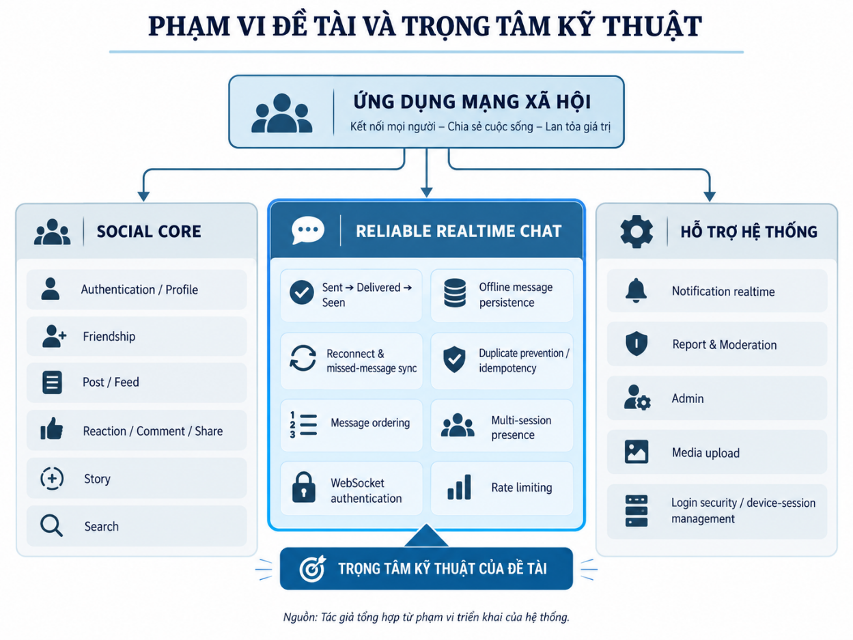
Hình 1.1. Phạm vi đề tài và trọng tâm kỹ thuật
Nguồn: Tác giả tổng hợp.

1.2. Mục tiêu đề tài

1.2.1. Mục tiêu tổng quát
Mục tiêu tổng quát của đề tài là xây dựng một ứng dụng mạng xã hội có các nghiệp vụ cốt lõi, đồng thời lựa chọn module Reliable Realtime Chat làm nội dung kỹ thuật trọng tâm để phân tích và kiểm chứng theo chiều sâu. Hệ thống cần thể hiện rõ vai trò của từng thành phần, mối quan hệ giữa dữ liệu và luồng xử lý, đồng thời có các tiêu chí kiểm thử cụ thể để đối chiếu với yêu cầu đặt ra.

1.2.2. Mục tiêu cụ thể và tiêu chí kiểm chứng
Các mục tiêu cụ thể được xây dựng theo nguyên tắc có thể kiểm chứng. Mỗi mục tiêu gắn với một tiêu chí kỹ thuật rõ ràng, làm cơ sở cho việc thiết kế kịch bản kiểm thử và đánh giá kết quả thực tế. Các mục tiêu và tiêu chí tương ứng được tổng hợp tại Bảng 1.1.
Bảng 1.1. Mục tiêu cụ thể và tiêu chí kiểm chứng
Mã | Mục tiêu cụ thể | Tiêu chí cần kiểm chứng
M1 | Hoàn thiện các nghiệp vụ Social Core cần thiết cho trải nghiệm mạng xã hội. | Hệ thống có controller/service/entity tương ứng; quyền truy cập và luồng dữ liệu được xác định theo từng nghiệp vụ.
M2 | Thiết kế vòng đời tin nhắn Sent → Delivered → Seen. | Tin nhắn và trạng thái recipient được lưu riêng; client có destination để ACK, delivered và seen.
M3 | Bảo đảm tin nhắn không phụ thuộc vào trạng thái online của người nhận. | Message persist trong MySQL; recipient offline vẫn còn trạng thái chưa delivered để đồng bộ sau reconnect.
M4 | Giảm rủi ro duplicate và sai thứ tự trong cùng conversation. | Dùng clientMessageId cho idempotency; sequenceNumber và cơ chế khóa conversation hỗ trợ ordering.
M5 | Quản lý presence và xác thực realtime theo phiên người dùng. | Redis duy trì tập session có TTL; STOMP CONNECT kiểm tra JWT và access session trước khi gán Principal.
Nguồn: Tác giả tổng hợp.

1.3. Đối tượng và phạm vi

1.3.1. Đối tượng nghiên cứu
Đối tượng của đề tài là một ứng dụng mạng xã hội web với hai nhóm vấn đề chính. Nhóm thứ nhất là Social Core, bao gồm tài khoản và hồ sơ, quan hệ bạn bè, bài viết/Feed, reaction, comment, Story, notification, report/moderation và các thao tác quản trị. Nhóm thứ hai là giao tiếp realtime, trong đó chat được xem như một bài toán kỹ thuật riêng cần xử lý đồng thời persistence, trạng thái message, reconnect, idempotency, ordering, presence và authentication.
Backend được tổ chức trong một ứng dụng Spring Boot duy nhất với các package Controller, Service, Repository, Entity, configure, security, dto và event. Cấu trúc này thể hiện mô hình backend đơn khối được phân tách theo module/layer, trong đó các lớp đảm nhiệm vai trò tiếp nhận request, xử lý nghiệp vụ, truy cập dữ liệu, ánh xạ thực thể và cấu hình hạ tầng.

1.3.2. Phạm vi chức năng và kỹ thuật
Phạm vi thực hiện và các giới hạn chính của đề án được tổng hợp tại Bảng 1.2.
Bảng 1.2. Phạm vi thực hiện và giới hạn của đề án
Nhóm phạm vi | Nội dung
Trong phạm vi | Authentication/Profile; Friendship; Post/Feed và tương tác; Story; Notification; Report/Moderation; Admin; hội thoại 1-1/nhóm và các thao tác chat chính.
Trọng tâm kỹ thuật | WebSocket Authentication; Sent/Delivered/Seen; offline persistence; reconnect/sync; duplicate protection; message ordering; multi-session presence; log/metric cho chat.
Lưu trữ và hạ tầng | MySQL cho dữ liệu bền vững; Redis cho presence ngắn hạn; Cloudinary cho media; Simple Broker của Spring cho giao tiếp STOMP.
Môi trường áp dụng | Môi trường phát triển vận hành theo mô hình single backend instance, kết nối MySQL và Redis cục bộ.
Không khẳng định trong phạm vi này | High availability nhiều node, broker phân tán cho nhiều instance, benchmark tải quy mô lớn, pentest độc lập, zero downtime hoặc mức độ production-ready chưa được thực nghiệm tương ứng.
Nguồn: Tác giả tổng hợp.

1.3.3. Giới hạn của phạm vi triển khai
Phạm vi triển khai ưu tiên khả năng giải thích và kiểm chứng cơ chế hơn là mô phỏng quy mô của một nền tảng thương mại. WebSocket hiện sử dụng Simple Broker tích hợp của Spring và hệ thống được vận hành theo mô hình một backend instance trong môi trường phát triển. Do đó, các nội dung như throughput, p95/p99, high availability, failover hạ tầng hoặc giới hạn tài nguyên chỉ được đánh giá khi có kịch bản thực nghiệm và số liệu đo tương ứng.
Các thông tin nhạy cảm như credential, JWT secret, private key hoặc thông tin truy cập dịch vụ không được đưa vào nội dung minh chứng. Khi cần trình bày cấu hình kỹ thuật, các giá trị nhạy cảm được thay bằng biến môi trường hoặc giá trị che giấu nhằm bảo đảm an toàn thông tin.

1.4. Công nghệ và cơ sở lý thuyết nền tảng
Phần cơ sở lý thuyết tập trung vào các công nghệ và khái niệm có quan hệ trực tiếp với cách hệ thống được triển khai. Mỗi công nghệ được trình bày theo vai trò thực tế trong kiến trúc, dữ liệu, bảo mật và giao tiếp thời gian thực. Các công nghệ nền tảng và vai trò tương ứng trong hệ thống được tổng hợp tại Bảng 1.3.
Bảng 1.3. Công nghệ nền tảng được sử dụng trong backend
Công nghệ | Vai trò trong hệ thống
Java 17 [1] | Ngôn ngữ backend được khai báo trong Maven; triển khai entity, service, controller và các cơ chế realtime.
Spring Boot 4.1.0 [2] | Khung ứng dụng chính; tích hợp Web MVC, Security, Validation, WebSocket, Data JPA, Data Redis, Mail và Actuator.
Spring Security + JWT [3], [4] | Xác thực/ủy quyền cho REST; JWT cũng được kiểm tra ở STOMP CONNECT trước khi gán Principal cho session realtime.
WebSocket + STOMP [5] | Kênh giao tiếp hai chiều; endpoint /ws, application prefix /app, user destination /user và queue/topic cho sự kiện realtime.
Spring Data JPA + MySQL [6] | Lưu dữ liệu bền vững của người dùng, conversation, message, trạng thái message và các nghiệp vụ mạng xã hội.
Spring Data Redis | Lưu presence theo tập WebSocket session có thời gian sống ngắn; tránh dùng MySQL làm nguồn trạng thái online biến động cao.
Cloudinary [11] | Lưu media/attachment thông qua cấu hình cloud name, API key và API secret từ biến môi trường.
Actuator + Micrometer + Prometheus [9], [10] | Cung cấp health/metrics và các metric ứng dụng như số WebSocket session, sent/delivered/seen, sync và lỗi realtime.
Nguồn: Tác giả tổng hợp từ cấu hình và mã nguồn triển khai; đối chiếu tài liệu [1]-[11].

1.4.1. Kiến trúc backend và giao tiếp REST
Backend sử dụng Spring Boot theo mô hình phân lớp. Controller tiếp nhận REST request hoặc STOMP message; Service xử lý nghiệp vụ; Repository truy cập dữ liệu thông qua Spring Data JPA; Entity ánh xạ các bảng MySQL. Việc tách lớp giúp giảm việc đặt logic nghiệp vụ trực tiếp trong controller và tạo điểm rõ ràng để kiểm tra quyền, transaction và ràng buộc dữ liệu [2].
REST API được dùng cho các thao tác cần truy xuất dữ liệu ổn định như authentication, profile, feed, conversation, lịch sử và sync. Đối với reconnect, hệ thống cung cấp endpoint GET /user/chat/sync nhận afterMessageId và limit để trả các message của người dùng chưa được ghi nhận delivered. Cách kết hợp REST và realtime cho phép WebSocket tập trung vào sự kiện tức thời trong khi dữ liệu bị bỏ lỡ vẫn có cơ chế khôi phục độc lập.

1.4.2. Xác thực JWT và WebSocket/STOMP
JWT được sử dụng làm thông tin xác thực cho request và cho quá trình thiết lập realtime connection. Ở STOMP CONNECT, WebSocketAuthInterceptor đọc Authorization: Bearer <token>, trích xuất username và sessionId, kiểm tra tính hợp lệ của token cùng access session, sau đó tạo Authentication và gán vào Principal của WebSocket session. Các MessageMapping về sau lấy danh tính người gửi từ Principal thay vì tin vào userId do client tự khai báo [3], [4].
STOMP được sử dụng trên WebSocket để chuẩn hóa destination và hướng truyền message. Hệ thống cấu hình /app cho message từ client lên application, /topic và /queue cho Simple Broker, cùng /user cho destination riêng theo người dùng. Heartbeat của broker hỗ trợ phát hiện kết nối không còn hoạt động, đồng thời presence được bổ sung cơ chế session TTL trên Redis để hạn chế trạng thái online tồn tại khi phiên kết nối không còn hiệu lực [5].

1.4.3. Lưu trữ bền vững, đồng bộ và trạng thái tin nhắn
Một message đáng tin cậy không được phụ thuộc hoàn toàn vào việc recipient có socket online tại thời điểm gửi. Entity Messenger lưu nội dung, clientMessageId, sequenceNumber, sentAt và quan hệ conversation/sender; MessengerStatus lưu deliveredAt và seenAt cho từng cặp user-message với unique constraint. Vì vậy, trạng thái delivery được biểu diễn bằng dữ liệu bền vững thay vì suy luận đơn thuần từ trạng thái presence [6].
Khi recipient chưa xác nhận delivered, bản ghi trạng thái vẫn có deliveredAt = NULL. API sync có thể truy vấn phần dữ liệu này sau reconnect và trả theo cursor afterMessageId với giới hạn trang. Cơ chế này tạo nền tảng để chứng minh tình huống user offline: message vẫn persist trong MySQL, sau đó được client đồng bộ khi quay lại trước khi tiếp tục nhận các sự kiện realtime mới.

1.4.4. Idempotency, ordering và presence
Idempotency được dùng để giảm duplicate khi client retry cùng một logical message. Hệ thống định nghĩa unique constraint trên (conversation_id, user_id, client_message_id) và kiểm tra message tồn tại theo đúng bộ khóa này trước khi tạo mới. Nhờ đó, clientMessageId có ý nghĩa trong phạm vi người gửi và conversation, thay vì được xem như một khóa toàn cục.
Ordering trong cùng conversation dựa trên sequenceNumber. Trước khi lấy max(sequenceNumber) + 1, hệ thống khóa bản ghi conversation theo PESSIMISTIC_WRITE nhằm giảm race condition khi nhiều request gửi message vào cùng một conversation đồng thời. Hiệu quả của cơ chế này cần được kiểm chứng bằng các tình huống gửi cạnh tranh và đối chiếu sequenceNumber thực tế [6].
Presence được quản lý trên Redis theo user và nhiều WebSocket session. Mỗi session được ghi trong một sorted set với thời điểm hết hạn; thời gian sống của session được đặt là 45 giây và TTL của session index là 90 giây. Người dùng chỉ chuyển sang offline khi không còn session còn hiệu lực, phù hợp với trường hợp cùng một tài khoản có thể duy trì nhiều phiên kết nối [7], [8].

1.4.5. Quan sát hệ thống và dữ liệu đa phương tiện
Backend có lớp ChatObservabilityService sử dụng Micrometer để ghi counter, timer, distribution summary và gauge cho các sự kiện như sent, delivered, seen, offline sync, rate limit, WebSocket connect/disconnect và error. Hệ thống đồng thời cấu hình Actuator/Prometheus endpoint. Các metric này cung cấp dữ liệu quan sát phục vụ kiểm thử và đánh giá, nhưng không được dùng để kết luận về hiệu năng nếu chưa có workload và phương pháp đo cụ thể [9], [10].
Đối với dữ liệu đa phương tiện, hệ thống tích hợp Cloudinary và tách metadata attachment khỏi nội dung message. Việc lưu file lớn ở dịch vụ lưu trữ riêng giúp hạn chế việc đưa dữ liệu nhị phân trực tiếp vào bảng message. Các vấn đề như hiệu quả CDN, độ bền object storage hoặc chi phí truyền tải nằm ngoài phạm vi đánh giá chính của đề tài [11].

1.5. Giải pháp liên quan và khoảng trống kỹ thuật
Các nền tảng tham chiếu và những đặc điểm chức năng được khảo sát được tổng hợp tại Bảng 1.4.
Bảng 1.4. Các nền tảng tham chiếu ở mức chức năng và trải nghiệm
Nền tảng | Đặc điểm chức năng tham chiếu | Nội dung áp dụng cho đề án
Facebook [12] | Profile, quan hệ xã hội, Feed, bài viết, tương tác, thông báo và nhắn tin. | Tham khảo cách chia nhóm Social Core: profile, social graph, post/feed và moderation.
Zalo [13] | Trải nghiệm nhắn tin là thành phần trung tâm; người dùng quan tâm trạng thái gửi/nhận và online/offline. | Tham khảo bài toán trạng thái message, reconnect và presence ở mức trải nghiệm.
Instagram [14] | Tập trung nội dung ảnh/video, Story và tương tác nội dung. | Tham khảo cách tổ chức content/Story và media trong phạm vi sản phẩm.
Nguồn: [12]-[14].
Khoảng trống kỹ thuật mà đề tài tập trung xử lý nằm giữa “chat realtime hoạt động” và “chat realtime có thể chứng minh độ tin cậy trong các tình huống lỗi”. WebSocket chỉ cung cấp kênh giao tiếp hai chiều; việc kết nối thành công không đồng nghĩa với việc message đã được lưu bền vững, recipient đã nhận, người dùng đã xem, dữ liệu offline có thể phục hồi, retry không tạo duplicate, thứ tự luôn được duy trì, presence không bị treo hoặc kết nối giả mạo bị từ chối. Vì vậy, các thuộc tính này được xác định thành các yêu cầu kỹ thuật có thể kiểm thử của module Reliable Realtime Chat.

CHƯƠNG 2: PHÂN TÍCH VÀ THIẾT KẾ HỆ THỐNG
Chương này trình bày các yêu cầu, kiến trúc, mô hình dữ liệu, luồng nghiệp vụ, cơ chế kỹ thuật cốt lõi và ranh giới an toàn của hệ thống. Các quyết định thiết kế được mô tả theo đúng phạm vi đã triển khai: một backend Spring Boot phân lớp, MySQL cho dữ liệu bền vững, Redis cho trạng thái presence ngắn hạn, WebSocket/STOMP cho giao tiếp realtime và các dịch vụ ngoài phục vụ media hoặc email. Trọng tâm của thiết kế là bảo đảm các trạng thái nghiệp vụ có thể kiểm chứng bằng dữ liệu và sự kiện cụ thể, đặc biệt đối với Reliable Realtime Chat.

2.1. Phân tích yêu cầu chức năng và phi chức năng

2.1.1. Tác nhân và phạm vi tương tác
Hệ thống có hai tác nhân nghiệp vụ chính là Người dùng và Quản trị viên. Người dùng thực hiện các chức năng tài khoản, hồ sơ, quan hệ bạn bè, nội dung, hội thoại và thông báo. Quản trị viên kế thừa các khả năng xác thực cơ bản nhưng có thêm quyền truy cập các API quản trị, xử lý report, moderation và thống kê. Danh tính người thao tác được backend xác định từ ngữ cảnh xác thực thay vì tin vào userId hoặc role do client tự khai báo. Quan hệ giữa các tác nhân và nhóm chức năng chính được thể hiện tại Hình 2.1.
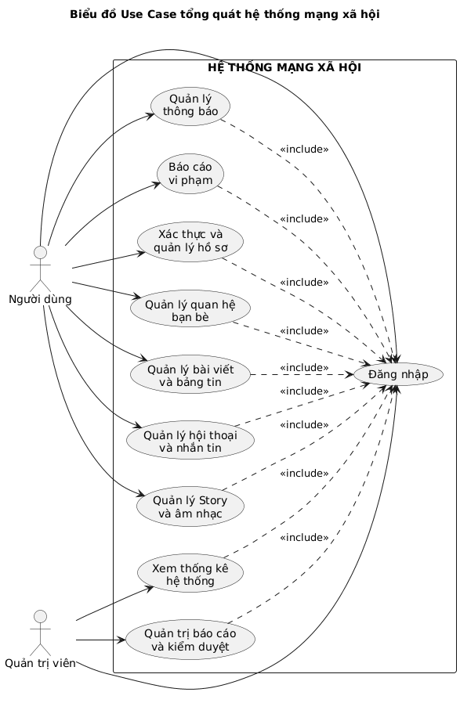
Hình 2.1. Use Case tổng quan của hệ thống
Nguồn: Tác giả tổng hợp.

2.1.2. Yêu cầu chức năng
Các yêu cầu chức năng được nhóm theo miền nghiệp vụ để tránh liệt kê rời rạc từng endpoint. Mỗi nhóm phải có điểm kiểm soát quyền và dữ liệu tương ứng. Danh sách tổng hợp được trình bày tại Bảng 2.1.
Bảng 2.1. Yêu cầu chức năng tổng hợp
Mã | Nhóm chức năng | Yêu cầu chính | Tác nhân
FR-01 | Xác thực và phiên đăng nhập | Đăng ký, đăng nhập, refresh, logout; ghi nhận thiết bị/phiên; tạo yêu cầu duyệt hoặc OTP khi đăng nhập có risk score cao. | Người dùng
FR-02 | Hồ sơ và tìm kiếm | Xem/cập nhật hồ sơ; tìm kiếm người dùng; quản lý avatar/cover và thông tin cá nhân. | Người dùng
FR-03 | Quan hệ bạn bè | Gửi, chấp nhận, từ chối lời mời; hủy quan hệ; xem danh sách bạn bè/lời mời; ngăn cặp quan hệ bị trùng. | Người dùng
FR-04 | Bài viết và Feed | Tạo/xem/sửa/xóa mềm bài viết; quyền riêng tư PUBLIC/FRIENDS/ONLY_ME; Feed, share, save/hide. | Người dùng
FR-05 | Tương tác và Story | Reaction, comment/reply, mention; tạo/xem Story, reaction/reply và media liên quan. | Người dùng
FR-06 | Hội thoại và lịch sử | Tạo chat trực tiếp/nhóm; quản lý thành viên; danh sách hội thoại; lịch sử message theo sequence. | Người dùng
FR-07 | Reliable Realtime Chat | WebSocket Authentication; ACK Sent; Delivered; Seen; offline persistence; reconnect/sync; duplicate protection; ordering; presence. | Người dùng
FR-08 | Notification | Tạo và truy vấn thông báo; unread count; đánh dấu đã đọc; gửi sự kiện realtime theo người nhận. | Người dùng
FR-09 | Report và moderation | Người dùng gửi report theo target/reason; Admin chuyển trạng thái và xử lý report theo quyền. | Người dùng / Admin
FR-10 | Quản trị và thống kê | Truy cập API /admin/** theo role ADMIN; thống kê người dùng, bài viết, hội thoại và hoạt động theo module. | Admin
Nguồn: Tác giả tổng hợp.

2.1.3. Yêu cầu phi chức năng và tiêu chí kiểm chứng
Yêu cầu phi chức năng tập trung vào tính xác thực, toàn vẹn dữ liệu, độ tin cậy của chat, khả năng phục hồi sau mất kết nối, kiểm soát tài nguyên và khả năng quan sát. Các ngưỡng được sử dụng là giá trị đã cấu hình trong hệ thống và được diễn đạt theo cách có thể kiểm chứng bằng test case, trạng thái MySQL/Redis, log hoặc metric. Các yêu cầu được tổng hợp tại Bảng 2.2.
Bảng 2.2. Yêu cầu phi chức năng và tiêu chí kiểm chứng
Mã | Thuộc tính | Thiết kế/điều kiện | Tiêu chí kiểm chứng
NFR-01 | Xác thực và phân quyền | REST dùng JWT; /admin/** yêu cầu role ADMIN; STOMP CONNECT chỉ được gán Principal khi token và access session hợp lệ. | Request trái quyền hoặc CONNECT sai token bị từ chối.
NFR-02 | Toàn vẹn dữ liệu | Dùng unique constraint, foreign key và transaction cho các quan hệ cần chống trùng hoặc cập nhật trạng thái. | Không tạo cặp friendship, member, message/status trùng theo khóa nghiệp vụ.
NFR-03 | Độ tin cậy tin nhắn | Message được persist trước khi phát realtime; delivered/seen lưu riêng theo recipient. | Người nhận offline vẫn có message/status chưa delivered để sync.
NFR-04 | Idempotency | Một logical message được nhận diện bằng conversationId + senderId + clientMessageId. | Retry cùng khóa không sinh thêm Messenger.
NFR-05 | Ordering và concurrency | sequenceNumber tăng trong conversation; conversation được khóa khi cấp sequence mới. | Các message cạnh tranh không dùng cùng sequence trong điều kiện kiểm thử.
NFR-06 | Presence có thời hạn | Mỗi WebSocket session có TTL 45 giây trên Redis; session index có TTL 90 giây. User chỉ offline khi không còn session còn hiệu lực. | Đóng một trong nhiều session không làm user offline; session không heartbeat bị loại khỏi tập active sau cửa sổ TTL.
NFR-07 | Kiểm soát tài nguyên | Chat giới hạn 5 message/giây, 30 message/phút và 10 attachment/phút cho mỗi user bằng Redis counter có TTL. | Vượt từng ngưỡng bị từ chối có kiểm soát và sinh log/metric rate-limit; kiểm thử riêng trường hợp Redis không khả dụng.
NFR-08 | Observability | Ghi log sự kiện và metric cho:  send / delivered / seen / sync /  connect / disconnect / error. | Có thể đối chiếu event với:  messageId / conversationId  và số liệu metric.
NFR-09 | Khả năng phục hồi sau mất kết nối | Message được persist độc lập với trạng thái online. Khi reconnect, client gọi:  GET /user/chat/sync  afterMessageId + limit (tối đa 100).  Response có hasMore và nextAfterMessageId. | Recipient offline nhận lại message có deliveredAt = NULL sau reconnect; phân trang sync không bỏ sót hoặc lặp ngoài cơ chế retry/idempotency đã thiết kế.
NFR-10 | Bảo vệ thông tin xác thực và phiên | Access token phải hợp lệ về chữ ký, thời hạn và UserSession; refresh token chỉ lưu hash và được rotation. Secret dịch vụ cần tách khỏi mã nguồn/cấu hình công khai trước triển khai. | Session bị revoke không cấp REST/CONNECT mới; database không lưu refresh token dạng rõ; minh chứng không chứa token, password hoặc API secret thực.
Nguồn: Tác giả tổng hợp.

2.2. Kiến trúc tổng thể

2.2.1. Mô hình kiến trúc và phân lớp
Backend được triển khai dưới dạng một ứng dụng Spring Boot duy nhất, phân tách trách nhiệm qua Controller, Service, Repository, Entity, cấu hình, security, DTO và event. Các request nghiệp vụ thông thường đi qua REST Controller; các sự kiện realtime đi qua STOMP MessageMapping. Spring Security xử lý xác thực và phân quyền cho HTTP, WebSocketAuthInterceptor xác thực STOMP CONNECT trước khi gắn Principal; Redis phục vụ presence và rate-limit, còn SMTP/Email phục vụ luồng OTP khi được bật. Kiến trúc tổng thể và các boundary chính được khái quát tại Hình 2.2.
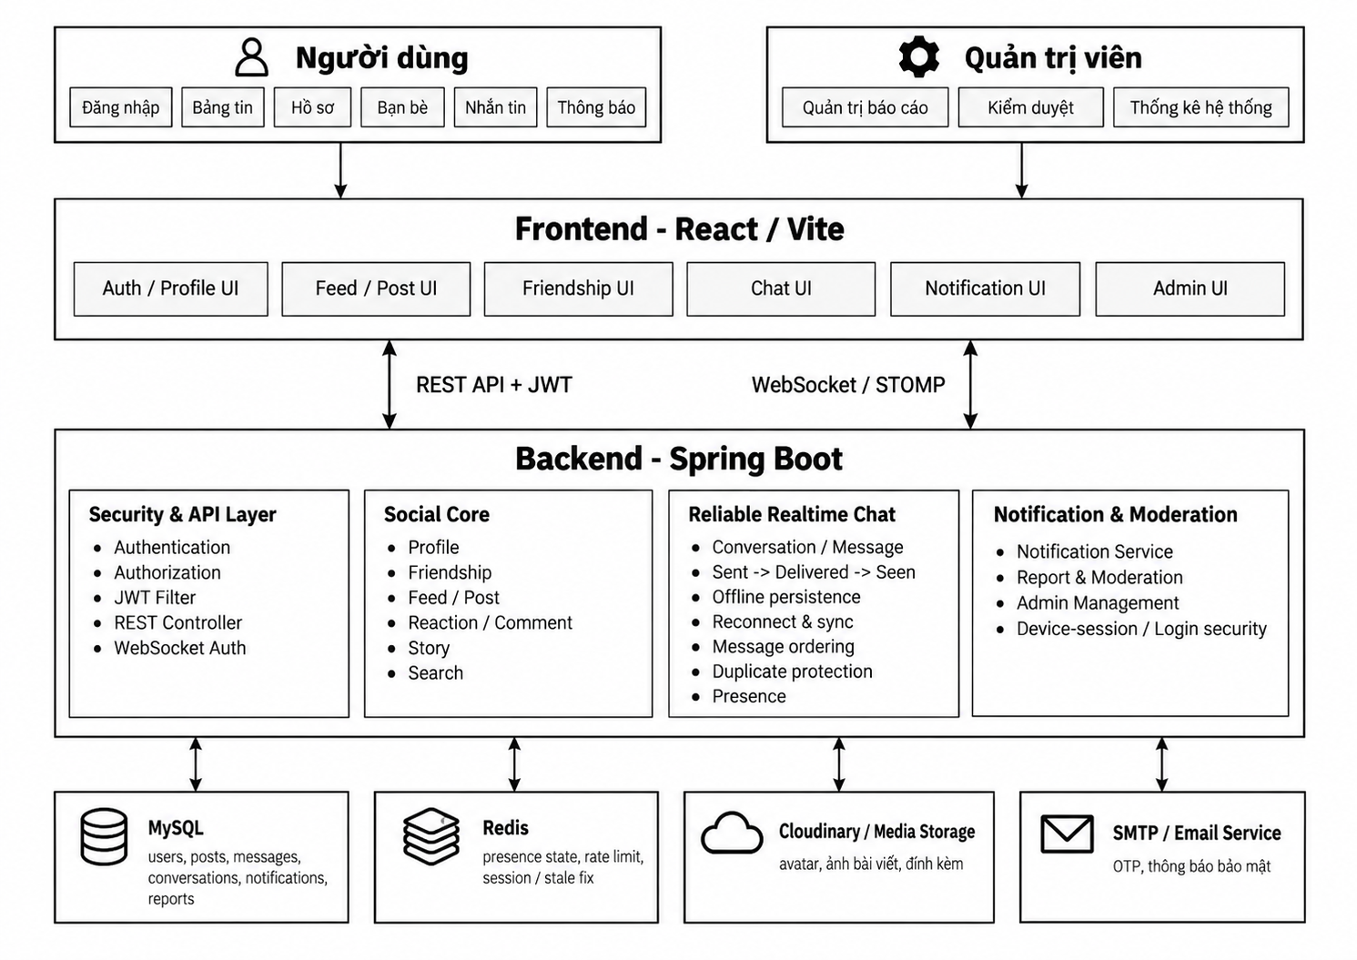
Hình 2.2. Kiến trúc tổng thể của hệ thống
Nguồn: Tác giả tổng hợp.
Vai trò và trách nhiệm của từng thành phần được tổng hợp tại Bảng 2.3.
Bảng 2.3. Thành phần kiến trúc và trách nhiệm
Thành phần | Trách nhiệm chính | Công nghệ/giao tiếp
Frontend web | Gửi REST request; thiết lập STOMP connection; render trạng thái message/presence. | HTTP/REST, WebSocket/STOMP
Spring Security | Xác thực HTTP, tạo Authentication, áp dụng role cho /admin/** và bảo vệ /user/**. | JWT, stateless security [3], [4]
REST Controllers | Tiếp nhận auth/profile/feed,  conversation/sync, report/admin request; validate input. | Spring Web MVC
STOMP Controllers | Nhận chat.send, delivered, seen, typing, heartbeat và phát user destination. | Spring WebSocket/STOMP [5]
Service layer | Xử lý nghiệp vụ, transaction, quyền theo đối tượng và điều phối repository/external service. | Spring Service/Transaction
Repository/Entity | Ánh xạ dữ liệu và thực thi query, lock, unique/index phục vụ ràng buộc nghiệp vụ. | Spring Data JPA, MySQL [6]
MySQL | Nguồn dữ liệu bền vững cho tài khoản, social core, session, report, conversation, message/status. | Quan hệ, transaction, index/constraint
Redis | Quản lý presence theo WebSocket session, TTL/last-active và các counter rate-limit ngắn hạn của chat. | Sorted set + TTL; String counter + TTL [7], [8]
Cloudinary | Lưu media/attachment ngoài database; backend lưu metadata/URL. | Cloudinary Java SDK [11]
Observability | Ghi counter/timer/gauge và expose endpoint metric. | Micrometer + Prometheus [9], [10]
SMTP/Email | Gửi OTP xác minh đăng nhập khi chế độ email được bật; không dùng làm nguồn trạng thái nghiệp vụ. | Spring Mail / SMTP
Nguồn: Tác giả tổng hợp.

2.2.2. Luồng REST và luồng realtime
REST được sử dụng cho các thao tác cần truy vấn hoặc đồng bộ trạng thái ổn định như đăng nhập, hồ sơ, Feed, danh sách hội thoại, lịch sử message và offline sync. WebSocket/STOMP được sử dụng cho các sự kiện cần phản hồi tức thời như message mới, delivered, seen, typing, presence và notification. Spring Framework mô tả STOMP như một sub-protocol trên WebSocket với các destination và cơ chế routing tới controller hoặc broker [5]. Thiết kế kết hợp hai kênh giúp việc khôi phục dữ liệu bị bỏ lỡ không phụ thuộc hoàn toàn vào kết nối realtime.
MySQL là nguồn dữ liệu chuẩn cho message và trạng thái delivery. Redis giữ presence có thời hạn và các counter rate-limit ngắn hạn; vì vậy trạng thái online không được dùng như bằng chứng rằng một message đã tới thiết bị. Trạng thái delivered chỉ được cập nhật khi recipient gửi xác nhận tương ứng. Cách tách này giảm sự phụ thuộc giữa presence, kiểm soát tài nguyên và message delivery.

2.2.3. Quyết định thiết kế và ràng buộc kiến trúc
Việc sử dụng một ứng dụng backend đơn khối theo module giúp transaction và truy cập dữ liệu giữa các miền nghiệp vụ đơn giản hơn trong phạm vi đề án, đồng thời vẫn giữ ranh giới lớp rõ ràng. Đổi lại, Simple Broker tích hợp của Spring và mô hình single backend instance chưa cung cấp cơ chế phân phối subscription giữa nhiều instance. Vì vậy, kiến trúc hiện tại phù hợp cho môi trường phát triển và kiểm chứng cơ chế, không được xem là bằng chứng cho khả năng high availability nhiều node.
Schema hiện được cấu hình Hibernate ddl-auto=update. Cách này thuận tiện trong môi trường phát triển nhưng không cung cấp lịch sử migration versioned như Flyway hoặc Liquibase. Đối với môi trường cần tái hiện schema có kiểm soát, việc bổ sung migration script là yêu cầu cần thiết trước khi coi quy trình triển khai là có tính lặp lại hoàn chỉnh.

2.3. Mô hình dữ liệu và ràng buộc nghiệp vụ

2.3.1. Phân nhóm dữ liệu
Mô hình dữ liệu được chia thành ba nhóm. Nhóm tài khoản và an toàn phiên gồm User, UserDevice, UserSession và LoginApprovalRequest. Nhóm Social Core gồm Friendship, Post và các bảng tương tác, Story, Notification, Report. Nhóm hội thoại gồm Conversations, Conversation_Member, Messenger, MessengerStatus, attachment, reaction và trạng thái theo người dùng. Việc phân nhóm giúp các ràng buộc nghiệp vụ được đặt gần thực thể chịu trách nhiệm thay vì xử lý hoàn toàn ở giao diện.
Mô hình quan hệ giữa các thực thể và các khóa trọng tâm được khái quát tại Hình 2.3.
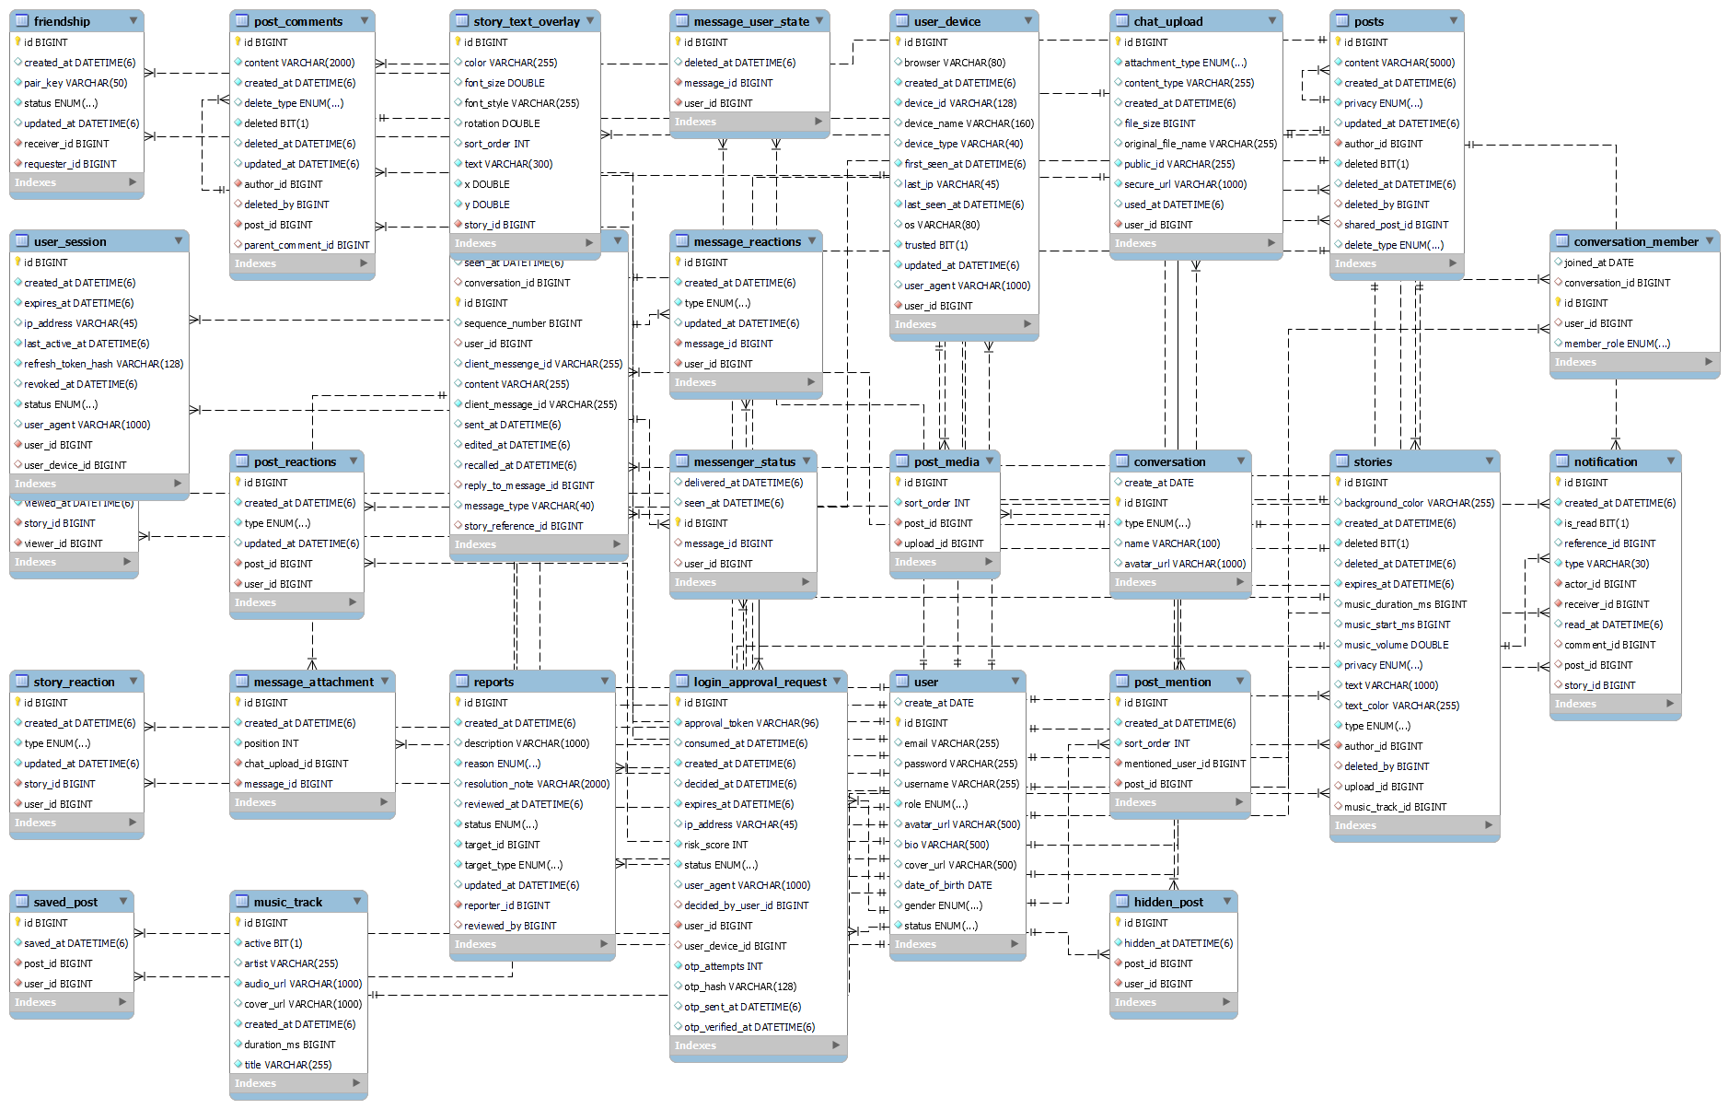
Hình 2.3. ERD các thực thể và ràng buộc dữ liệu trọng tâm
Nguồn: Tác giả tổng hợp.

2.3.2. Khóa, unique constraint và index trọng tâm
Các constraint/index được lựa chọn để ngăn dữ liệu trùng, hỗ trợ truy vấn theo ngữ cảnh nghiệp vụ và giảm phụ thuộc vào kiểm tra ở tầng giao diện. Các ràng buộc quan trọng được tổng hợp tại Bảng 2.4.
Bảng 2.4. Ràng buộc dữ liệu và mục đích nghiệp vụ
Thực thể | Constraint / index | Mục đích | Miền nghiệp vụ
User | email UNIQUE | Không cho hai tài khoản dùng cùng email. | Identity
UserDevice | UNIQUE(  user_id,  device_id  )  INDEX(  user_id,  last_seen_at  ) | Một deviceId chỉ có một bản ghi cho mỗi user; hỗ trợ liệt kê thiết bị gần đây. | Security/session
UserSession | refresh_token_hash  UNIQUE  INDEX(user_id, status)  INDEX(expires_at) | Tránh trùng refresh token hash; tìm phiên active/hết hạn. | Security/session
LoginApproval  Request | approval_token  UNIQUE  INDEX(user_id, status)  INDEX(expires_at) | Một approval token định danh duy nhất request; hỗ trợ expire/trạng thái. | Login approval
Friendship | pair_key UNIQUE | Ngăn tạo hai quan hệ cho cùng một cặp user dù đảo requester/receiver. | Social graph
Post | INDEX(  author_id,  created_at  )  INDEX(shared_post_id) | Tối ưu truy vấn bài theo tác giả/thời gian và quan hệ share. | Post/Feed
Conversation_  Member | UNIQUE(  conversation_id,  user_id  ) | Một user chỉ có một membership trong cùng conversation. | Conversation
Messenger | UNIQUE(  conversation_id,  user_id,  client_message_id  )  INDEX(  conversation_id,  sequence_number  ) | Bảo vệ idempotency và truy vấn theo sequence. | Reliable chat
Messenger  Status | UNIQUE(  user_id,  message_id  )  INDEX(  user_id,  delivered_at  ) | Mỗi recipient có một status cho message; hỗ trợ truy vấn undelivered. | Reliable chat
Notification | INDEX(  receiver_id,  created_at  ) | Tối ưu danh sách thông báo theo người nhận và thời gian. | Notification
Report | UNIQUE(  reporter_id,  target_type,  target_id  )  INDEX(status, created_at)  INDEX(  target_type,  target_id  )  INDEX(reporter_id) | Ngăn một reporter gửi trùng report cùng target; hỗ trợ hàng đợi moderation. | Moderation
Nguồn: Tác giả tổng hợp.
MySQL/InnoDB hỗ trợ transaction, foreign key và row-level locking; unique constraint là lớp bảo vệ cuối cùng khi nhiều request cạnh tranh cùng dữ liệu [6]. Ở các luồng có khả năng race condition, tầng service kết hợp transaction và pessimistic lock thay vì chỉ dựa vào kiểm tra “đã tồn tại hay chưa” ở trước khi ghi.

2.3.3. Mô hình trạng thái dữ liệu chat
Messenger biểu diễn logical message và chứa sender, conversation, clientMessageId, sequenceNumber, sentAt cùng các thông tin chỉnh sửa/thu hồi. MessengerStatus tách deliveredAt và seenAt theo từng recipient. Trường Messenger.seenAt được duy trì như thông tin tổng hợp về thời điểm message bắt đầu được ghi nhận Seen, trong khi MessengerStatus.seenAt mới là trạng thái chính xác theo từng người nhận. Thiết kế này đặc biệt cần thiết ở chat nhóm vì mỗi thành viên có thể đạt Delivered/Seen tại thời điểm khác nhau; một trạng thái duy nhất trên Messenger không đủ biểu diễn trạng thái của toàn bộ recipient.

2.4. Luồng nghiệp vụ và trạng thái

2.4.1. Đăng nhập, nhận diện thiết bị và challenge theo risk score
Luồng đăng nhập bắt đầu bằng xác thực email/mật khẩu qua AuthenticationManager. Sau khi credentials hợp lệ, hệ thống lấy deviceId, IP và User-Agent để xác định thiết bị đã biết và tính risk score. Công thức hiện thực là heuristic xác định trước: thiết bị mới nhận 80 điểm; thiết bị đã biết nhưng chưa trusted nhận 75; thiết bị trusted nhận 10; thay đổi IP cộng 20 điểm và tổng điểm bị chặn ở 100. Ngưỡng challenge mặc định là 70. Đây là rule-based risk score, không phải mô hình machine learning.
Nếu thiết bị chưa trusted và risk score đạt ngưỡng, phiên đăng nhập chưa được tạo ngay. Hệ thống tạo LoginApprovalRequest có thời hạn; người dùng có thể duyệt từ trusted session đang online hoặc xác minh OTP. Luồng này được mô tả tại Hình 2.4.
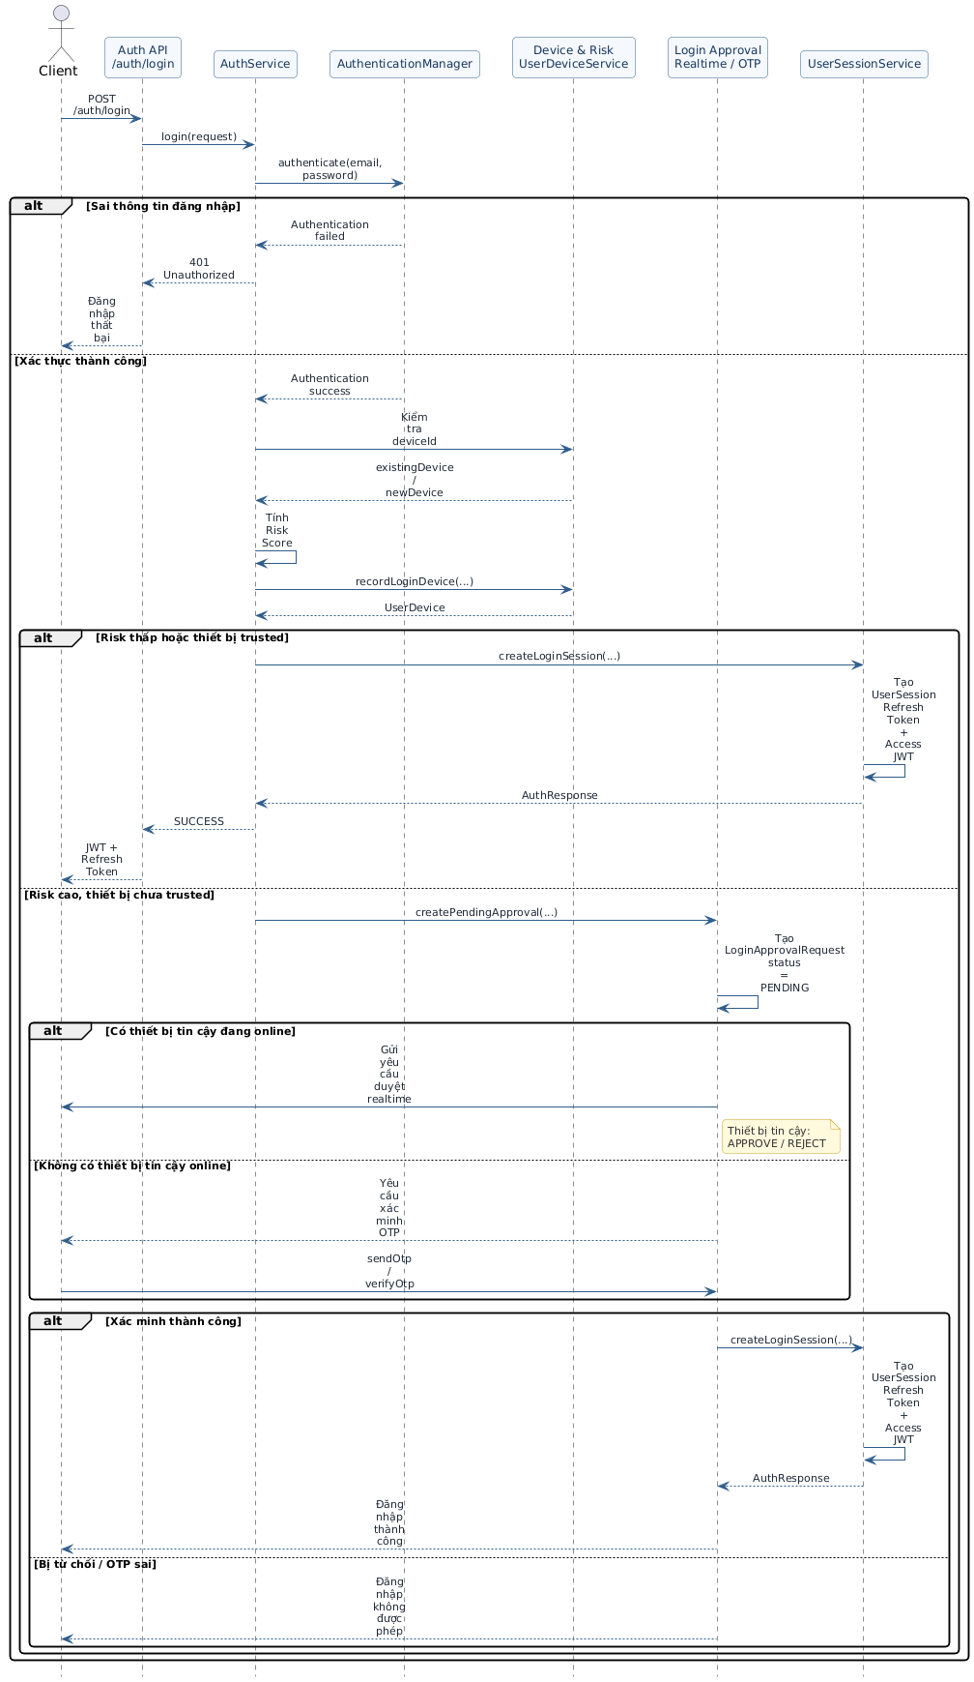
Hình 2.4. Sequence đăng nhập và xác minh thiết bị có rủi ro
Nguồn: Tác giả tổng hợp.

2.4.2. Vòng đời Sent – Delivered – Seen
Khi client gửi /app/chat.send, backend lấy senderId từ Principal, khóa conversation, kiểm tra membership và idempotency, sau đó lưu Messenger và các MessengerStatus cho recipient. Chỉ sau khi dữ liệu đã được tạo, server gửi ACK cho sender và phát message đến các recipient destination. Recipient gửi /app/chat.delivered khi đã nhận message; backend cập nhật deliveredAt theo user-message. Khi message hoặc conversation được xem, backend cập nhật seenAt và phát sự kiện seen về sender.
Trình tự Sent – Delivered – Seen giữa Client A, Backend, MySQL và Client B được mô tả tại Hình 2.5.
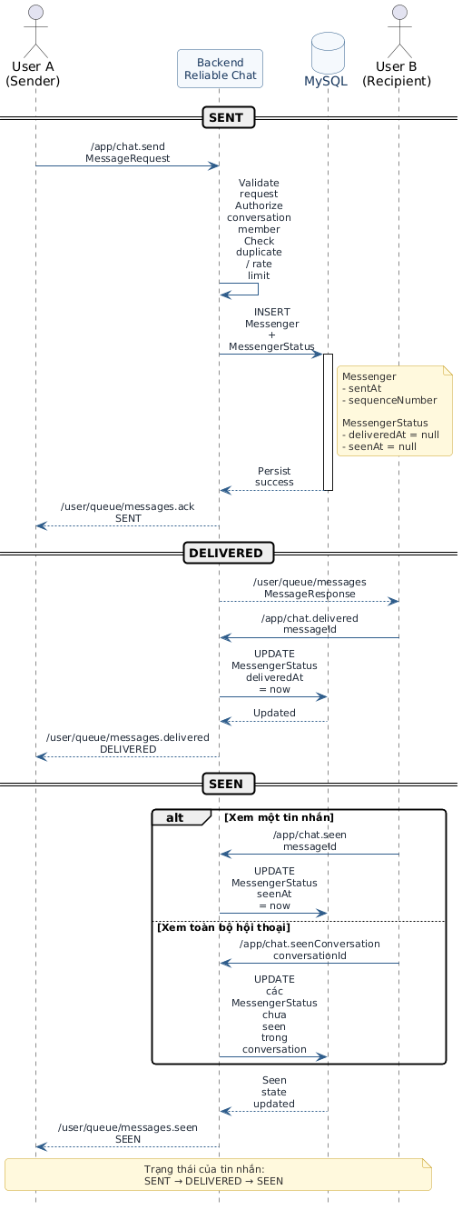
Hình 2.5. Sequence Sent – Delivered – Seen
Nguồn: Tác giả tổng hợp.

2.4.3. Offline persistence và reconnect/sync
Việc recipient offline không làm thay đổi bước persist message. MessengerStatus vẫn được tạo với deliveredAt = NULL. Khi user reconnect, endpoint GET /user/chat/sync truy vấn các MessengerStatus của user chưa delivered, có thể nhận afterMessageId và limit; service lấy limit + 1 bản ghi để xác định hasMore và trả nextAfterMessageId khi cần trang tiếp theo. Limit được giới hạn tối đa 100. Reactions và attachments được bulk-load theo tập message của trang để tránh truy vấn lặp theo từng message.
Luồng khôi phục message bị bỏ lỡ được mô tả tại Hình 2.6.
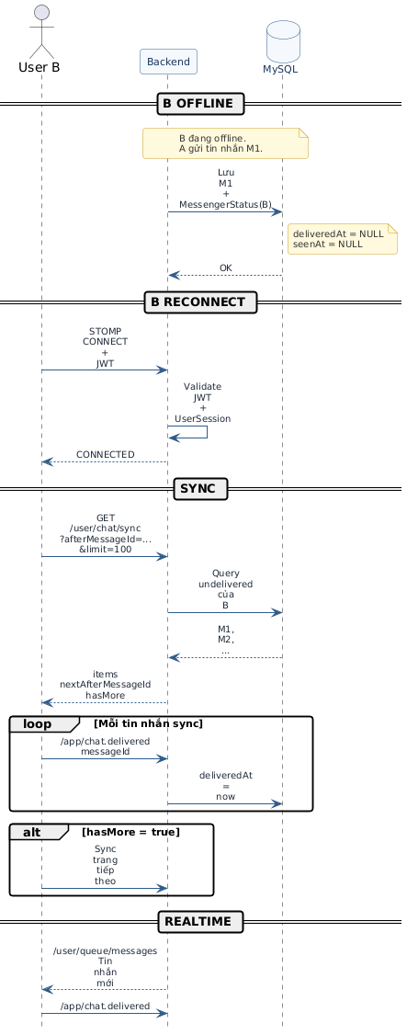
Hình 2.6. Sequence reconnect và đồng bộ tin nhắn chưa delivered
Nguồn: Tác giả tổng hợp.

2.4.4. Trạng thái report và moderation
Report được tạo với trạng thái PENDING. Admin có thể chuyển sang REVIEWING, sau đó RESOLVED hoặc REJECTED. Service cũng cho phép xử lý trực tiếp từ PENDING sang RESOLVED/REJECTED; các lần gọi lại cùng trạng thái terminal được xử lý theo hướng idempotent, trong khi chuyển từ RESOLVED sang REJECTED hoặc ngược lại bị từ chối. Việc lưu reviewedBy, reviewedAt và resolutionNote tạo dấu vết cho quyết định xử lý.
Các trạng thái và nhánh chuyển hợp lệ được minh họa tại Hình 2.7.
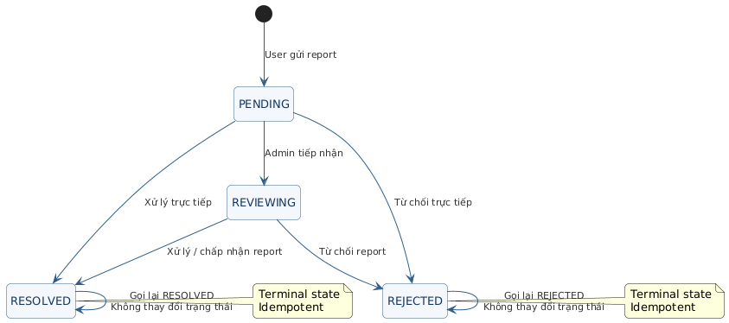
Hình 2.7. Biểu đồ trạng thái Report/Moderation
Nguồn: Tác giả tổng hợp.
Các trạng thái nghiệp vụ cần lưu bền vững và sự kiện chuyển trạng thái chính được tổng hợp tại Bảng 2.5.
Bảng 2.5. Trạng thái và sự kiện chuyển trạng thái trọng tâm
Đối tượng | Trạng thái trước | Sự kiện | Kết quả/ràng buộc
Message recipient | Chưa delivered | Recipient gửi delivered | deliveredAt được ghi lần đầu; gọi lại không tạo trạng thái mới.
Message recipient | Delivered | Recipient xem  message hoặc  conversation | seenAt được ghi; nếu chưa delivered thì seen đồng thời hoàn thiện delivered.
Report | PENDING | Admin review | REVIEWING;  lưu reviewedBy,  reviewedAt.
Report | PENDING/REVIEWING | Admin resolve | RESOLVED; lưu resolutionNote nếu có.
Report | PENDING/REVIEWING | Admin reject | REJECTED; lưu resolutionNote nếu có.
Friendship | PENDING | Receiver accept/reject | ACCEPTED hoặc REJECTED; pair_key vẫn đại diện cặp user.
UserSession | ACTIVE | Logout/revoke/expire | REVOKED hoặc EXPIRED; access session không còn hợp lệ.
Nguồn: Tác giả tổng hợp.

2.5. Thiết kế các cơ chế cốt lõi

2.5.1. WebSocket Authentication và ràng buộc danh tính
STOMP CONNECT phải có header Authorization dạng Bearer. WebSocketAuthInterceptor trích username và sessionId từ JWT, tải UserDetails, kiểm tra chữ ký/thời hạn token và kiểm tra UserSession tương ứng còn ACTIVE, chưa revoked và chưa hết hạn. Chỉ sau khi hai điều kiện cùng đúng, Authentication mới được gán vào Principal của WebSocket session. Các MessageMapping lấy userId từ Principal, vì vậy payload chat không có quyền tự quyết định danh tính người gửi. Cách thiết kế này bám theo mô hình xác thực/authorization của Spring Security và cơ chế token authentication cho STOMP [3]-[5].

2.5.2. Chống duplicate bằng idempotency key
clientMessageId được sinh ở client để đại diện một lần gửi logic. Khi nhận request, backend tra theo conversationId + senderId + clientMessageId. Nếu message đã tồn tại, service trả lại message cũ cho sender và không phát lại tới recipient; database đồng thời có unique constraint cùng bộ khóa. Hai lớp kiểm tra này xử lý cả retry thông thường và trường hợp cạnh tranh mà hai request cùng vượt qua bước kiểm tra ứng dụng.

2.5.3. Ordering và kiểm soát cạnh tranh
Thứ tự hiển thị trong conversation không dựa vào thời điểm client hoặc thứ tự gói tin đến. Backend cấp sequenceNumber theo conversation bằng max(sequenceNumber) + 1. Trước bước này, ConversationRepository đọc bản ghi conversation với PESSIMISTIC_WRITE, khiến các transaction gửi vào cùng conversation phải xếp hàng tại điểm cấp sequence. MySQL/InnoDB duy trì row-level locking và cơ chế chờ lock đối với transaction cạnh tranh [6]. Trade-off của lựa chọn này là giảm concurrency trong cùng một conversation khi lưu lượng đồng thời rất cao, đổi lại logic ordering dễ giải thích và kiểm chứng trong phạm vi hiện tại.

2.5.4. Multi-session presence trên Redis
Presence không lưu một cờ online duy nhất. Mỗi user có sorted set presence:user:{userId}:sessions, trong đó member là WebSocket sessionId và score là thời điểm hết hạn. Session được làm mới khi connect/heartbeat; các phần tử hết hạn bị loại trước khi đếm. User được coi online khi số session còn hiệu lực lớn hơn 0. SESSION_TTL hiện là 45 giây và SESSION_INDEX_TTL là 90 giây. Cấu trúc sorted set hỗ trợ member duy nhất, score theo thời gian và xóa theo score; TTL giới hạn thời gian tồn tại của dữ liệu tạm [7], [8].

2.5.5. Risk score đăng nhập và phiên người dùng
Risk score là cơ chế quyết định deterministic dựa trên device trust và thay đổi IP. Mục tiêu của cơ chế không phải khẳng định phát hiện gian lận toàn diện, mà tạo một cổng bổ sung trước khi cấp session khi đăng nhập đến từ thiết bị chưa tin cậy. Refresh token được sinh ngẫu nhiên, chỉ lưu SHA-256 hash trong UserSession; refresh thực hiện rotation token và truy vấn bản ghi theo lock. Session có trạng thái ACTIVE/REVOKED/EXPIRED và JWT access chứa sessionId để REST/WebSocket có thể đối chiếu tính hợp lệ của phiên. Giá trị IP lấy từ X-Forwarded-For/Forwarded chỉ đáng tin khi các header này được chuẩn hóa bởi reverse proxy tin cậy; chế độ debugOtp chỉ phù hợp môi trường phát triển và phải tắt trước môi trường triển khai thực tế.
Các cơ chế cốt lõi có thể tóm tắt theo chuỗi input → state → decision → output và trade-off tại Bảng 2.6.
Bảng 2.6. Thiết kế cơ chế cốt lõi và trade-off
Cơ chế | Input/state | Decision | Output | Edge case / trade-off
WebSocket Auth | Bearer JWT  sessionId | UserSession ACTIVE?  Token hợp lệ? | Gán Principal hoặc reject  CONNECT | UserSession kiểm tra tại CONNECT.  Socket đang mở chưa revalidate sau revoke.
Idempotency | conversationId  senderId  clientMessageId | Message đã tồn tại? | Trả message cũ hoặc tạo mới | clientMessageId phải ổn định khi retry.
Ordering | conversationId | Lock conversation;  max sequence | Cấp sequenceNumber  tiếp theo | Serialization theo conversation làm giảm concurrency cục bộ.
Offline sync | userId  afterMessageId  limit | deliveredAt IS NULL | items + cursor  + hasMore | Cursor dựa trên messageId; client cần ACK sau sync.
Presence | userId  WebSocket  sessionId | Active session count > 0? | online/offline + lastActive | TTL giảm stale state; cửa sổ trễ tối đa theo heartbeat/TTL là 45 giây.
Login risk | Thiết bị đã biết/tin cậy  IP | risk >= threshold? | Tạo session hoặc challenge | Rule-based. IP forwarded chỉ đáng tin sau trusted reverse proxy; debugOtp phải tắt ngoài development.
Nguồn: Tác giả tổng hợp.

2.6. Threat model và ranh giới an toàn

2.6.1. Tài sản và trust boundary
Các tài sản cần bảo vệ gồm thông tin tài khoản, token và phiên đăng nhập, dữ liệu quan hệ xã hội, nội dung riêng tư, hội thoại/message, trạng thái delivery/seen, thông tin thiết bị và dữ liệu moderation. Mô hình phân tích tập trung vào các rủi ro API như broken authentication, broken object/function level authorization, unrestricted resource consumption và security misconfiguration, là các nhóm rủi ro được OWASP API Security Project nhấn mạnh [15].
DFD và các trust boundary của hệ thống được thể hiện tại Hình 2.8.
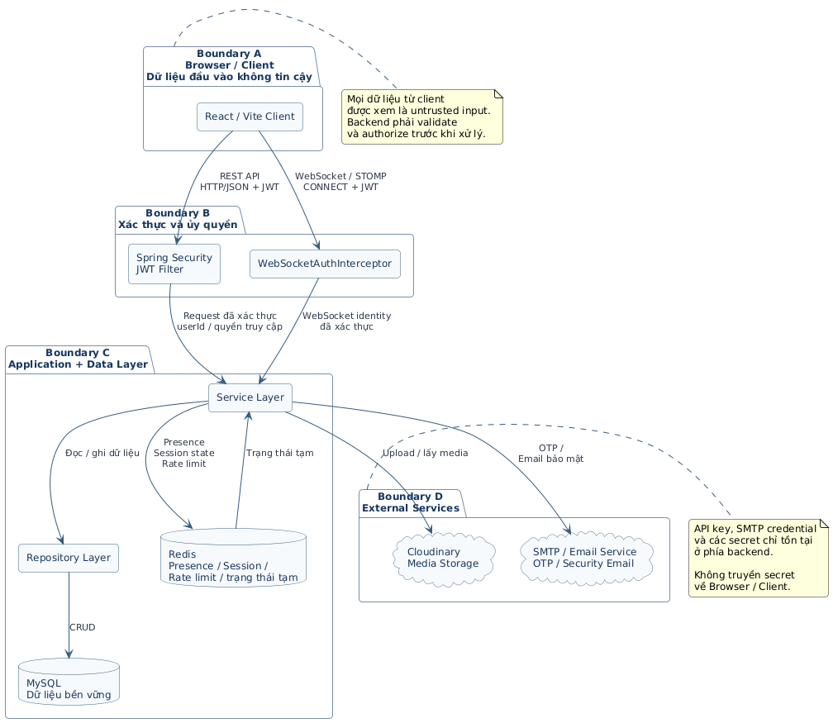
Hình 2.8. DFD và trust boundary của hệ thống
Nguồn: Tác giả tổng hợp.

2.6.2. Kịch bản đe dọa và kiểm soát
Threat model được phân tích theo chuỗi tài sản → tác nhân → quyền/điều kiện ban đầu → entry point → tác động → kiểm soát → bằng chứng kiểm thử. Bảng 2.7 đồng thời ghi rõ rủi ro còn lại để tránh diễn giải kiểm soát hiện có như một bảo đảm tuyệt đối.
Bảng 2.7. Kịch bản đe dọa, kiểm soát và rủi ro còn lại
Tài sản / tác nhân / quyền hoặc điều kiện ban đầu | Entry point / tác động | Kiểm soát | Bằng chứng kiểm thử / rủi ro còn lại
Tài sản: JWT, UserSession  Tác nhân: Người có token sai/lộ hoặc session bị thu hồi  Quyền/điều kiện: Có thể không có token, có token sai/lộ hoặc có access token từng hợp lệ nhưng UserSession đã bị thu hồi. | Entry point: REST Authorization; STOMP CONNECT  Tác động: Giả mạo hoặc tiếp tục dùng phiên không hợp lệ | Kiểm soát:  JWT signature/exp; UserSession ACTIVE; userId lấy từ Principal | Bằng chứng / rủi ro còn lại:  Token sai/revoke bị từ chối. Socket đã CONNECT chưa revalidate UserSession sau revoke.
Tài sản: Conversation, message, post, report  Tác nhân: Người dùng đã đăng nhập nhưng không có quyền  Quyền/điều kiện: Đã xác thực với role USER nhưng không phải chủ sở hữu, thành viên conversation hoặc ADMIN đối với đối tượng đích. | Entry point: ID trong REST/STOMP  Tác động: Đọc/sửa đối tượng không thuộc quyền | Kiểm soát:  Kiểm tra thành viên/chủ sở hữu; /admin/** yêu cầu ADMIN; danh tính do backend xác định | Bằng chứng / rủi ro còn lại:  Negative test với objectId trái quyền -> bị từ chối. Endpoint mới phải duy trì kiểm tra quyền đối tượng.
Tài sản: Tính duy nhất của logical message  Tác nhân: Client retry hoặc gửi lặp  Quyền/điều kiện: USER là thành viên hợp lệ của conversation và có quyền gửi message; client có thể retry cùng logical message. | Entry point: /app/chat.send  Tác động: Duplicate message | Kiểm soát:  Tra cứu trước + UNIQUE(conversation_id, user_id, client_message_id) | Bằng chứng / rủi ro còn lại:  Cùng clientMessageId nhiều lần -> một Messenger. clientMessageId mới cho cùng logical message vẫn tạo message mới.
Tài sản: Thứ tự message  Tác nhân: Nhiều request đồng thời  Quyền/điều kiện: Có từ hai request/session hợp lệ cùng gửi vào một conversation trong khoảng thời gian gần nhau. | Entry point: chat.send cùng conversation  Tác động: Trùng/đảo sequenceNumber | Kiểm soát:  PESSIMISTIC_WRITE trước max(sequenceNumber)+1 | Bằng chứng / rủi ro còn lại:  Concurrent test: sequence duy nhất, tăng dần. Conversation rất nóng có thể tăng thời gian chờ.
Tài sản: Presence online/offline  Tác nhân: Client mất mạng/đóng bất thường  Quyền/điều kiện: User đã xác thực và có một hoặc nhiều WebSocket session; một session có thể mất heartbeat hoặc disconnect bất thường. | Entry point: Connect, heartbeat, disconnect  Tác động: False-online hoặc stale presence | Kiểm soát:  Redis sorted set; TTL session 45s; index TTL 90s; multi-session | Bằng chứng / rủi ro còn lại:  Một session đóng vẫn online nếu còn session khác; mất heartbeat -> hết hạn. Presence có thể stale trong cửa sổ TTL.
Tài sản: CPU, Redis, DB và khả năng phục vụ chat  Tác nhân: Người dùng spam tin nhắn/file  Quyền/điều kiện: USER hợp lệ có quyền gửi message/attachment nhưng tạo request với tần suất cao. | Entry point: chat.send; upload/file  Tác động: Cạn kiệt tài nguyên | Kiểm soát:  5 message/s; 30 message/min; 10 attachment/min; validation + metric | Bằng chứng / rủi ro còn lại:  Vượt ngưỡng -> lỗi có kiểm soát + CHAT_RATE_LIMITED. Rate limiter fail-open khi Redis lỗi.
Tài sản: Độ tin cậy của risk score  Tác nhân: Client/proxy không tin cậy  Quyền/điều kiện: Client có thể tự đặt header HTTP khi backend không đứng sau reverse proxy tin cậy. | Entry point: X-Forwarded-For / Forwarded tại /auth/login  Tác động: Làm sai IP đầu vào và risk score | Kiểm soát:  Device trust + IP change; risk score tối đa 100 | Bằng chứng / rủi ro còn lại:  Test thay forwarded header và device trust. Chỉ tin forwarded header sau trusted reverse proxy.
Tài sản: OTP và phiên mới  Tác nhân: Người có quyền môi trường dev hoặc cấu hình sai  Quyền/điều kiện: Có approvalToken hợp lệ hoặc có khả năng truy cập môi trường development khi debugOtp được bật. | Entry point: Endpoint gửi/xác minh OTP  Tác động: Lộ OTP hoặc vượt challenge | Kiểm soát:  OTP hash; expiry; tối đa 5 lần thử; hỗ trợ email | Bằng chứng / rủi ro còn lại:  debugOtp=false không trả OTP; sai quá số lần bị reject. debugOtp phải tắt ngoài development.
Tài sản: REST endpoint và dữ liệu nghiệp vụ  Tác nhân: Client chưa xác thực  Quyền/điều kiện: Chưa xác thực hoặc chỉ có request tới route không khớp matcher bảo vệ. | Entry point: Route ngoài các matcher bảo vệ  Tác động: Endpoint mới vô tình public | Kiểm soát:  Matcher cho /admin/**, /user/**, /presence/** và kiểm tra ở service | Bằng chứng / rủi ro còn lại:  Access-control matrix public/authenticated/admin. anyRequest().permitAll() cần review bắt buộc hoặc chuyển sang deny-by-default.
Tài sản: Kênh WebSocket  Tác nhân: Website/Origin không tin cậy  Quyền/điều kiện: Website/origin bên ngoài có thể khởi tạo handshake; trước CONNECT chưa có Principal được xác thực. | Entry point: Handshake /ws; STOMP CONNECT  Tác động: Cross-origin connection ngoài dự kiến | Kiểm soát:  STOMP CONNECT bắt buộc JWT + UserSession hợp lệ | Bằng chứng / rủi ro còn lại:  CONNECT thiếu/sai token bị từ chối. allowedOriginPatterns("*") cần giới hạn origin ở môi trường thực tế.
Tài sản: Credential/secret cấu hình  Tác nhân: Người đọc repo, log hoặc tài liệu chia sẻ  Quyền/điều kiện: Có quyền đọc repository, log, file cấu hình hoặc tài liệu được chia sẻ. | Entry point: Config, log, tài liệu minh chứng  Tác động: Lộ credential dịch vụ | Kiểm soát:  JWT/Cloudinary/Mail hỗ trợ biến môi trường; báo cáo không chép secret; refresh token lưu hash | Bằng chứng / rủi ro còn lại:  Secret scan + rà soát cấu hình. Credential database cần externalize hoàn toàn trước triển khai.
Nguồn: Tác giả tổng hợp.

2.6.3. Nguyên tắc bảo vệ dữ liệu và quyền truy cập
Quyền truy cập được kiểm tra ở backend theo danh tính đã xác thực và quan hệ với đối tượng. Các thông tin nhạy cảm không được trả lại chỉ để frontend tự quyết định quyền. Refresh token chỉ lưu dưới dạng hash; trạng thái session cho phép revoke; WebSocket gắn Principal sau xác thực; các thao tác admin được tách namespace /admin/** và yêu cầu role ADMIN. Đối với message, membership của conversation được kiểm tra trước khi gửi hoặc đọc lịch sử.
Một số cấu hình vẫn cần được siết chặt trước môi trường triển khai rộng: origin WebSocket phải giới hạn thay cho wildcard; database credential cần externalize; schema migration cần version hóa; Simple Broker/single instance cần được thay hoặc mở rộng nếu yêu cầu nhiều instance. Các điểm này được xem là ranh giới của thiết kế hiện tại, không được dùng để suy diễn rằng hệ thống đã đạt mức high availability hoặc security assurance của môi trường production.

CHƯƠNG 3: HIỆN THỰC, TRIỂN KHAI VÀ THỰC NGHIỆM
Chương này trình bày cách các cơ chế đã thiết kế được hiện thực trên cả backend và frontend, trạng thái triển khai hiện tại, cơ chế quan sát và bộ kịch bản kiểm thử dành cho Reliable Realtime Chat. Mỗi nội dung kỹ thuật được liên kết với lớp, cấu hình hoặc module frontend tương ứng, tiêu chí đo và loại bằng chứng cần thu thập. Các kết luận về runtime chỉ được đưa ra khi có log, metric, dữ liệu MySQL/Redis hoặc output thực; các giá trị chưa được đo không được suy diễn từ mã nguồn.

3.1. Môi trường và cấu hình triển khai

3.1.1. Phiên bản mã nguồn và phạm vi runtime
Phiên bản được sử dụng để đối chiếu trong chương gồm backend branch feature/social-backend tại commit 5e89878fbf9114732280996cb49e7f623e0c6c25 và frontend branch feature/social-frontend-pr tại commit 7e342ab417be9c0d172cdc48f6284ca7a696d9b1. Backend dùng Java 17 và Spring Boot 4.1.0; dữ liệu nghiệp vụ được lưu trên MySQL, Redis phục vụ presence và rate-limit, còn realtime sử dụng WebSocket/STOMP với Simple Broker của Spring. Frontend sử dụng STOMP client, một lớp reliability cho outbound message, offline sync, Delivered ACK và store phía client. Phạm vi runtime hiện tại là single backend instance trong môi trường phát triển; hai branch đối chiếu không chứa Dockerfile, Docker Compose, manifest Kubernetes, cấu hình Nginx hay workflow CI/CD. Các thành phần và phiên bản đối chiếu được tổng hợp tại Bảng 3.1.
Bảng 3.1. Môi trường và thành phần triển khai
Hạng mục | Giá trị xác định | Ý nghĩa
Mã nguồn | Backend: feature/social-backend @ 5e89878fbf9114732280996cb49e7f623e0c6c25  Frontend: feature/social-frontend-pr @ 7e342ab417be9c0d172cdc48f6284ca7a696d9b1  Test tools: kiemthu-performance-tools @ 681919b | Dùng để truy vết mã nguồn/config ở cả hai phía frontend, backend và công cụ kiểm thử hiệu năng/phục hồi của luồng Reliable Realtime Chat.
Runtime | Java 17; Spring Boot 4.1.0 | Xác định từ pom.xml.
REST/Security | Spring MVC; Spring Security; JWT | HTTP stateless; access token gắn UserSession.
Realtime | WebSocket/STOMP; /ws; Simple Broker | /app, /topic, /queue, /user; heartbeat broker 10 s / 30 s.
Persistent store | MySQL | Messenger, MessengerStatus, Conversation và dữ liệu nghiệp vụ.
Ephemeral store | Redis | Presence sorted set/TTL và rate-limit counter.
Media/Email | Cloudinary; SMTP qua Spring Mail | Media upload và OTP khi tính năng email được bật.
Quan sát | Actuator; Micrometer; Prometheus endpoint | health/info/metrics/prometheus; chưa có dashboard/alert rule trong hai branch đối chiếu.
Hệ điều hành máy test | Microsoft Windows 11 Home Single Language 64-bit, version 10.0.22631 | Điền theo máy thực tế khi chạy test/benchmark.
CPU máy backend | 12th Gen Intel(R) Core(TM) i5-12500H | 12 cores / 16 logical processors
RAM máy backend | 15.71 GB | Máy chạy backend local
MySQL version | MySQL 8.0.29 Community Server | mysql.exe Ver 8.0.29 for Win64 on x86_64
Redis version | Redis 7, Docker image redis:7 | Chưa có patch version exact
Browser/client version | Google Chrome 152.0.7977.76 | Lấy từ chrome.exe
Mạng và vị trí client | Localhost / cùng máy với backend | Backend, client/load generator chạy cùng máy
Backend chạy ở đâu | Local machine, Spring Boot port 8080 | http://localhost:8080
Redis chạy ở đâu | Docker container redis, port 6379 | 0.0.0.0:6379->6379/tcp
WebSocket endpoint | ws://localhost:8080/ws | STOMP/WebSocket
Công cụ tạo tải (nếu có) | k6 v2.0.0-rc1, windows/amd64 | Dùng cho HTTP workload benchmark
Nguồn: Tác giả tổng hợp.
Môi trường thực nghiệm cần đặt hai client độc lập A/B bên cạnh backend, MySQL, Redis và cửa sổ log/metric để cùng quan sát một message xuyên suốt nhiều lớp. Bố trí này được mô tả tại Hình 3.1.
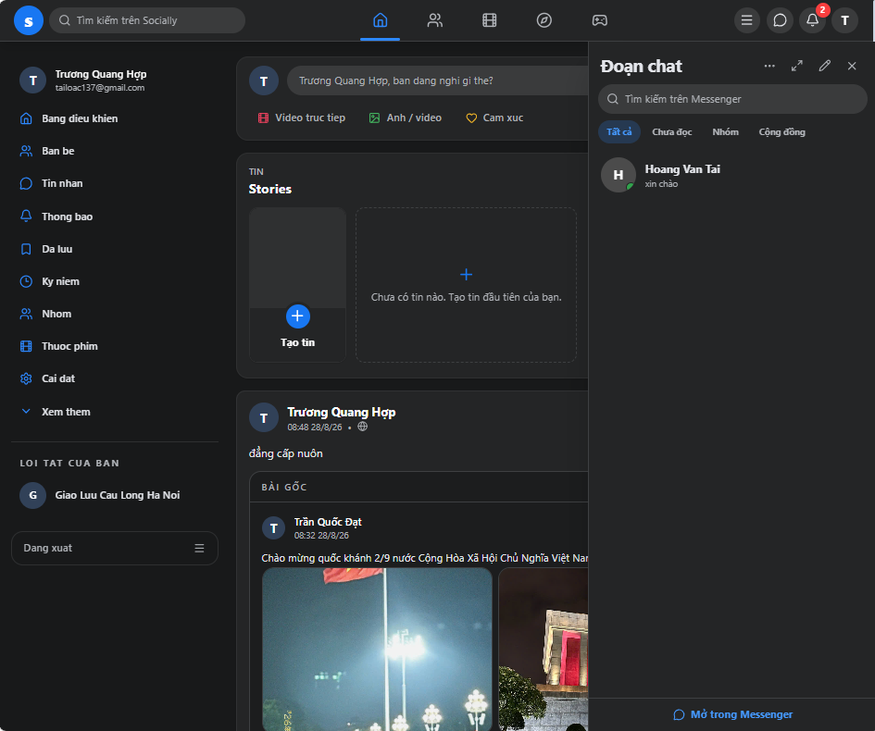
Giao diện tài khoản 1
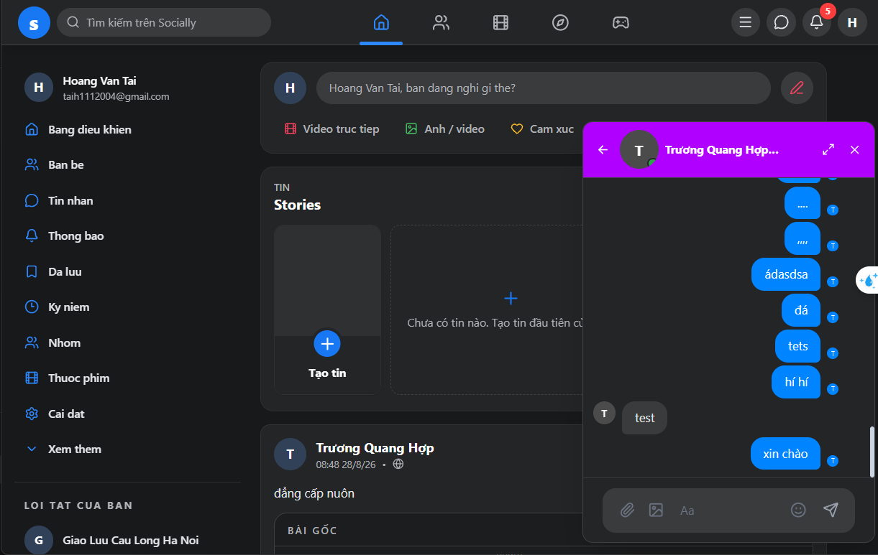
Giao diện tài khoản 2
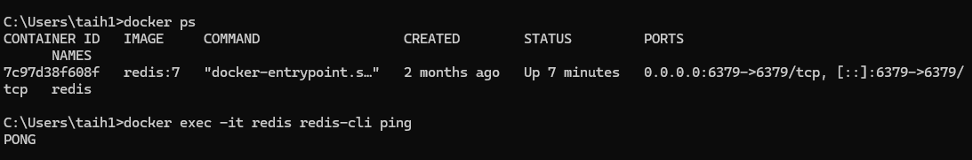
Redis hoạt động
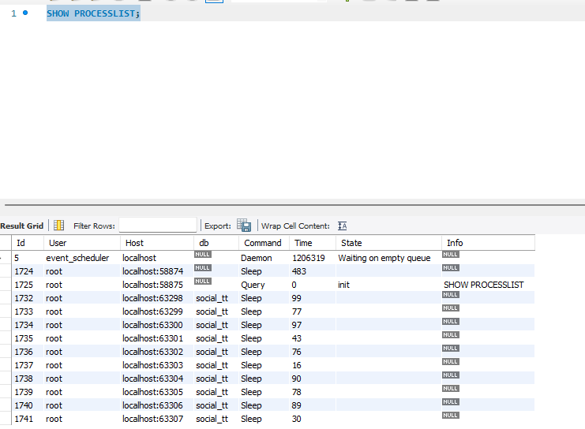
Database được kết nối với backend
Hình 3.1. Môi trường thực nghiệm Reliable Realtime Chat
Nguồn: Tác giả tổng hợp.

3.1.2. Cấu hình WebSocket, broker và dữ liệu hỗ trợ realtime
Endpoint STOMP được đăng ký tại /ws; application destination prefix là /app, user destination prefix là /user và Simple Broker nhận /topic, /queue. Broker heartbeat được cấu hình theo cặp 10.000 ms và 30.000 ms. Cấu trúc này phù hợp với mô hình STOMP over WebSocket của Spring [5], đồng thời giữ rõ ranh giới giữa message gửi vào application và message được broker phân phối xuống client.
Listing 3.1. Cấu hình WebSocket/STOMP và Simple Broker
registry.addEndpoint("/ws")
.setAllowedOriginPatterns("*");
registry.setApplicationDestinationPrefixes("/app");
registry.enableSimpleBroker("/topic", "/queue")
.setHeartbeatValue(new long[]{10000, 30000})
.setTaskScheduler(webSocketTaskScheduler());
registry.setUserDestinationPrefix("/user");
Mã nguồn: src/main/java/com/taihoang/social_backend/configure/WebSocketConfig.java; commit 5e89878fbf9114732280996cb49e7f623e0c6c25.
Trong cấu hình triển khai cuối, giá trị secret không được đưa vào báo cáo hoặc ảnh minh chứng. JWT secret, Cloudinary credential và thông tin email đã có cơ chế đọc từ biến môi trường; credential database cần được externalize tương tự trước khi triển khai ngoài máy phát triển.

3.2. Hiện thực thành phần cốt lõi
Các cơ chế cốt lõi được trình bày theo chuỗi mục tiêu → hiện thực → source/config minh chứng → cách kiểm chứng → nhận xét. Trọng tâm là WebSocket Authentication, vòng đời Sent–Delivered–Seen, offline persistence và reconnect, idempotency, ordering, presence và xử lý lỗi/rate-limit.

3.2.1. WebSocket Authentication và ràng buộc danh tính
Mục tiêu của cơ chế xác thực realtime là không tin cậy userId do client tự khai báo. Khi STOMP CONNECT đi vào inbound channel, WebSocketAuthInterceptor yêu cầu Authorization: Bearer, trích subject và sid từ JWT, tải UserDetails, kiểm tra chữ ký/thời hạn token và xác nhận UserSession còn ACTIVE. Chỉ sau khi các điều kiện hợp lệ, Authentication mới được gắn vào Principal. Các handler chat tiếp tục lấy userId từ Principal thay vì từ MessageRequest. Cơ chế này kết hợp JWT [4] với kiểm tra phiên ứng dụng, giúp token gắn với trạng thái session đã lưu trong MySQL.
Listing 3.2. Kiểm tra JWT và UserSession tại STOMP CONNECT
String authorization = accessor.getFirstNativeHeader("Authorization");
if (authorization == null || !authorization.startsWith("Bearer ")) {
throw new IllegalArgumentException("Missing JWT token");
}
String token = authorization.substring(7);
Long sessionId = jwtService.extractSessionId(token);
boolean sessionValid = userDetails instanceof AuthenticatedUserDetails u
&& userSessionService.isAccessSessionValid(u.getId(), sessionId);
if (!jwtService.isTokenValid(token, userDetails) || !sessionValid) {
throw new IllegalArgumentException("Invalid JWT token");
}
accessor.setUser(authentication);
Mã nguồn: src/main/java/com/taihoang/social_backend/configure/WebSocketAuthInterceptor.java; commit 5e89878fbf9114732280996cb49e7f623e0c6c25.
Phía frontend, frontend/src/services/websocket/stompClient.js gắn Authorization: Bearer <token> vào connectHeaders trước khi kích hoạt STOMP client. Mã nguồn frontend được đối chiếu tại commit 7e342ab417be9c0d172cdc48f6284ca7a696d9b1.
Cách kiểm chứng gồm ba nhóm: CONNECT không có token, CONNECT với token sai/revoked và CONNECT với token hợp lệ. Ngoài ra, payload gửi message không có trường senderId; sender được xác định từ Principal trong ChatController. Bằng chứng runtime nên gồm STOMP CONNECT/ERROR hoặc CONNECTED, log lỗi tương ứng và userId quan sát trong message được lưu. Bằng chứng được bố trí tại Hình 3.2.
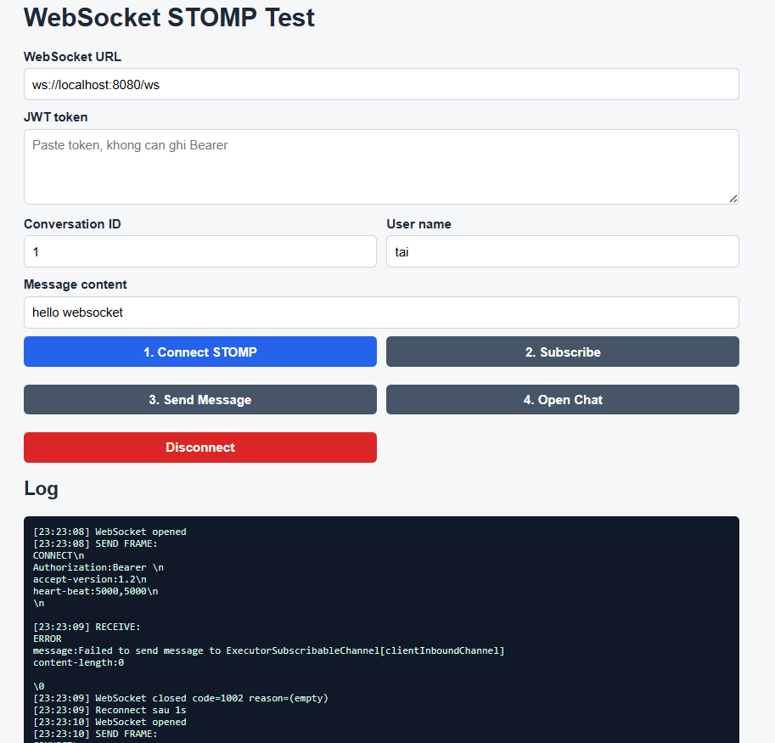
Connect nhưng không có JWT
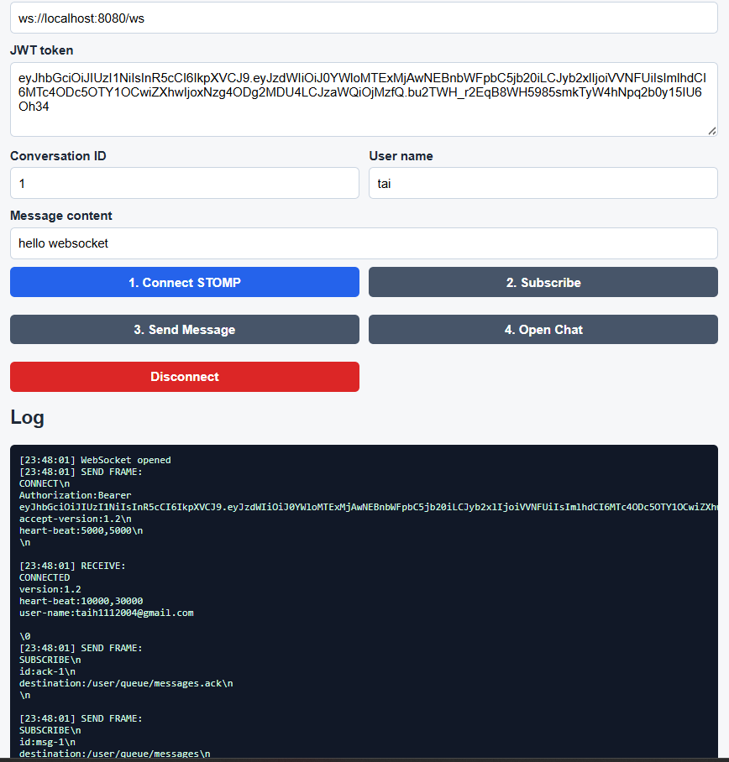
Khi có jwt token kết nối với websocket
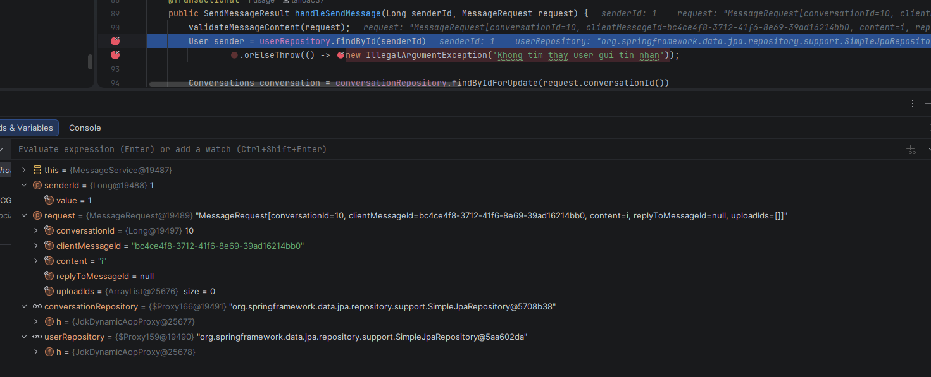
Khi gửi tin nhắn backend biết người gửi là ai thông qua jwt
Hình 3.2. Bằng chứng WebSocket Authentication
Nguồn: Tác giả tổng hợp.
Giới hạn hiện tại là UserSession chỉ được revalidate tại CONNECT. Nếu session bị revoke sau khi socket đã xác thực, source chưa có cơ chế tự động đóng socket cũ hoặc kiểm tra lại session trên từng SEND; đây là residual risk đã được ghi nhận trong threat model.

3.2.2. Vòng đời Sent – Delivered – Seen
Một message được coi là Sent khi backend validate request, kiểm tra sender là thành viên conversation, persist Messenger và tạo MessengerStatus cho từng recipient với deliveredAt/seenAt ban đầu bằng null. Sau đó sender nhận ACK trên /user/queue/messages.ack và recipient nhận message qua /user/queue/messages. Trạng thái Delivered chỉ được ghi khi recipient gửi /app/chat.delivered; Seen chỉ được ghi khi recipient gửi /app/chat.seen hoặc seenConversation. Vì vậy việc server đã gọi convertAndSendToUser không tự động đồng nghĩa với Delivered. Ánh xạ trạng thái được tổng hợp tại Bảng 3.2.
Bảng 3.2. Ánh xạ trạng thái message giữa WebSocket và MySQL
Trạng thái | Điều kiện chuyển trạng thái | Bằng chứng dữ liệu | Event phản hồi
Sent | Messenger đã persist; sender nhận ACK | messenger.id, sent_at, sequence_number | /user/queue/messages.ack
Delivered | Recipient client gửi delivered ACK | messenger_status.delivered_at != NULL | /user/queue/messages.delivered
Seen | Recipient gửi seen/seenConversation | messenger_status.seen_at != NULL | /user/queue/messages.seen
Nguồn: Tác giả tổng hợp.
Listing 3.3. ACK, Delivered và Seen destination
@MessageMapping("/chat.send")
public void sendMessage(MessageRequest request, Principal principal) {
Long senderId = extractUserId(principal);
SendMessageResult result = messageService.handleSendMessage(senderId, request);
messagingTemplate.convertAndSendToUser(
result.senderDestination(), "/queue/messages.ack", result.message());
}
@MessageMapping("/chat.delivered")
@MessageMapping("/chat.seen")
Mã nguồn: src/main/java/com/taihoang/social_backend/configure/ChatController.java; commit 5e89878fbf9114732280996cb49e7f623e0c6c25.
Ở frontend, WebSocketContext.jsx subscribe các destination /user/queue/messages, /user/queue/messages.ack, /user/queue/messages.delivered và /user/queue/messages.seen để cập nhật store. Delivered ACK được quản lý thêm bởi deliveredReliability.js: ACK chưa gửi được được lưu trong pendingDelivered theo user và được flush lại khi transport hoạt động. Nguồn frontend: frontend/src/contexts/WebSocketContext.jsx và frontend/src/services/websocket/deliveredReliability.js; commit 7e342ab417be9c0d172cdc48f6284ca7a696d9b1.
Cơ chế cập nhật trạng thái có tính đơn điệu ở mức timestamp: Delivered chỉ set khi deliveredAt đang null; Seen bảo đảm deliveredAt có giá trị trước hoặc cùng thời điểm với seenAt. Gửi Delivered/Seen lặp lại không tạo thêm MessengerStatus vì bảng có unique(user_id, message_id); thao tác lặp chỉ được ghi nhận như duplicate acknowledgement trong metric/log. Bằng chứng cần thu được bố trí tại Hình 3.3.
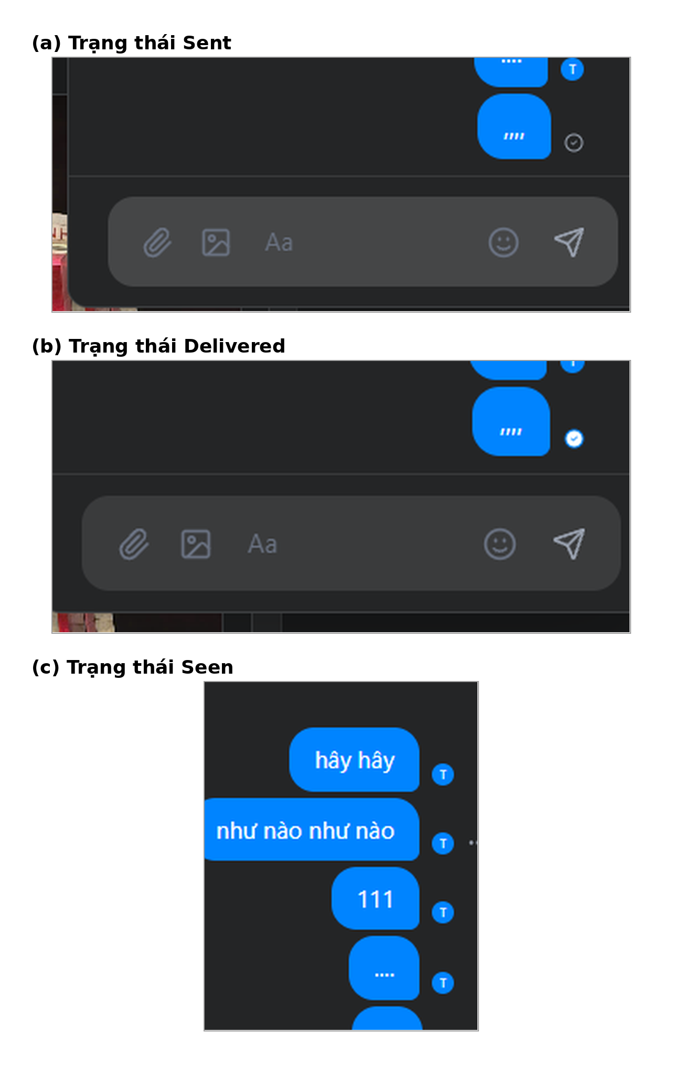
Hình 3.3. Bằng chứng Sent – Delivered – Seen
Nguồn: Tác giả tổng hợp.

3.2.3. Offline persistence và reconnect/sync
Mục tiêu của offline persistence là message không phụ thuộc vào trạng thái online của recipient để được lưu. Khi tạo message, backend luôn persist Messenger và MessengerStatus trước khi phát realtime. Nếu recipient offline, không có delivered acknowledgement nên deliveredAt tiếp tục null. Khi client kết nối lại, GET /user/chat/sync truy vấn các MessengerStatus của user có deliveredAt null, lọc theo afterMessageId và trả theo id tăng dần.
Listing 3.4. Truy vấn message chưa Delivered để đồng bộ
select ms
from MessengerStatus ms
join fetch ms.messenger m
join fetch m.user
where ms.user.id = :userId
and ms.deliveredAt is null
and (:afterMessageId is null or m.id > :afterMessageId)
order by m.id asc
Mã nguồn: src/main/java/com/taihoang/social_backend/Repository/MessengerStatusRepository.java; commit 5e89878fbf9114732280996cb49e7f623e0c6c25.
ChatSyncService lấy limit + 1 bản ghi để xác định hasMore, giới hạn request tối đa 100 message và trả nextAfterMessageId làm cursor cho trang tiếp theo. Phía frontend, sau mỗi lần STOMP CONNECT thành công, WebSocketContext chạy chu kỳ sync, lặp theo cursor cho tới khi hasMore=false; lỗi có khả năng phục hồi được retry tối đa 5 lần với backoff 1 s, 2 s, 4 s và tối đa 8 s. Cùng chu kỳ này, frontend flush Delivered ACK còn tồn đọng và resend pending outbound bằng chính clientMessageId đã lưu. API sync không tự đánh dấu Delivered chỉ vì server đã trả dữ liệu; Delivered chỉ được ghi khi client phát /app/chat.delivered. Cách tách này tránh coi response HTTP là bằng chứng recipient đã xử lý message. Luồng bằng chứng được bố trí tại Hình 3.4.
Nguồn frontend: frontend/src/contexts/WebSocketContext.jsx, frontend/src/services/websocket/chatSyncReliability.js, frontend/src/services/websocket/chatReliability.js và frontend/src/services/websocket/deliveredReliability.js; commit 7e342ab417be9c0d172cdc48f6284ca7a696d9b1.
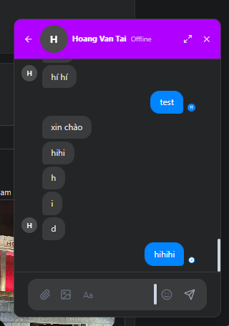
(a) A gửi tin nhắn khi B offline
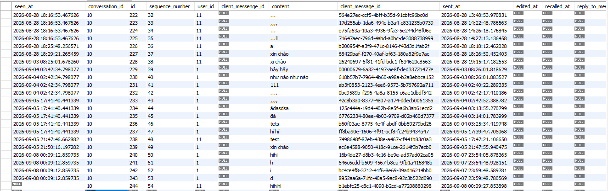
(b) Tin nhắn được lưu trong MySQL
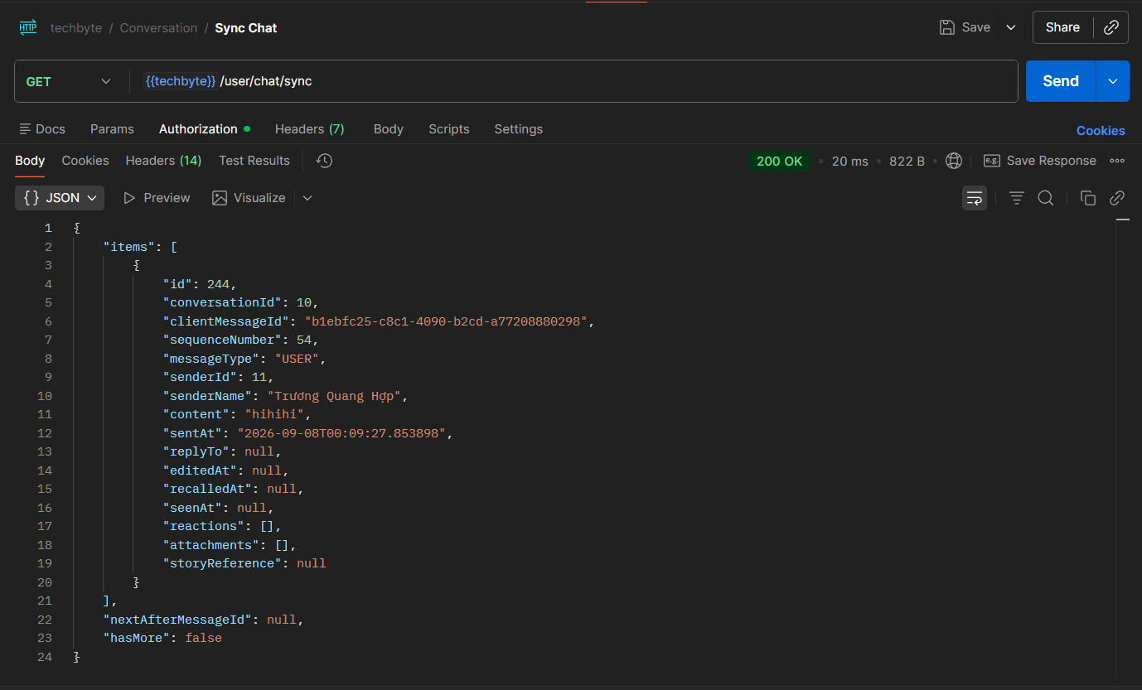
(c) Client B đồng bộ lại tin nhắn bị bỏ lỡ
Hình 3.4. Bằng chứng offline persistence và reconnect/sync
Nguồn: Tác giả tổng hợp.

3.2.4. Duplicate protection và message ordering
Duplicate protection dựa trên clientMessageId nhưng phạm vi idempotency không phải toàn cục. Backend tra cứu theo conversationId + senderId + clientMessageId; entity Messenger đồng thời có unique constraint trên ba cột conversation_id, user_id, client_message_id. Khi retry cùng bộ khóa, service trả lại message đã tồn tại thay vì tạo bản ghi mới. Cách này xử lý trường hợp ACK bị mất và client retry cùng logical message, nhưng không thể nhận biết hai clientMessageId khác nhau thực chất đại diện cho cùng nội dung.
Ordering trong một conversation sử dụng sequenceNumber. Trước khi tính max(sequenceNumber)+1, MessageService lấy Conversation bằng findByIdForUpdate; repository dùng PESSIMISTIC_WRITE. Nhờ khóa transaction ở cấp conversation, hai transaction gửi đồng thời không cùng đọc một max sequence rồi cấp trùng số. Trade-off là conversation có lưu lượng rất cao có thể tạo hàng chờ tại khóa. Tóm tắt cơ chế và bằng chứng tương ứng được trình bày tại Bảng 3.3 và Hình 3.5.
Listing 3.5. Idempotency key và khóa ordering
Conversations conversation = conversationRepository
.findByIdForUpdate(request.conversationId()).orElseThrow();
Optional<Messenger> existing = messengerRepository
.findByConversationIdAndUserIdAndClientMessageId(
conversation.getId(), sender.getId(), request.clientMessageId());
if (existing.isPresent()) return existingResult;
Long nextSequenceNumber = messengerRepository
.findMaxSequenceNumberByConversationId(conversation.getId()) + 1;
Mã nguồn: src/main/java/com/taihoang/social_backend/Service/MessageService.java; Repository/ConversationRepository.java; commit 5e89878fbf9114732280996cb49e7f623e0c6c25.
Frontend giữ pendingOutbound theo từng user trong localStorage với thời hạn tối đa 7 ngày, bảo toàn clientMessageId khi resend sau reconnect; ACK timeout hiện là 8 giây. Điều này tạo chuỗi reliability hai phía: frontend bảo toàn logical message qua reconnect, backend đảm bảo idempotency bằng unique key và existing lookup. Nguồn frontend: frontend/src/store/chatStore.js và frontend/src/services/websocket/chatReliability.js; commit 7e342ab417be9c0d172cdc48f6284ca7a696d9b1.
Bảng 3.3. Cơ chế bảo toàn duplicate và ordering
Cơ chế | Khóa/ràng buộc | Thuộc tính mong muốn | Bằng chứng kiểm thử
Duplicate | conversation_id + user_id + client_message_id | Một logical retry với cùng key chỉ tạo một Messenger | DB count theo clientMessageId; ACK trả cùng messageId
Ordering | PESSIMISTIC_WRITE trên Conversation + max(sequence)+1 | sequenceNumber duy nhất và tăng trong conversation | Query sequence của M1…Mn; test gửi cạnh tranh
Nguồn: Tác giả tổng hợp.
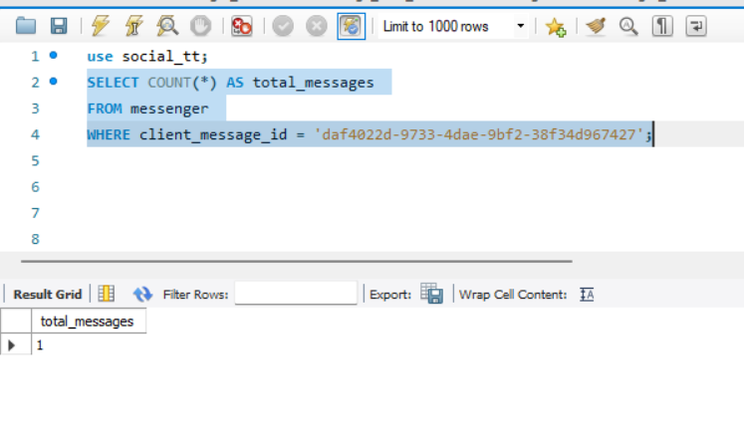
Kiểm tra số lượng tin nhắn với cùng clientMessageId
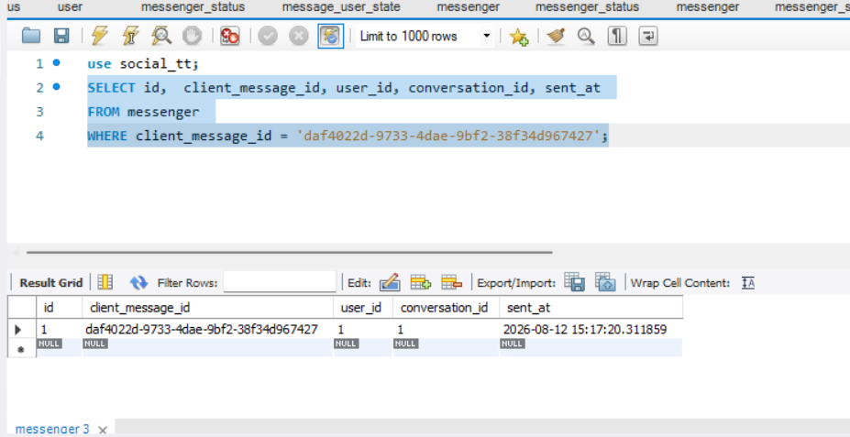
Hiện thị chi tiết bản ghi theo clientMessageId
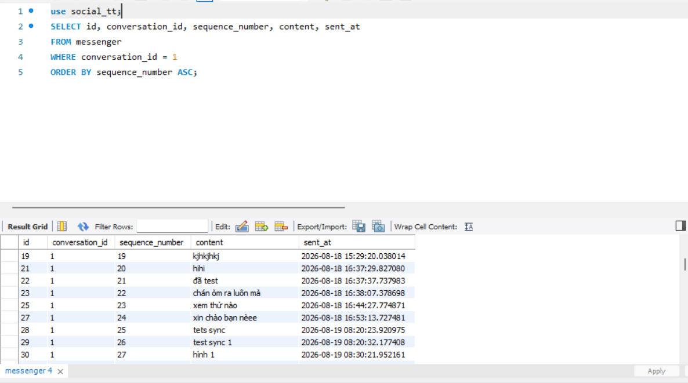
Kiểm tra chuỗi sequence_number tang liên tục trong 1 conversation
Hình 3.5. Bằng chứng duplicate protection và ordering
Nguồn: Tác giả tổng hợp.

3.2.5. Multi-session presence trên Redis
Presence là dữ liệu ngắn hạn và không được dùng làm bằng chứng Delivered. Mỗi user có sorted set presence:user:{userId}:sessions; member là WebSocket sessionId, score là thời điểm hết hạn. SESSION_TTL là 45 giây và TTL của session index là 90 giây. Trước khi đếm session active, service loại các member có score nhỏ hơn thời điểm hiện tại. Người dùng chỉ chuyển offline khi activeSessionCount bằng 0. Cần phân biệt hai lớp heartbeat: STOMP protocol heartbeat phục vụ sức khỏe transport, trong khi application presence heartbeat được frontend chủ động gửi tới /app/presence.heartbeat mỗi 30 giây để backend gọi PresenceService.touch() và gia hạn session trong Redis. Redis sorted set và TTL phù hợp cho state ngắn hạn cần tự hết hạn [7], [8].
Listing 3.6. Đăng ký và hết hạn WebSocket session trên Redis
private static final Duration SESSION_TTL = Duration.ofSeconds(45);
private static final Duration SESSION_INDEX_TTL = Duration.ofSeconds(90);
double expiresAt = System.currentTimeMillis() + SESSION_TTL.toMillis();
redisTemplate.opsForZSet().add(sessionIndexKey(userId), sessionId, expiresAt);
redisTemplate.expire(sessionIndexKey(userId), SESSION_INDEX_TTL);
redisTemplate.opsForZSet().removeRangeByScore(
key, Double.NEGATIVE_INFINITY, System.currentTimeMillis());
Mã nguồn: src/main/java/com/taihoang/social_backend/Service/PresenceService.java; commit 5e89878fbf9114732280996cb49e7f623e0c6c25.
Nguồn frontend cho reconnect/heartbeat: frontend/src/services/websocket/stompClient.js; reconnectDelay=5.000 ms, heartbeatIncoming=10.000 ms, heartbeatOutgoing=10.000 ms và application presence heartbeat=30.000 ms; commit 7e342ab417be9c0d172cdc48f6284ca7a696d9b1.
Kịch bản cần kiểm chứng gồm: một user mở hai session thì activeSessionCount = 2; đóng một session vẫn online; đóng session cuối cùng thì offline; mất mạng bất thường mà không nhận disconnect thì session tự hết hiệu lực khi quá TTL nếu heartbeat không refresh. Cửa sổ TTL tạo trade-off giữa độ nhạy phát hiện offline và tần suất heartbeat. Bằng chứng cần thu được bố trí tại Hình 3.6.
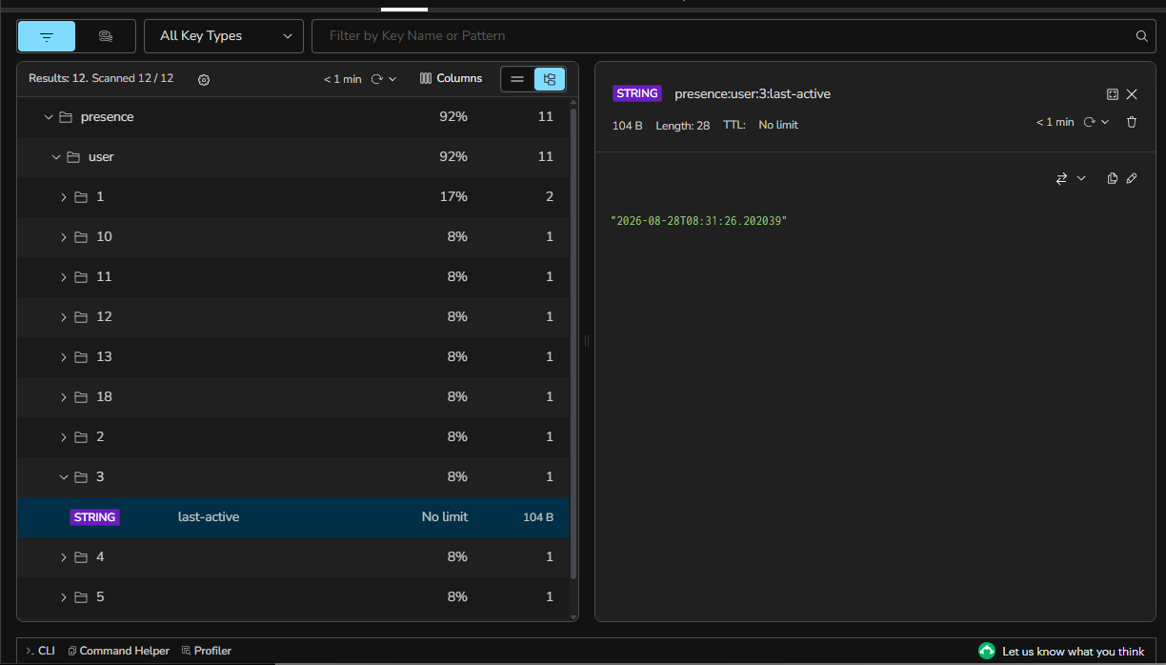
Tài khoản đang offline
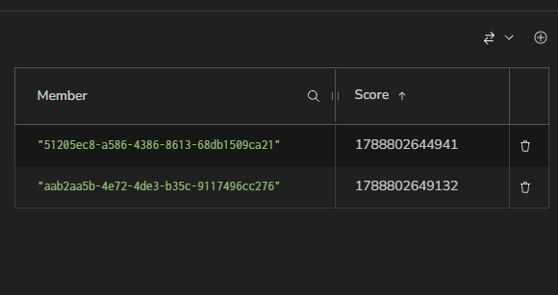
Tài khoản online và đăng nhập trên 2 trình duyệt
Hình 3.6. Bằng chứng multi-session presence trên Redis
Nguồn: Tác giả tổng hợp.

3.2.6. Xử lý lỗi và rate limiting
WebSocketExceptionHandler chuẩn hóa lỗi validation, lỗi nghiệp vụ, rate limit và lỗi bất thường về /user/queue/errors. Với rate limit, ChatRateLimiterService dùng counter Redis theo cửa sổ 1 giây và 1 phút; ngưỡng cấu hình là 5 message/giây, 30 message/phút và 10 attachment/phút. Khi vượt ngưỡng, backend trả mã RATE_LIMITED cùng retryAfterSeconds.
Cơ chế rate limit hiện chọn fail-open nếu Redis không khả dụng: exception Redis được ghi WARN và message tiếp tục xử lý. Lựa chọn này ưu tiên khả năng gửi chat khi dependency Redis lỗi, đổi lại mất lớp bảo vệ chống spam trong khoảng thời gian Redis unavailable. Đây là trade-off vận hành cần được đánh giá trong test chịu lỗi.
Listing 3.7. Rate limit theo user và hành vi fail-open khi Redis lỗi
@Value("${chat.rate-limit.messages-per-second:5}") long messagesPerSecond
@Value("${chat.rate-limit.messages-per-minute:30}") long messagesPerMinute
@Value("${chat.rate-limit.attachments-per-minute:10}") long attachmentsPerMinute
...
Long current = redisTemplate.opsForValue().increment(key, amount);
if (current != null && current > limit) throw new ChatRateLimitException(...);
...
catch (RuntimeException exception) {
LOGGER.warn("Chat rate limiter skipped because Redis is unavailable. key={}", key, exception);
}
Mã nguồn: src/main/java/com/taihoang/social_backend/Service/ChatRateLimiterService.java; commit 5e89878fbf9114732280996cb49e7f623e0c6c25.
Frontend subscribe /user/queue/errors; khi lỗi có clientMessageId, WebSocketContext hủy ACK timer, giải phóng in-flight marker và đánh dấu pending outbound là failed kèm thông báo lỗi. Nguồn frontend: frontend/src/contexts/WebSocketContext.jsx; commit 7e342ab417be9c0d172cdc48f6284ca7a696d9b1.

3.3. CI/CD, reverse proxy và container/orchestration
Đề tài tập trung vào backend, frontend và Reliable Realtime Chat, trong khi hai branch được đối chiếu chưa chứa artifact triển khai container hoặc pipeline. Việc trình bày phần này vì vậy chỉ xác định trạng thái thực tế, không mô tả Docker/Kubernetes/Nginx như thể đã vận hành. Trạng thái triển khai được tổng hợp tại Bảng 3.4.
Bảng 3.4. Trạng thái triển khai CI/CD và hạ tầng
Hạng mục | Trạng thái tại phiên bản đối chiếu | Nhận xét
CI/CD | Chưa có workflow trong branch | Không có bằng chứng build/test/deploy tự động để kết luận pipeline đã triển khai.
Docker/Compose | Không có Dockerfile/Compose | Backend chạy trực tiếp bằng JVM trong phạm vi phát triển.
Kubernetes | Không có manifest | Không đánh giá multi-node, probe, rolling update hay failover.
Reverse proxy/HTTPS | Không có Nginx/reverse-proxy config trong branch | Forwarded header và WebSocket origin cần hardening khi triển khai sau proxy.
Version traceability | Có Git commit SHA cho backend và frontend | Backend 5e89878f…; frontend 7e342ab4… được dùng để truy vết source trong chương.
Nguồn: Tác giả tổng hợp.
Việc chưa có container/orchestration không làm thay đổi logic kiểm chứng chat ở mức single-node, nhưng giới hạn phạm vi suy luận. Kết quả trong chương không được dùng để khẳng định high availability, horizontal scaling hoặc zero-downtime deployment.

3.4. Monitoring, logging và cảnh báo

3.4.1. Metric và application log phục vụ truy vết
ChatObservabilityService dùng Micrometer để ghi counter, gauge, timer và distribution summary. Actuator expose health, info, metrics và prometheus; các meter cho phép quan sát vòng đời message, sync, WebSocket session và rate-limit. Micrometer cung cấp abstraction meter trong ứng dụng [9], còn Prometheus endpoint là điểm thu thập metric theo mô hình scrape [10]. Danh sách metric trọng tâm được tổng hợp tại Bảng 3.5.
Bảng 3.5. Metric phục vụ quan sát Reliable Realtime Chat
Metric | Loại | Tag chính | Mục đích
chat.messages.sent | Counter | duplicate=true/false | Số send được xử lý và retry duplicate
chat.messages.delivered | Counter | duplicate=true/false | Delivered acknowledgement
chat.messages.seen | Counter | scope, duplicate | Seen theo message/conversation
chat.messages.stage.delay | Timer | stage=delivered/seen | Khoảng thời gian từ sentAt đến ACK
chat.sync.requests | Counter | hasMore | Số lần offline sync
chat.websocket.sessions.active | Gauge | - | Số STOMP session active trên backend instance
chat.websocket.errors | Counter | code, exception | Lỗi validation/nghiệp vụ/rate limit/internal
chat.rate_limited | Counter | scope | Số lần vượt rate-limit
Nguồn: Tác giả tổng hợp.
Log ứng dụng sử dụng các event name cố định như CHAT_SEND_SUCCESS, CHAT_DELIVERED, CHAT_SEEN, CHAT_OFFLINE_SYNC, CHAT_WS_CONNECTED, CHAT_WS_DISCONNECTED và CHAT_RATE_LIMITED. Khi lấy ảnh minh chứng, log cần giữ timestamp, component/event và các identifier cần đối chiếu nhưng phải che token hoặc credential. Mẫu bằng chứng quan sát được bố trí tại Hình 3.7.
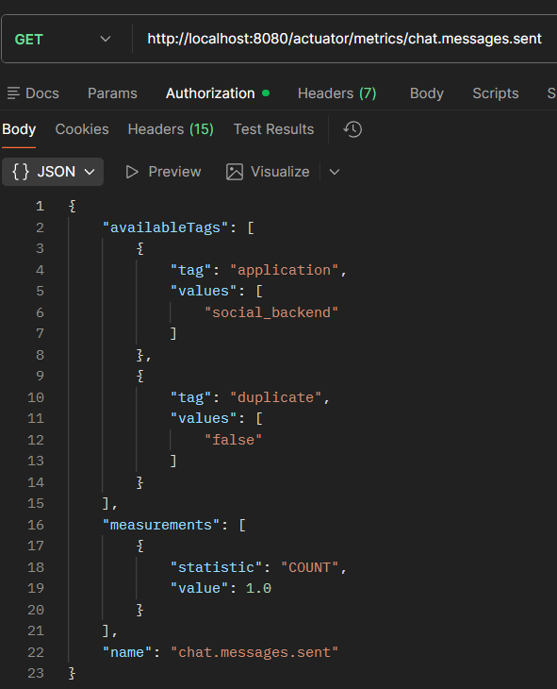
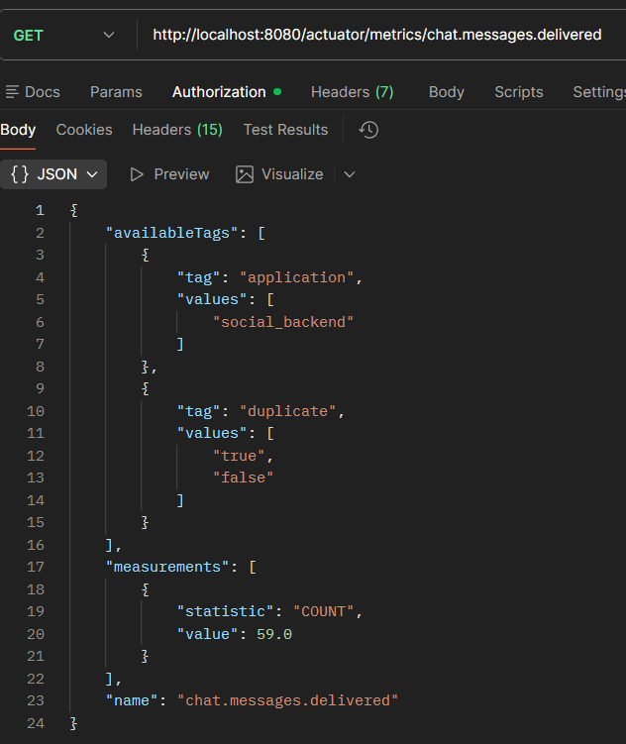
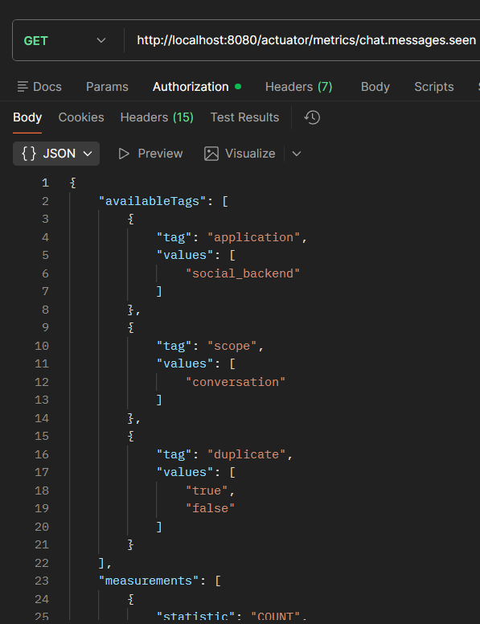
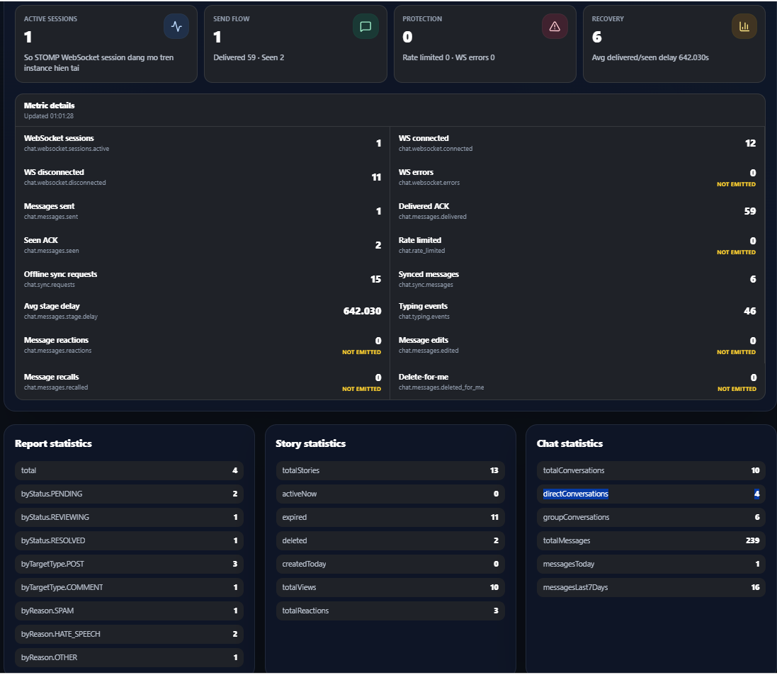
Hình 3.7. Bằng chứng monitoring và application log
Nguồn: Tác giả tổng hợp.

3.4.2. Phạm vi cảnh báo
Branch hiện có metric và endpoint Prometheus nhưng chưa có cấu hình Grafana dashboard hoặc Alertmanager rule. Do đó báo cáo chỉ xác nhận khả năng xuất metric, không khẳng định đã có hệ thống cảnh báo vận hành. Các cảnh báo phù hợp khi triển khai thực tế gồm tăng chat.websocket.errors, tỷ lệ RATE_LIMITED bất thường, số session active giảm đột ngột và độ trễ delivered/seen tăng kéo dài.

3.5. Thiết kế kịch bản kiểm thử

3.5.1. Nguyên tắc và kênh bằng chứng
Bộ kiểm thử được thiết kế để bao phủ happy path, lỗi dự kiến, lỗi bất thường và recovery. Mỗi test case phải định nghĩa tiền điều kiện, thao tác, expected result và bằng chứng quan sát được. Bốn kênh bằng chứng chính là frontend/STOMP frame, application log/metric, MySQL và Redis. Với các tình huống concurrency hoặc benchmark, raw request/output phải được lưu để có thể đối chiếu lại thay vì chỉ dựa trên ảnh giao diện. Các kênh bằng chứng được tổng hợp tại Bảng 3.6.
Bảng 3.6. Kênh bằng chứng sử dụng trong thực nghiệm
Kênh | Dữ liệu quan sát | Mục đích
Frontend/STOMP | CONNECTED/ERROR, ACK, message, delivered, seen, queue/errors | Chứng minh event mà client thực nhận.
Application log | CHAT_SEND_SUCCESS, CHAT_DELIVERED, CHAT_SEEN, CHAT_OFFLINE_SYNC, CHAT_WS_* | Truy vết event theo userId/conversationId/messageId.
MySQL | messenger, messenger_status, sequence_number, delivered_at, seen_at | Chứng minh persistence, status và ordering.
Redis | presence:user:{id}:sessions, TTL, rate-limit key | Chứng minh multi-session presence và counter ngắn hạn.
Metric | Actuator/Prometheus meter | Định lượng count, active session và stage delay khi có workload.
Nguồn: Tác giả tổng hợp.

3.5.2. Ma trận kiểm thử Reliable Realtime Chat
Bảng 3.7. Ma trận kiểm thử Reliable Realtime Chat
Mã | Kịch bản | Thuộc tính | Tiêu chí/bằng chứng
TC01 | Hai user online; A gửi M1 | Sent → Delivered → Seen | Messenger tồn tại; delivered_at/seen_at chuyển null→timestamp; A nhận ACK/delivered/seen.
TC02 | B offline; A gửi M2 | Offline persistence | M2 vẫn persist; status của B có delivered_at=NULL.
TC03 | B reconnect sau TC02 | Reconnect & sync | /user/chat/sync trả M2; frontend xử lý item, queue/flush Delivered ACK; sau ACK delivered_at được cập nhật.
TC04 | Retry cùng clientMessageId 5 lần | Duplicate protection | Một Messenger theo unique key; ACK trả cùng messageId.
TC05 | Gửi M1…M20 liên tiếp | Ordering | sequenceNumber tăng và không trùng trong conversation.
TC06 | Hai request gửi cạnh tranh vào cùng conversation | Concurrency ordering | Không có sequenceNumber trùng; transaction serialize tại conversation lock.
TC07 | Sync và realtime cùng xuất hiện tại client | Merge/dedup phía client | UI không hiển thị duplicate logical message khi cùng item đến từ sync/realtime; pending outbound resend giữ nguyên clientMessageId.
TC08 | Gửi Delivered/Seen lặp | Idempotent acknowledgement | Delivered/Seen lặp không tạo MessengerStatus thứ hai; pending Delivered ACK có thể được flush lại sau reconnect mà không hạ trạng thái.
TC09 | Một user mở 2 WebSocket session, đóng 1 | Multi-session presence | activeSessionCount còn 1; user vẫn online.
TC10 | Mất mạng/không heartbeat | Presence expiry/recovery | Frontend ngừng application presence heartbeat; session hết hiệu lực theo TTL 45 s; user offline khi không còn session khác.
TC11 | CONNECT thiếu token / token sai / session revoke trước CONNECT | WS authentication negative | CONNECT bị từ chối; không có Principal hợp lệ.
TC12 | CONNECT token + UserSession hợp lệ | WS authentication positive | CONNECTED; Principal ánh xạ đúng user.
TC13 | User hợp lệ gửi vào conversation không phải thành viên | Authorization | Backend từ chối; không tạo Messenger.
TC14 | Vượt 5 msg/s hoặc 30 msg/min | Rate limit | /queue/errors nhận RATE_LIMITED; log/metric tăng.
TC15 | Dừng Redis trong lúc gửi chat | Fault injection: rate-limit dependency | Message path tiếp tục theo fail-open; log WARN cho thấy rate limiter bị bỏ qua; không được diễn giải là rate-limit vẫn hoạt động.
TC16 | Revoke UserSession sau khi socket đã CONNECT | Residual-risk validation | Ghi nhận socket hiện hữu chưa tự revalidate UserSession sau revoke; reconnect sau revoke phải bị từ chối; không đánh dấu PASS cho revoke tức thời.
Nguồn: Tác giả tổng hợp.
TC01–TC16 được sắp theo nhóm từ happy path đến recovery và fault injection. Bộ bước chi tiết có thể lưu tại Phụ lục C cùng câu lệnh/query dùng để đối chiếu MySQL/Redis. Riêng TC16 là test xác nhận residual risk: mục tiêu là chứng minh giới hạn hiện hữu của session revocation sau CONNECT, không biến một điểm chưa triển khai thành kết quả đạt. Ma trận test được trình bày tại Bảng 3.7.

3.5.3. Thiết kế workload và kiểm thử hiệu năng
Để đánh giá p50/p95/p99, throughput và error rate một cách có ý nghĩa, workload được xác định rõ gồm số lượng VU, request mix, thời lượng warm-up, thời lượng đo, số lần lặp và tài nguyên máy thực nghiệm. Dự án sử dụng k6 để xây dựng và chạy các kịch bản benchmark cho REST workload, chat sync recovery, WebSocket TTR và Redis TTR. Mỗi kịch bản quan trọng được chạy ít nhất ba lần trong cùng điều kiện; kết quả báo cáo sử dụng giá trị trung vị và lưu lại raw result để đối chiếu. Thiết kế workload được tổng hợp tại Bảng 3.8.
Bảng 3.8. Thiết kế workload và chỉ số cần đo
Nhóm test | Workload / dataset / request mix | Warm-up / thời lượng / số lần | Chỉ số cần đo
REST Social Feed | 20 VUs; dataset MySQL local gồm user, post, conversation, message thật; request mix: feed 35%, conversations 20%, profile 15%, notifications 12%, messages/history 10%, reactions 6%, fallback 2% | Warm-up: 30 s; đo: 180 s; lặp: 3 lần | p50/p95/p99; throughput; 4xx/5xx; CPU/RAM
REST Chat Sync | 1-10 VUs; dataset gồm message missed/offline, message_status.delivered_at IS NULL; request mix: 100% GET /user/chat/sync | Warm-up 0-10s; đo 30s; lặp 3 lần | Sync TTR p95, synced messages, error rate, check rate
WebSocket Reconnect | 1 connection; WebSocket endpoint /ws; reconnect delay 5000ms; sau reconnect gọi /user/chat/sync; dataset có hoặc không có missed messages | Warm-up không áp dụng; cửa sổ recovery 30s; lặp 3 lần | TTR WebSocket, reconnect connect time, sync time sau reconnect, synced messages
Redis Recovery | Redis Docker container redis; presence key presence:user:{id}; script stop/start Redis rồi poll PING và SET/TTL | Warm-up không áp dụng; timeout recovery 30s; lặp 3 lần | Redis PING TTR, Redis operation TTR
WebSocket Send/ACK Load | 1-n sender WebSocket connections; dataset là conversation thật mà sender là thành viên; request mix: 100% SEND /app/chat.send, nhận /user/queue/messages.ack | Theo biến env: MESSAGES_PER_CONNECTION, SEND_RATE_PER_SECOND; lặp độc lập theo số lần chạy script | Delivered ACK success, Seen ACK success, timeout count, delivered p95/p99, seen p95/p99, error events
Ordering Concurrency | N sender sockets đồng thời gửi vào cùng conversation; dataset là conversation thật có membership hợp lệ; request mix: 100% concurrent SEND /app/chat.send | Theo biến env: SENDERS, MESSAGES_PER_SENDER; lặp độc lập theo số lần chạy script | ACK messages, timeout messages, sequence conflict count, sequence gap detected, actual msg/s, ACK p95/p99, error events
HTTP Error Cases | Token thiếu/sai hoặc request không hợp lệ; request mix là các negative auth/error endpoints | Không có warm-up; chạy kịch bản riêng | Expected 401/403 checks, negative-case check rate, phân biệt lỗi dự kiến với lỗi hệ thống
Nguồn: Tác giả tổng hợp.

3.6. Kết quả định lượng

3.6.1. Các ngưỡng định lượng xác định từ implementation
Một số giá trị định lượng có thể xác nhận trực tiếp từ cấu hình và validation. Đây là ngưỡng thiết kế, không phải benchmark hiệu năng. Việc tách hai loại số liệu giúp tránh nhầm một giá trị cấu hình như 5 message/giây với throughput tối đa mà hệ thống thực sự xử lý được. Các giá trị cấu hình được tổng hợp tại Bảng 3.9.
Bảng 3.9. Các ngưỡng định lượng được cấu hình trong hệ thống
Đại lượng | Giá trị | Vị trí hiện thực | Diễn giải
Broker heartbeat | 10.000 ms / 30.000 ms | WebSocketConfig | Tham số heartbeat của Simple Broker.
Presence session TTL | 45 s | PresenceService | Session không được refresh sẽ hết hiệu lực theo score.
Presence index TTL | 90 s | PresenceService | TTL của sorted-set index.
Rate limit message | 5 msg/s; 30 msg/min | ChatRateLimiterService | Ngưỡng per user, không phải throughput hệ thống.
Rate limit attachment | 10 attachment/min | ChatRateLimiterService | Đếm theo uploadIds trong message request.
Sync page limit | 1–100 message | ChatSyncServiceImpl | Server từ chối limit ngoài khoảng.
Message content | Tối đa 5.000 ký tự | MessageRequest | Bean Validation.
Attachment/message | Tối đa 10 file | MessageRequest | Bean Validation.
OTP attempts | Tối đa 5 lần | LoginApprovalServiceImpl | Ngưỡng thuộc security login; liên quan test threat model.
Frontend reconnect delay | 5.000 ms | stompClient.js | Khoảng chờ trước lần reconnect STOMP tiếp theo.
Frontend STOMP heartbeat | 10.000 ms / 10.000 ms | stompClient.js | heartbeatIncoming / heartbeatOutgoing phía client.
Application presence heartbeat | 30 s | stompClient.js | Client gửi /app/presence.heartbeat để refresh Redis presence session.
ACK timeout phía client | 8 s | chatStore.js | Sau khoảng này pending outbound được coi là chưa nhận ACK và có thể retry.
Sync retry | Tối đa 5 lần; backoff 1–8 s | chatSyncReliability.js | Retry lỗi network/429/5xx trong chu kỳ sync.
Pending queue local | Tối đa 7 ngày | chatStore.js | pendingOutbound và pendingDelivered được lưu theo user trong localStorage.
Nguồn: Tác giả tổng hợp.

3.6.2. Trạng thái số liệu runtime và benchmark
Các số liệu runtime chỉ được điền sau khi chạy bộ kiểm thử trên cấu hình máy được ghi tại Bảng 3.1. Mỗi bộ số liệu phải gắn với workload, dataset, warm-up, thời lượng đo và ba lần chạy. TTR WebSocket được tính từ thời điểm mất kết nối được ghi nhận đến khi STOMP CONNECT lại và chu kỳ sync/flush ACK hoàn tất; TTR Redis được tính từ thời điểm Redis sẵn sàng trở lại đến khi thao tác phụ thuộc Redis đầu tiên thành công. Kết quả được ghi tại Bảng 3.10.
Bảng 3.10. Kết quả thực nghiệm hiệu năng và phục hồi
Workload áp dụng: ID/kịch bản: PERF-HTTP-01
VU/connection: 20 VUs trong pha load, 5 VUs warm-up
Target RPS/msg rate: không cố định target RPS, đo throughput tự nhiên của hệ thống
Request mix: feed 35%, conversations 20%, profile 15%, notifications 12%, messages 10%, reactions 6%, fallback 2%
Dataset: dữ liệu thật trong MySQL local/dev, gồm user, post, conversation, message hiện có
Warm-up: 30s
Thời lượng đo: 180 s
Số lần chạy: 3
Metric | Run 1 | Run 2 | Run 3 | Trung vị | Ngưỡng | Kết luận
Throughput (RPS) | 53.28 | 53.61 | 53.79 | 53.61 | >=50 | PASS
p50 latency (ms) | 9.1 | 8.76 | 8.51 | 8.76 | Ghi nhận | _
p95 latency (ms) | 106.51 | 104.09 | 99.39 | 104.09 | <500 | PASS
p99 latency (ms) | 152.25 | 133.03 | 127.44 | 133.03 | <1000 | PASS
Error rate (%) | 0 | 0 | 0 | 0 | <1 | PASS
CPU (%) | Ghi nhận | Ghi nhận | Ghi nhận | 0.44/7.15 | <80 | PASS
RAM (MB hoặc %) | Ghi nhận | Ghi nhận | Ghi nhận | 271.18/430.10 | <1536 max | PASS
TTR WebSocket (disconnect → CONNECT + sync) (s) | 5.23 | 5.04 | 5.06 | 5.06 | <5s | FAIL
TTR Redis (Redis UP → thao tác Redis thành công) (s) | 1.2 | 0.83 | 0.77 | 0.83 | <5s | PASS
Nguồn: Tác giả tổng hợp từ kết quả benchmark tự động. Toàn bộ thông số trong bảng được tính toán từ các artifact kiểm thử tại nhánh `kiemthu-performance-tools`, commit `681919b`, và thư mục kết quả local `tools/performance/results/`.
Trong workload PERF-HTTP-01 với 20 VU, throughput trung vị đạt 53.61 RPS, vượt ngưỡng 50 RPS; p95 và p99 lần lượt là 104.09 ms và 133.03 ms, đều đạt ngưỡng đặt ra, đồng thời không ghi nhận request lỗi. Redis TTR đạt 0.83 s và đạt ngưỡng dưới 5 s. Ngược lại, WebSocket TTR đạt 5.06 s nên không đạt ngưỡng dưới 5 s. Kết quả chỉ phản ánh môi trường localhost, single backend instance và cấu hình máy đã mô tả tại Bảng 3.1.
3.6.3. Kết quả kiểm thử chức năng và độ tin cậy
Kết quả thực tế của TC01–TC16 được ghi tại Bảng 3.11. Mã test đối chiếu trực tiếp với thiết kế tại Bảng 3.7. Chỉ ghi PASS/FAIL sau khi đã lưu được artifact tương ứng như raw request/response, log, query MySQL/Redis, metric hoặc ảnh giao diện; trường hợp không thực hiện test có thể xóa dòng tương ứng thay vì suy diễn kết quả.
Bảng 3.11. Kết quả thực tế các kịch bản Reliable Realtime Chat
Mã test | Kết quả thực tế | Bằng chứng / artifact | Kết luận
TC01 | A và B online, A gửi M1; message được lưu, B nhận realtime, delivered_at và seen_at cập nhật đúng | DB messenger, message_status; log ACK/delivered/seen trên 2 client | PASS
TC02 | B offline, A gửi M2; message vẫn được lưu, trạng thái của B có delivered_at = NULL | DB messenger_status trước khi B reconnect | PASS
TC03 | B reconnect, /user/chat/sync trả message missed; client flush delivered ACK; delivered_at được cập nhật | Network /user/chat/sync, DB delivered_at, log frontend pendingDelivered flush | PASS
TC04 | Retry cùng clientMessageId nhiều lần chỉ tạo 1 message; ACK trả cùng messageId | DB unique theo clientMessageId; log ACK trùng id | PASS
TC05 | Gửi M1…M20 liên tiếp; sequence_number tăng dần, không trùng | Query DB order by sequence_number | PASS
TC06 | Hai request cạnh tranh vào cùng conversation; không có sequence_number trùng | Query check duplicate sequence; backend transaction log | PASS
TC07 | Sync và realtime cùng trả cùng message; UI chỉ hiển thị 1 message | Frontend store/UI screenshot, log dedup | PASS
TC08 | Gửi delivered/seen lặp nhiều lần không tạo status mới, không hạ trạng thái | DB message_status, log ACK idempotent | PASS
TC09 | Một user mở 2 WebSocket session, đóng 1 session; user vẫn online | Redis/session count hoặc presence log | PASS
TC10 | Ngắt heartbeat/mất kết nối; sau TTL user chuyển offline khi không còn session khác | Redis TTL presence:user:{id}, log disconnect/expiry | PASS
TC11 | CONNECT thiếu token/token sai/session revoke bị từ chối | STOMP ERROR/close log, backend auth log | PASS
TC12 | CONNECT token + UserSession hợp lệ thành công, Principal map đúng user | STOMP CONNECTED frame, backend log Principal | PASS
TC13 | User không thuộc conversation gửi message bị từ chối, không tạo Messenger | Backend error/log, DB không có message mới | PASS
TC14 | Vượt rate limit 5 msg/s hoặc 30 msg/min nhận lỗi RATE_LIMITED | /user/queue/errors, backend metric/log rate limit | PASS
TC15 | Dừng Redis khi gửi chat; message path vẫn chạy fail-open, có WARN rate limiter bị bỏ qua | Backend WARN log, DB message vẫn lưu | PASS  ( degrade)
TC16 | Revoke UserSession sau khi socket đã CONNECT: socket cũ chưa tự revoke ngay; reconnect sau revoke bị từ chối | Log revoke, test reconnect fail | PASS  (residual risk)
Nguồn: Tác giả tổng hợp.

3.7. Đối chứng và thảo luận

3.7.1. Đối chứng giữa WebSocket thuần và Reliable Realtime Chat
WebSocket chỉ cung cấp kênh hai chiều; các thuộc tính độ tin cậy trong đề tài đến từ persistence, trạng thái theo recipient, sync, idempotency, ordering và presence. Đối chứng dưới đây không phải benchmark giữa hai sản phẩm, mà là so sánh trách nhiệm kỹ thuật của hai cách tiếp cận trong cùng bài toán chat. Đối chứng được tổng hợp tại Bảng 3.12.
Bảng 3.12. Đối chứng trách nhiệm kỹ thuật của Reliable Realtime Chat
Thuộc tính | Chỉ có WebSocket | Cơ chế được hiện thực
Message tồn tại khi recipient offline | Không được WebSocket tự bảo đảm | Persist Messenger/MessengerStatus trong MySQL trước khi phát realtime
Sent/Delivered/Seen | Không có semantics mặc định | ACK riêng + deliveredAt/seenAt theo recipient
Reconnect | Socket mới chỉ tái lập kênh | REST /user/chat/sync lấy undelivered message
Duplicate | Retry có thể tạo gửi lặp | clientMessageId + unique constraint + existing lookup
Ordering | Thứ tự arrival mạng không đủ làm chuẩn dữ liệu | sequenceNumber + PESSIMISTIC_WRITE theo conversation
Presence | Trạng thái connection đơn lẻ | Redis multi-session + TTL + heartbeat
Authentication | Handshake/socket không tự hiểu user application | JWT + UserSession tại STOMP CONNECT; Principal là nguồn danh tính
Nguồn: Tác giả tổng hợp.

3.7.2. Thảo luận về giới hạn và trade-off
MySQL là nguồn dữ liệu bền vững của message và per-recipient status; Redis chỉ giữ state ngắn hạn như presence và rate-limit. Vì vậy Redis mất dữ liệu presence không đồng nghĩa với mất lịch sử chat, nhưng có thể ảnh hưởng online/offline và lớp chống spam.
Simple Broker và runtime single-node phù hợp để kiểm chứng logic nhưng không chứng minh khả năng scale nhiều backend instance. Khi mở rộng, user destination, broker state và presence cần được xem xét ở phạm vi shared/distributed infrastructure.
PESSIMISTIC_WRITE làm rõ thứ tự trong cùng conversation nhưng có thể tăng lock wait ở conversation nóng. Chỉ benchmark cạnh tranh mới xác định được mức ảnh hưởng thực tế.
Rate limiter fail-open giữ message path hoạt động khi Redis lỗi nhưng làm giảm bảo vệ tài nguyên. Đây là quyết định cần được quan sát bằng fault injection thay vì mô tả như một cơ chế chống spam luôn sẵn sàng.
WebSocket Authentication xác thực mạnh ở thời điểm CONNECT nhưng chưa đóng socket đã xác thực khi UserSession bị revoke sau đó. Giới hạn này cần được thể hiện trong demo security và được xử lý nếu yêu cầu revoke tức thời trở thành bắt buộc.
Trong chat nhóm, MessengerStatus.seenAt là nguồn trạng thái theo từng recipient. Messenger.seenAt vẫn tồn tại như trường tổng hợp và MessageResponse hiện còn mang giá trị này; frontend normalizeIncomingMessage cũng có thể dùng message.seenAt để suy diễn trạng thái. Vì vậy cần kiểm thử riêng trường hợp một thành viên đã Seen nhưng thành viên khác chưa Seen để tránh hiển thị Seen quá rộng ở phía client; kết luận per-recipient phải ưu tiên MessengerStatus.
Các kết quả benchmark hiện tại chỉ phản ánh workload, dataset và môi trường localhost/single backend instance đã mô tả tại mục 3.6. Vì vậy, số liệu này có thể dùng để đánh giá phiên bản hiện tại trong phạm vi thử nghiệm, nhưng chưa đủ cơ sở để kết luận hệ thống production-ready hoặc suy rộng sang tải lớn và kiến trúc nhiều backend instance.

CHƯƠNG 4: GIAO DIỆN SẢN PHẨM
Chương này trình bày các màn hình đại diện của sản phẩm nhằm minh chứng cách các chức năng đã phân tích ở Chương 2 và hiện thực ở Chương 3 được thể hiện trên giao diện người dùng. Các hình được chọn tập trung vào luồng nghiệp vụ chính và các trạng thái Reliable Realtime Chat; không sử dụng ảnh giao diện chỉ với mục đích trang trí.

4.1. Giao diện đăng ký/đăng nhập
Giao diện đăng nhập là điểm vào của luồng xác thực. Frontend thu thập thông tin đăng nhập và metadata thiết bị để gửi tới backend; với trường hợp có rủi ro, luồng xác thực có thể chuyển sang bước approval hoặc OTP trước khi tạo phiên. Màn hình đăng nhập của sản phẩm được thể hiện tại Hình 4.1.
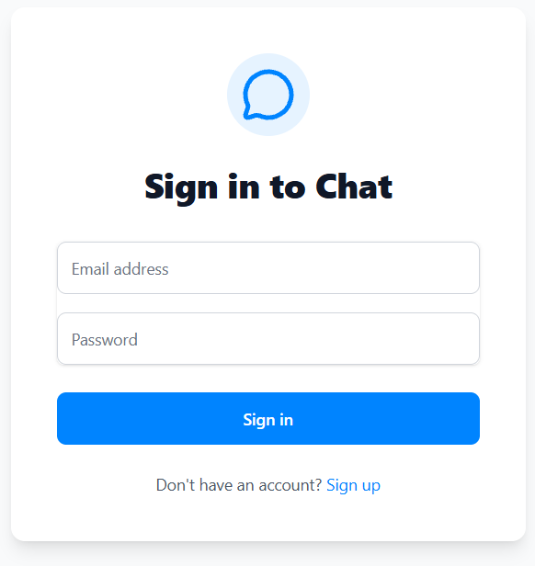
Hình 4.1. Giao diện đăng nhập của sản phẩm
Nguồn: Tác giả chụp từ sản phẩm.

4.2. Trang chủ / Bảng tin
Trang chủ tổng hợp các thành phần điều hướng và bảng tin, cung cấp điểm truy cập tới bài viết, thông báo, hồ sơ và chức năng nhắn tin. Giao diện bảng tin được thể hiện tại Hình 4.2.
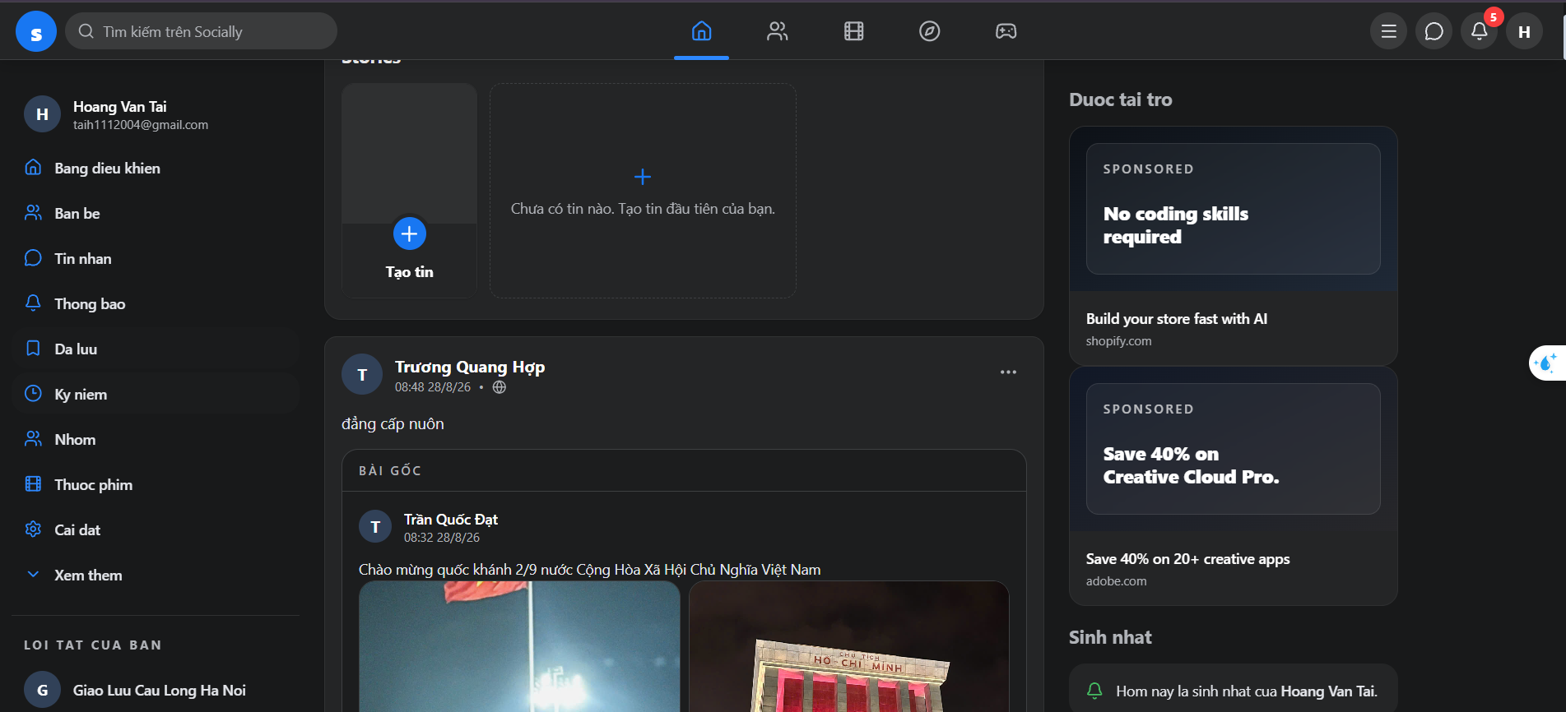
Hình 4.2. Trang chủ và bảng tin
Nguồn: Tác giả chụp từ sản phẩm.

4.3. Hồ sơ cá nhân và tìm kiếm
Trang hồ sơ hiển thị thông tin người dùng, ảnh đại diện, ảnh bìa và các nội dung liên quan; chức năng tìm kiếm hỗ trợ truy cập hồ sơ của người dùng khác. Giao diện đại diện được thể hiện tại Hình 4.3.
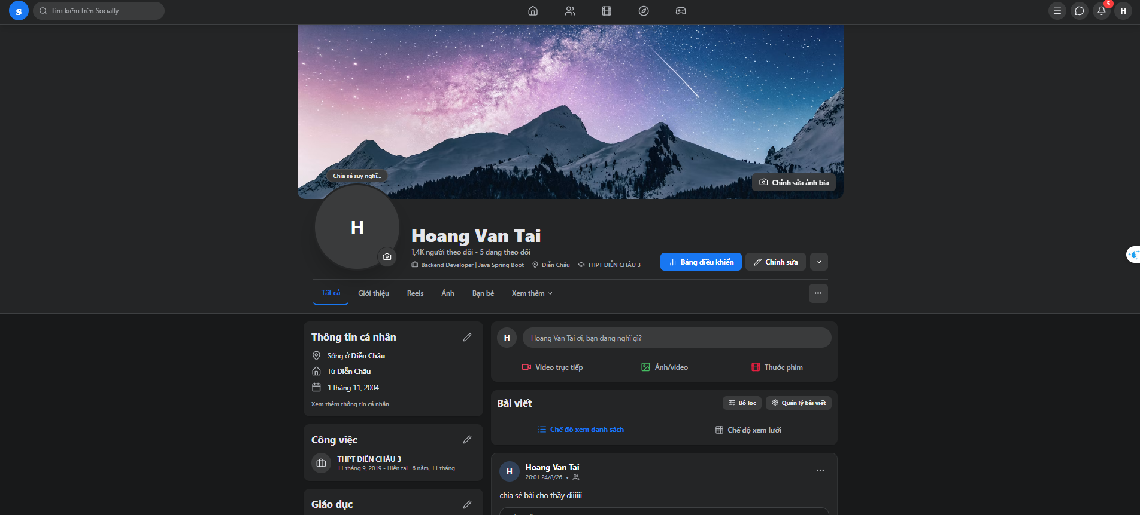
Hình 4.3. Hồ sơ cá nhân và chức năng tìm kiếm
Nguồn: Tác giả chụp từ sản phẩm.

4.4. Quan hệ bạn bè
Giao diện quan hệ bạn bè phản ánh trạng thái kết nối giữa người dùng và hỗ trợ các thao tác thuộc luồng Friendship/Social Graph. Màn hình quản lý bạn bè được thể hiện tại Hình 4.4.
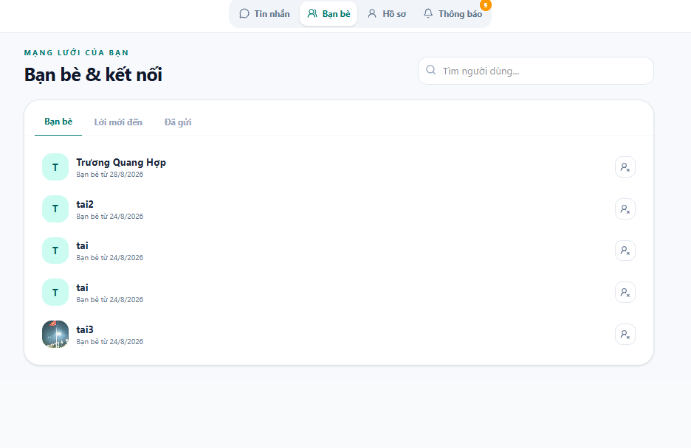
Hình 4.4. Giao diện quản lý quan hệ bạn bè
Nguồn: Tác giả chụp từ sản phẩm.

4.5. Danh sách hội thoại
Danh sách hội thoại giúp người dùng chuyển nhanh giữa các cuộc trò chuyện và quan sát các hội thoại đang hoạt động. Đây là lớp giao diện kết nối dữ liệu hội thoại với màn hình chat chi tiết, được thể hiện tại Hình 4.5.
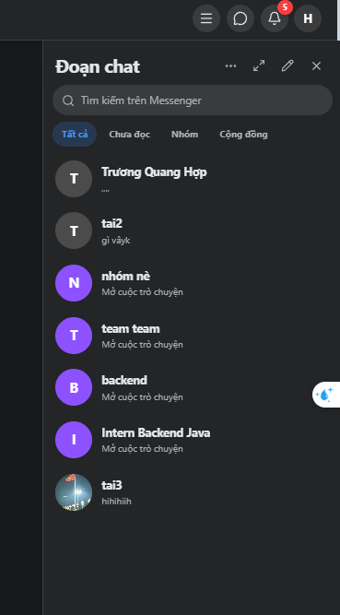
Hình 4.5. Danh sách hội thoại
Nguồn: Tác giả chụp từ sản phẩm.

4.6. Chat 1-1
Màn hình chat 1-1 là giao diện chính của cơ chế Reliable Realtime Chat. Người dùng có thể gửi và nhận tin nhắn, đồng thời giao diện cập nhật các trạng thái liên quan tới vòng đời message. Giao diện chat được thể hiện tại Hình 4.6.
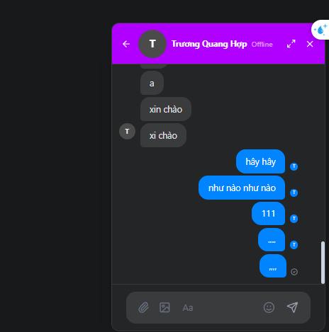
Hình 4.6. Giao diện chat 1-1
Nguồn: Tác giả chụp từ sản phẩm.

4.7. Sent / Delivered / Seen
Ba trạng thái Sent, Delivered và Seen được biểu diễn trực tiếp trên giao diện để phản ánh tiến trình xử lý của tin nhắn. Việc hiển thị này tương ứng với ACK gửi thành công và các acknowledgement theo recipient đã phân tích ở Chương 2. Các trạng thái được minh họa tại Hình 4.7.
Hình 4.7. Hiển thị các trạng thái Sent, Delivered và Seen
Nguồn: Tác giả chụp từ sản phẩm.

4.8. Online / Offline Presence
Presence được thể hiện ngay trong khu vực hội thoại để người dùng nhận biết trạng thái online/offline của đối tác chat. Giá trị hiển thị được đồng bộ từ cơ chế multi-session presence và heartbeat của hệ thống. Hai trạng thái đại diện được thể hiện tại Hình 4.8.
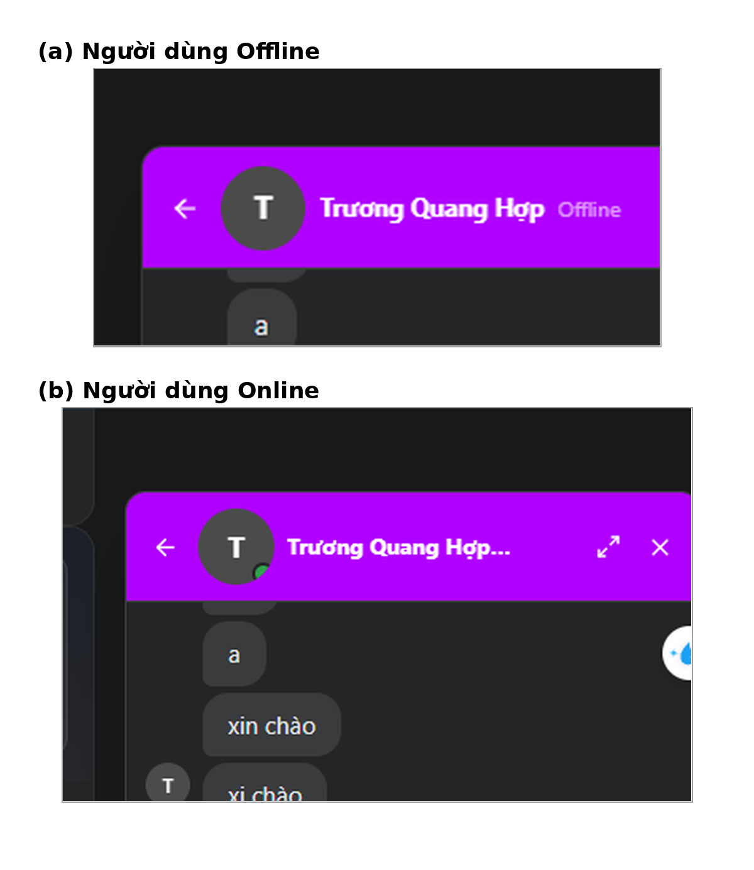
Hình 4.8. Hiển thị trạng thái Online/Offline Presence
Nguồn: Tác giả chụp từ sản phẩm.

4.9. Reconnect / Sync
Khi kết nối WebSocket bị gián đoạn, frontend thực hiện reconnect, đăng ký lại các subscription và gọi API sync để lấy các message chưa được xác nhận delivered. Giao diện và log quan sát trong quá trình reconnect/sync được thể hiện tại Hình 4.9.
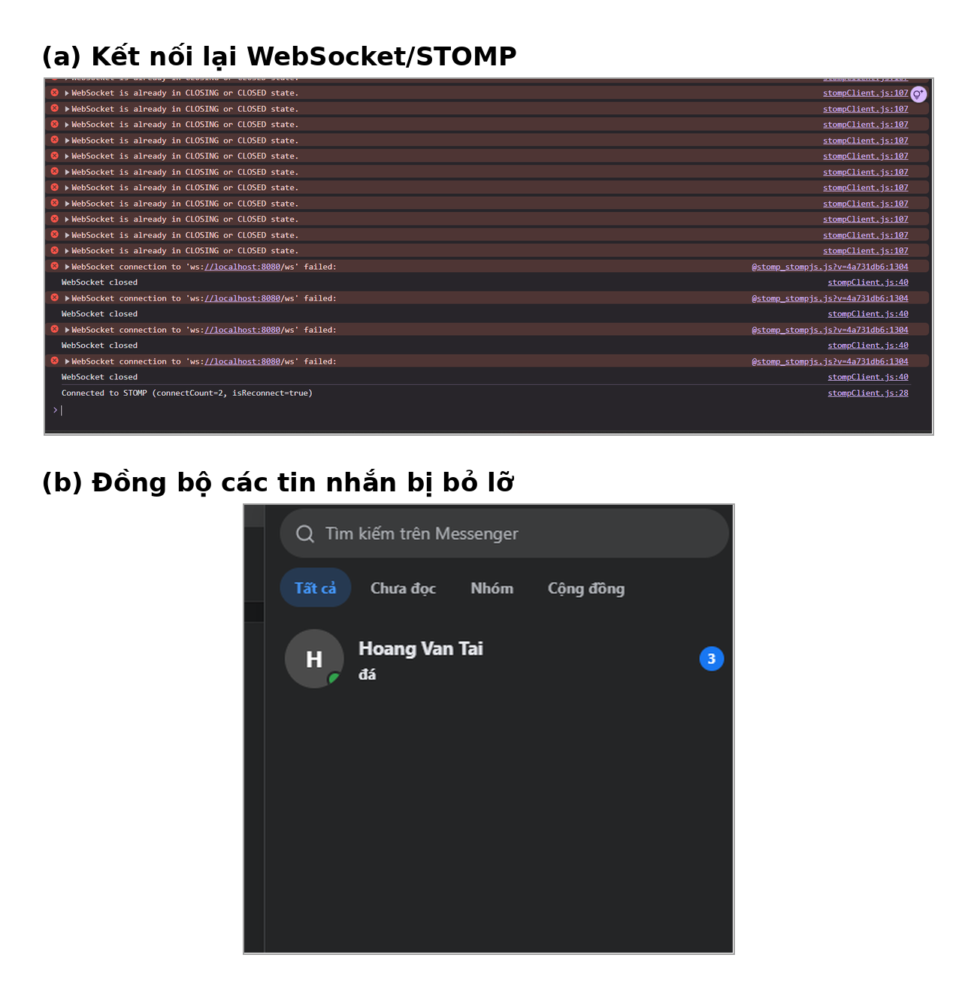
Hình 4.9. Minh chứng reconnect và đồng bộ tin nhắn bị bỏ lỡ
Nguồn: Tác giả chụp từ sản phẩm.

4.10. Giao diện quản trị
Giao diện quản trị tổng hợp các thông tin thống kê và chức năng dành cho tài khoản có vai trò ADMIN. Đây là lớp giao diện hỗ trợ theo dõi hoạt động và thực hiện các nghiệp vụ quản trị trong phạm vi sản phẩm, được thể hiện tại Hình 4.10.
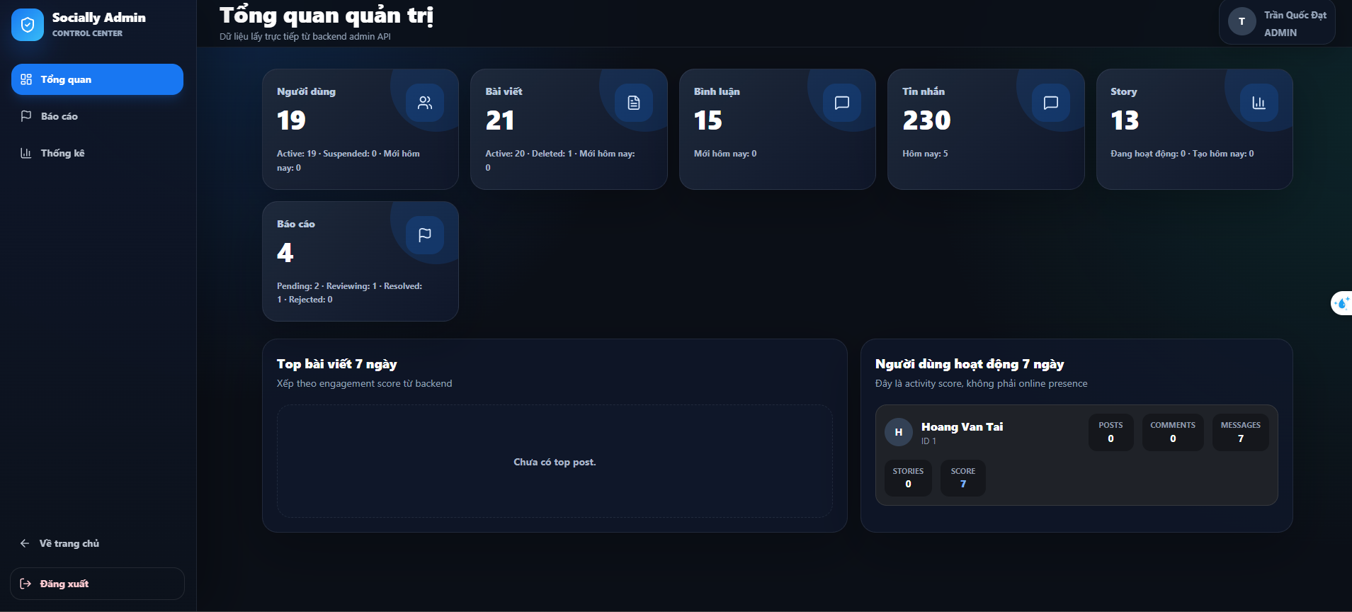
Hình 4.10. Giao diện quản trị hệ thống
Nguồn: Tác giả chụp từ sản phẩm.

4.11. Nhận xét về giao diện và phạm vi minh chứng
Các màn hình trên cho thấy các nhóm chức năng chính đã có điểm biểu diễn trực tiếp trên frontend, trong đó luồng chat được thể hiện không chỉ ở thao tác gửi/nhận mà còn ở các trạng thái Delivered, Seen, Presence và Reconnect/Sync. Hình ảnh trong chương này có vai trò minh chứng giao diện; kết luận về độ tin cậy và hiệu năng vẫn phải dựa trên các test case, log, metric và kết quả thực nghiệm tại Chương 3.

CHƯƠNG 5: KẾT LUẬN VÀ HƯỚNG PHÁT TRIỂN

5.1. Kết quả đạt được
Đề án đã xây dựng được một ứng dụng mạng xã hội web với các nhóm nghiệp vụ chính gồm xác thực và quản lý hồ sơ người dùng, quan hệ bạn bè, bài viết và bảng tin, tương tác nội dung, Story, thông báo, report/moderation, quản trị và nhắn tin thời gian thực. Backend được xây dựng bằng Java 17 và Spring Boot, sử dụng MySQL cho dữ liệu bền vững, Redis cho các trạng thái ngắn hạn như presence và rate-limit, WebSocket/STOMP cho giao tiếp realtime và React/Vite cho phía frontend.
Trọng tâm kỹ thuật của đề án là module Reliable Realtime Chat. Hệ thống đã hiện thực các cơ chế gồm WebSocket Authentication gắn danh tính người dùng với Principal, vòng đời Sent – Delivered – Seen, lưu message bền vững trước khi phát realtime, đồng bộ message bị bỏ lỡ sau reconnect, chống duplicate dựa trên clientMessageId, duy trì thứ tự message bằng sequenceNumber kết hợp khóa PESSIMISTIC_WRITE và quản lý multi-session presence trên Redis. Các cơ chế này tạo ra lớp độ tin cậy bổ sung mà WebSocket thuần không tự cung cấp.
Bộ kiểm thử Reliable Realtime Chat được xây dựng từ các tình huống happy path, offline/recovery, duplicate, ordering, multi-session presence, authentication, authorization, rate limiting và fault injection. Kết quả tại Bảng 3.11 cho thấy các kịch bản đã ghi nhận kết quả phù hợp với tiêu chí kiểm thử đã thiết kế; riêng trường hợp Redis không khả dụng được ghi nhận ở trạng thái suy giảm do rate limiter hoạt động theo chiến lược fail-open, còn trường hợp revoke UserSession sau khi WebSocket đã CONNECT xác nhận một residual risk của thiết kế hiện tại. Hai trường hợp này được giữ lại để thể hiện đúng giới hạn hệ thống thay vì diễn giải như các thuộc tính đã được bảo đảm hoàn toàn.
Về thực nghiệm hiệu năng, với workload REST Social Feed gồm 20 VU trong pha tải, warm-up 30 giây và thời lượng đo 180 giây, hệ thống ghi nhận throughput trung vị 53,61 RPS, p50 8,76 ms, p95 104,09 ms, p99 133,03 ms và error rate 0%. Các chỉ số throughput, p95, p99 và error rate đều đạt các ngưỡng đã đặt ra trong phạm vi môi trường thử nghiệm. TTR của Redis đạt trung vị 0,83 giây, thấp hơn ngưỡng 5 giây. Ngược lại, TTR WebSocket đạt trung vị 5,06 giây, vượt ngưỡng mục tiêu dưới 5 giây và vì vậy không đạt tiêu chí phục hồi đã đặt ra.
Các kết quả trên cho thấy mục tiêu của đề án đã đạt ở mức xây dựng và kiểm chứng được cơ chế Reliable Realtime Chat trong môi trường single backend instance. Tuy nhiên, các kết quả chỉ có giá trị trong workload, dataset, cấu hình máy và topology đã mô tả tại Chương 3; chưa đủ cơ sở để suy rộng sang môi trường production quy mô lớn hoặc kiến trúc nhiều backend instance.

5.2. Hạn chế
Hệ thống hiện được triển khai và kiểm thử chủ yếu trong mô hình single backend instance. Realtime sử dụng Simple Broker tích hợp của Spring, do đó chưa có bằng chứng cho khả năng phân phối subscription, user destination và message state giữa nhiều backend instance. Vì vậy, kết quả hiện tại không được dùng để khẳng định khả năng horizontal scaling hoặc high availability.
Cơ chế ordering sử dụng PESSIMISTIC_WRITE trên Conversation trước khi cấp sequenceNumber. Thiết kế này giúp đơn giản hóa việc bảo đảm thứ tự trong cùng một conversation nhưng có thể làm tăng thời gian chờ lock khi conversation có mức độ cạnh tranh cao. Phạm vi benchmark hiện tại chưa đủ để xác định giới hạn throughput của cơ chế này trong trường hợp conversation có lưu lượng rất lớn.
WebSocket Authentication hiện kiểm tra JWT và trạng thái UserSession tại thời điểm STOMP CONNECT. Khi UserSession bị revoke sau khi socket đã được xác thực, socket đang tồn tại chưa có cơ chế tự động bị đóng hoặc tái xác thực ở từng SEND. Vì vậy, hệ thống chưa hỗ trợ revoke WebSocket session tức thời.
Rate limiter sử dụng Redis nhưng lựa chọn chiến lược fail-open khi Redis không khả dụng. Cách này giúp message path tiếp tục hoạt động trong sự cố Redis, nhưng đồng thời làm mất lớp bảo vệ rate-limit trong khoảng thời gian dependency bị lỗi. Presence cũng phụ thuộc Redis và có cửa sổ stale state theo TTL, do đó online/offline không phải trạng thái tức thời tuyệt đối.
Một số thành phần vận hành chưa được hoàn thiện trong phiên bản đối chiếu của đề án, gồm pipeline CI/CD, container/orchestration, reverse proxy, HTTPS/WSS ở môi trường triển khai thực tế và hệ thống dashboard/cảnh báo hoàn chỉnh. Một số cấu hình bảo mật như allowedOriginPatterns("*"), phạm vi route cho phép mặc định, forwarded IP và debug OTP cũng cần được siết chặt trước khi triển khai cho người dùng thật.

5.3. Điều kiện áp dụng
Kết quả của đề án phù hợp với môi trường phát triển, demo và thử nghiệm chức năng khi backend được vận hành theo mô hình single instance, MySQL và Redis hoạt động ổn định, frontend kết nối trực tiếp tới backend và các dịch vụ media/email được cấu hình đúng.
Các kết quả hiệu năng chỉ nên được áp dụng trong phạm vi workload và môi trường đã mô tả tại Chương 3. Cụ thể, benchmark REST sử dụng 20 VU, dữ liệu MySQL local/dev, máy phát tải và backend chạy trong môi trường cục bộ. Các giá trị throughput, latency và TTR không được xem là SLO cho môi trường production khi chưa thực hiện benchmark lại trên topology và tài nguyên tương ứng.
Khi đưa hệ thống sang môi trường có người dùng thật, cần tách toàn bộ secret và credential khỏi mã nguồn, sử dụng HTTPS/WSS, giới hạn CORS và WebSocket origin theo domain tin cậy, tắt debug OTP, chuẩn hóa forwarded header qua reverse proxy tin cậy và rà soát lại access-control theo hướng deny-by-default. Nếu yêu cầu triển khai nhiều backend instance, cần đánh giá lại Simple Broker, presence, user destination, ordering và các thành phần đang phụ thuộc state cục bộ.

5.4. Hướng phát triển
Hướng phát triển đầu tiên là cải thiện khả năng phục hồi của WebSocket. Kết quả thực nghiệm cho thấy TTR WebSocket trung vị đạt 5,06 giây, chưa đạt ngưỡng dưới 5 giây. Do đó cần xem xét tối ưu reconnect delay, thời điểm thực hiện sync, quá trình flush Delivered ACK và cách phối hợp giữa STOMP reconnect với offline sync, sau đó lặp lại cùng workload để xác định mức cải thiện.
Ở mức kiến trúc, có thể thay Simple Broker bằng một broker ngoài phù hợp và thiết kế shared/distributed state để hỗ trợ nhiều backend instance. Presence, user destination và ordering cần được đánh giá lại trong điều kiện scale-out thay vì giả định rằng cơ chế single-node hiện tại sẽ giữ nguyên hành vi.
Ở mức bảo mật, hệ thống cần bổ sung cơ chế xử lý WebSocket session khi UserSession bị revoke, chẳng hạn chủ động đóng socket hoặc tái kiểm tra trạng thái session tại các sự kiện quan trọng. Đồng thời cần giới hạn WebSocket origin, chuyển chính sách route theo hướng deny-by-default, hoàn thiện quản lý secret và tăng cường validation cho file upload.
Ở mức vận hành, cần bổ sung container hóa, pipeline CI/CD, migration schema có version, reverse proxy, HTTPS/WSS và quy trình backup/restore. Các metric hiện có từ Micrometer/Actuator có thể tiếp tục được sử dụng để xây dựng dashboard và alert cho các chỉ số như WebSocket error, rate-limit, active session và độ trễ Delivered/Seen.
Cuối cùng, bộ benchmark cần được mở rộng sang workload chat cạnh tranh cao, nhiều WebSocket connection đồng thời, conversation nóng và môi trường nhiều backend instance. Các lần thử nghiệm tiếp theo cần tiếp tục giữ nguyên nguyên tắc chạy lặp, báo cáo median, p95/p99, error rate, throughput và TTR để bảo đảm kết luận có thể đối chiếu với baseline của phiên bản hiện tại. Việc hướng phát triển tập trung vào những phần chưa được triển khai hoặc chưa đạt ngưỡng cũng đúng với yêu cầu của tài liệu hướng dẫn.

TÀI LIỆU THAM KHẢO
[1] Oracle, “JDK 17 Documentation,” [Online]. Available: https://docs.oracle.com/en/java/javase/17/. [Accessed: 07-Sep-2026].
[2] Spring, “Spring Boot Reference Documentation,” [Online]. Available: https://docs.spring.io/spring-boot/reference/. [Accessed: 07-Sep-2026].
[3] Spring, “Spring Security Reference,” [Online]. Available: https://docs.spring.io/spring-security/reference/. [Accessed: 07-Sep-2026].
[4] M. Jones, J. Bradley, and N. Sakimura, “JSON Web Token (JWT),” RFC 7519, May 2015. [Online]. Available: https://www.rfc-editor.org/rfc/rfc7519.html. [Accessed: 07-Sep-2026].
[5] Spring, “STOMP over WebSocket,” Spring Framework Reference, [Online]. Available: https://docs.spring.io/spring-framework/reference/web/websocket/stomp.html. [Accessed: 07-Sep-2026].
[6] Oracle, “MySQL 8.4 Reference Manual: InnoDB Locking and Transaction Model,” [Online]. Available: https://dev.mysql.com/doc/refman/8.4/en/innodb-locking-transaction-model.html. [Accessed: 07-Sep-2026].
[7] Redis, “Redis sorted sets,” [Online]. Available: https://redis.io/docs/latest/develop/data-types/sorted-sets/. [Accessed: 07-Sep-2026].
[8] Redis, “TTL command,” [Online]. Available: https://redis.io/docs/latest/commands/ttl/. [Accessed: 07-Sep-2026].
[9] Micrometer, “Meters,” Micrometer Reference Documentation, [Online]. Available: https://docs.micrometer.io/micrometer/reference/concepts/meters.html. [Accessed: 07-Sep-2026].
[10] Prometheus, “Metric types,” [Online]. Available: https://prometheus.io/docs/concepts/metric_types/. [Accessed: 07-Sep-2026].
[11] Cloudinary, “Java SDK,” [Online]. Available: https://cloudinary.com/documentation/java_integration. [Accessed: 07-Sep-2026].
[12] Meta, “Messaging,” Facebook Help Center, [Online]. Available: https://www.facebook.com/help/1071984682876123. [Accessed: 07-Sep-2026].
[13] Zalo, “Gửi, thu hồi và chia sẻ tin nhắn,” Zalo Help, [Online]. Available: https://help.zalo.me/huong-dan/chuyen-muc/nhan-tin-va-goi/nhan-tin/gui-tin-nhan-mien-phi/. [Accessed: 07-Sep-2026].
[14] Meta, “Access to the licensed music library on Instagram,” Instagram Help Center, [Online]. Available: https://www.facebook.com/help/instagram/402084904469945. [Accessed: 07-Sep-2026].
[15] OWASP Foundation, “OWASP API Security Top 10 – 2023,” [Online]. Available: https://owasp.org/API-Security/editions/2023/en/0x11-t10/. [Accessed: 07-Sep-2026].

PHỤ LỤC A. CẤU TRÚC MÃ NGUỒN BACKEND
Repository: dangtu29904-lgtm/hoangvantai_test_t8; nhánh backend: feature/social-backend; commit đối chiếu: 5e89878fbf9114732280996cb49e7f623e0c6c25. Cấu trúc dưới đây chỉ liệt kê các package và tệp có vai trò chính đối với kiến trúc, xác thực và Reliable Realtime Chat.
src/main/java/com/taihoang/social_backend/
├── Controllers/
│ ├── Authentication.java
│ ├── ConversationController.java
│ ├── ChatSyncController.java
│ ├── FeedController.java
│ ├── FriendshipController.java
│ ├── NotificationController.java
│ ├── UserReportController.java
│ └── AdminReportController.java
├── Entity/
│ ├── User.java / UserDevice.java / UserSession.java
│ ├── Friendship.java / Post.java / Notification.java / Report.java
│ ├── Conversations.java / Conversation_Member.java
│ └── Messenger.java / MessengerStatus.java / MessageAttachment.java
├── Repository/
│ ├── ConversationRepository.java
│ ├── MessengerRepository.java
│ ├── MessengerStatusRepository.java
│ └── UserSessionRepository.java
├── Service/
│ ├── MessageService.java
│ ├── PresenceService.java
│ ├── ChatObservabilityService.java
│ └── Implements/
├── configure/
│ ├── SecurityConfig.java
│ ├── WebSocketConfig.java
│ ├── WebSocketAuthInterceptor.java
│ ├── WebSocketPresenceListener.java
│ ├── PresenceHeartbeatController.java
│ └── ChatController.java
├── security/
├── dto/
├── event/
└── exception/

PHỤ LỤC B. ENDPOINT VÀ DESTINATION REALTIME TRỌNG TÂM
Các endpoint và destination dưới đây là các điểm vào chính phục vụ xác thực, chat và kiểm chứng trạng thái tin nhắn, được tổng hợp tại Bảng B.1. Danh sách này không thay thế tài liệu API đầy đủ.
Bảng B.1. Endpoint và destination realtime trọng tâm
Loại | Endpoint / destination | Vai trò
REST | POST /auth/login | Đăng nhập; ghi nhận thiết bị, risk score và challenge nếu cần.
REST | POST /auth/refresh | Rotation refresh token và cấp access token mới khi session còn hợp lệ.
REST | GET /user/conversations | Danh sách hội thoại của current user.
REST | GET /user/conversations/{id}/messages | Lịch sử message theo beforeSequence/limit.
REST | GET /user/chat/sync | Đồng bộ message chưa delivered theo afterMessageId/limit.
WebSocket | /ws | STOMP endpoint; CONNECT phải qua WebSocketAuthInterceptor.
Client → app | /app/chat.send | Gửi message.
Client → app | /app/chat.delivered | Xác nhận delivered theo messageId.
Client → app | /app/chat.seen | Xác nhận seen theo messageId.
Client → app | /app/chat.seenConversation | Đánh dấu các message chưa seen trong conversation.
Client → app | /app/presence.heartbeat | Làm mới session presence.
Server → user | /user/queue/messages.ack | ACK message đã được backend chấp nhận/persist.
Server → user | /user/queue/messages | Message realtime tới recipient.
Server → user | /user/queue/messages.delivered | Sự kiện delivered gửi về sender.
Server → user | /user/queue/messages.seen | Sự kiện seen gửi về sender.
Nguồn: Tác giả tổng hợp.

PHỤ LỤC C. KỊCH BẢN KIỂM THỬ RELIABLE REALTIME CHAT
Phụ lục này lưu bộ bước kiểm thử chi tiết để tái hiện các tiêu chí trong Chương 3. Mỗi lần chạy cần bổ sung timestamp, tài khoản thử, conversationId/messageId và đường dẫn tới ảnh/log/raw result tương ứng. Bộ bước chi tiết được tổng hợp tại Bảng C.1.
Bảng C.1. Bộ bước kiểm thử chi tiết
Test | Tiền điều kiện | Thao tác | Bằng chứng phải lưu
TC01 | A/B online; subscribe queue cần thiết | A gửi M1 → B delivered → B seen | Messenger + MessengerStatus; ACK/delivered/seen; CHAT_* log
TC02–TC03 | B offline rồi reconnect | A gửi M2; gọi /user/chat/sync; B ACK delivered | M2 persist khi offline; sync response; delivered_at sau reconnect
TC04 | Cố định clientMessageId | Gửi lại cùng request 5 lần | COUNT theo unique key = 1; messageId trả về không đổi
TC05–TC06 | Một conversation có nhiều request | Gửi tuần tự và gửi cạnh tranh | sequence_number duy nhất/tăng; raw request và query DB
TC09–TC10 | Một user có 2 WebSocket session | Đóng 1; mất heartbeat session còn lại | Redis ZSET/TTL; active session count; trạng thái online/offline
TC11–TC13 | Token sai/hợp lệ và object trái quyền | CONNECT và SEND | ERROR/CONNECTED; không tạo dữ liệu trái quyền
TC14–TC15 | Rate-limit và Redis fault | Burst message; dừng Redis | RATE_LIMITED khi Redis hoạt động; WARN + fail-open khi Redis lỗi
TC16 | Socket CONNECT trước khi revoke | Revoke UserSession rồi thử SEND trên socket cũ | Ghi nhận residual risk nếu socket vẫn xử lý SEND
Nguồn: Tác giả tổng hợp.

PHỤ LỤC D. DANH MỤC BẰNG CHỨNG THỰC NGHIỆM
Bằng chứng được lưu theo test case và ưu tiên dữ liệu có thể đối chiếu chéo giữa nhiều lớp. Token, password, secret và credential phải được che trước khi đưa vào ảnh hoặc file chia sẻ. Danh mục artifact được tổng hợp tại Bảng D.1.
Bảng D.1. Danh mục artifact cần lưu
Mã | Test liên quan | Artifact
D01 | TC01 | Ảnh UI/STOMP Sent–Delivered–Seen + query MySQL cùng messageId
D02 | TC02–TC03 | Ảnh recipient offline; DB delivered_at=NULL; response sync; delivered_at sau reconnect
D03 | TC04 | Raw request retry + query COUNT unique key
D04 | TC05–TC06 | Danh sách messageId/sequence_number + raw concurrent request
D05 | TC09–TC10 | Redis ZSET, TTL và log connect/disconnect/heartbeat
D06 | TC11–TC13 | STOMP ERROR/CONNECTED và negative authorization output
D07 | TC14–TC15 | RATE_LIMITED response/metric và WARN khi Redis unavailable
D08 | PERF-HTTP-01; WebSocket Recovery; Redis Recovery | Bộ artifact chứa output của ba lần chạy PERF-HTTP-01, WebSocket recovery và Redis recovery; bao gồm workload configuration, p50/p95/p99, throughput, error rate, TTR và số liệu tài nguyên. Artifact được truy vết tại branch kiemthu-performance-tools, commit 681919b, thư mục tools/performance/results/.
Nguồn: Tác giả tổng hợp.

PHỤ LỤC E. CẤU HÌNH REALTIME VÀ OBSERVABILITY ĐÃ CHE SECRET
Các trích đoạn dưới đây chỉ giữ các tham số cần để tái hiện hành vi của realtime chat và quan sát hệ thống. Giá trị credential được thay bằng <REDACTED>; việc che giá trị không đồng nghĩa cấu hình nguồn đã externalize toàn bộ secret.
Listing E.1. Cấu hình runtime phục vụ test
spring:
data:
redis:
host: localhost
port: 6379
datasource:
url: jdbc:mysql://localhost:3306/social_tt?useSSL=false
username: <REDACTED>
password: <REDACTED>
app:
jwt:
secret: ${JWT_SECRET}
chat:
rate-limit:
messages-per-second: 5
messages-per-minute: 30
attachments-per-minute: 10
management:
endpoints:
web:
exposure:
include: health,info,metrics,prometheus
Mã nguồn: src/main/resources/application.yaml (trích, đã che giá trị nhạy cảm); commit 5e89878fbf9114732280996cb49e7f623e0c6c25.
Listing E.2. Cấu hình reconnect, heartbeat và sync retry phía frontend
reconnectDelay: 5000
heartbeatIncoming: 10000
heartbeatOutgoing: 10000
// application presence heartbeat
setInterval(() => publish('/app/presence.heartbeat'), 30000)
SYNC_RETRY_MAX_ATTEMPTS = 5
SYNC_RETRY_BASE_DELAY_MS = 1000
SYNC_RETRY_MAX_DELAY_MS = 8000
Mã nguồn: frontend/src/services/websocket/stompClient.js và chatSyncReliability.js; commit 7e342ab417be9c0d172cdc48f6284ca7a696d9b1.

PHỤ LỤC F. CẤU TRÚC MÃ NGUỒN FRONTEND PHỤC VỤ REALTIME CHAT
Repository: dangtu29904-lgtm/hoangvantai_test_t8; nhánh frontend: feature/social-frontend-pr; commit đối chiếu: 7e342ab417be9c0d172cdc48f6284ca7a696d9b1. Các tệp dưới đây tham gia trực tiếp vào kết nối STOMP, reliability, sync, ACK và quản lý phiên phía giao diện.
frontend/src/
├── contexts/
│ ├── WebSocketContext.jsx
│ └── AuthContext.jsx
├── hooks/
│ └── useChatSocket.js
├── services/websocket/
│ ├── stompClient.js
│ ├── chatReliability.js
│ ├── chatSyncReliability.js
│ └── deliveredReliability.js
├── store/
│ └── chatStore.js
└── pages/
└── SecuritySettingsPage.jsx

